TRƯỜNG ĐẠI HỌC SÀI GÒN

Khoa: Công nghệ Thông tin

HỌC PHẦN: NHẬP MÔN DỮ LIỆU LỚN

ĐỒ ÁN HỌC PHẦN

Tên đề tài: Đánh giá hiệu năng xử lý phân tán dữ liệu giao dịch thương mại điện tử với PySpark và MinIO

Quy trình con: Storage → Processing

Lớp: DCT123C3

Giảng viên hướng dẫn: Vũ Ngọc Thanh Sang

Sinh viên thực hiện:
Huỳnh Ngọc Trúc (3123411312)
Phạm Trần Minh Khang (3123411143)
Tạ Quang Trung (3123411318)
Ngô Nguyễn Thành Nhân (3123411205)

Ngày nộp: [CHƯA CÓ: ngày nộp]

Thành phố Hồ Chí Minh

Thông tin thực hiện
Bảng 1. Phân công và đóng góp
Thành viên | Công việc | Đóng góp
Huỳnh Ngọc Trúc | Thiết kế, mã nguồn, thí nghiệm, báo cáo (có AI hỗ trợ, xem Phụ lục G); phụ trách xuất PDF và soát bản cuối | 25%
Phạm Trần Minh Khang | Đọc và kiểm tra; phụ trách chạy lại theo Phụ lục F trên bản clone | 25%
Tạ Quang Trung | Đọc và kiểm tra; phụ trách đọc soát chương 3–5, đối chiếu mã nguồn | 25%
Ngô Nguyễn Thành Nhân | Đọc và kiểm tra; phụ trách đọc soát chương 6–8, chuẩn bị demo và trình bày | 25%
Nguồn: thông tin do nhóm cung cấp.
MỤC LỤC
Nhấn chuột phải → Update Field để cập nhật mục lục
Thông tin thực hiện
Tóm tắt
Chương 1. Giới thiệu
1.1 Bối cảnh và vấn đề
1.2 Mục tiêu
1.3 Phạm vi
1.4 Đóng góp của đồ án
1.5 Cấu trúc báo cáo
Chương 2. Cơ sở và công nghệ liên quan
2.1 Dữ liệu lớn và mô hình 5V
2.2 Pipeline dữ liệu lớn
2.3 Data Lake, object storage và HDFS
2.4 MinIO và S3A
2.5 Parquet
2.6 Kiến trúc và mô hình thực thi của Spark
2.7 Các kỹ thuật tối ưu được đánh giá
2.8 Speedup, efficiency và định luật Amdahl
Chương 3. Dữ liệu và yêu cầu
3.1 Nguồn dữ liệu
3.2 Lược đồ dữ liệu
3.3 Kích thước các bộ dữ liệu
3.4 Dữ liệu bẩn được chèn có kiểm soát
3.5 Độ lệch khoá
3.6 Đặc trưng dữ liệu lớn
3.7 Yêu cầu của giai đoạn Storage → Processing
3.8 Giới hạn phần cứng
Chương 4. Thiết kế hệ thống
4.1 Kiến trúc tổng thể
4.2 Tổ chức vùng lưu trữ trên MinIO
4.3 Luồng xử lý ETL
4.4 Luật làm sạch
4.5 Lý do thiết kế
4.6 Thiết kế thí nghiệm
Chương 5. Cài đặt và triển khai
5.1 Công nghệ và phiên bản
5.2 Cấu hình cụm
5.3 Mã nguồn và cách chạy
5.4 Kiểm thử
5.5 Sự cố đã gặp và cách xử lý
Chương 6. Thực nghiệm và đánh giá
6.1 Môi trường thí nghiệm
6.2 Phương pháp đo
6.3 Chất lượng dữ liệu trước và sau xử lý
6.4 Thí nghiệm (a): mở rộng theo kích thước dữ liệu
6.5 Thí nghiệm (b): mở rộng theo số worker
6.6 Thí nghiệm (c): CSV/JSON thô so với Parquet
6.7 Thí nghiệm (d): broadcast join so với sort-merge join
6.8 Thí nghiệm (e): lệch khoá, cách join và AQE
6.9 Thí nghiệm (f): cache DataFrame dùng lại
6.10 Thí nghiệm (g): baseline Pandas một máy
6.11 Tổng hợp kết quả
Chương 7. Kết quả demo
7.1 Cụm Spark và tài nguyên
7.2 Lưu trữ trên MinIO
7.3 Mẫu dữ liệu trước và sau xử lý
7.4 Kế hoạch thực thi và task trên Spark UI
Chương 8. Thảo luận
8.1 Lệch khoá không thành nút cổ chai
8.2 Speedup chỉ đạt 1,29
8.3 Pandas nhanh hơn Spark ở bộ nhỏ
8.4 Độ tin cậy của số đo
8.5 Hạn chế
8.6 Hướng phát triển
Chương 9. Kết luận
Tài liệu tham khảo
Phụ lục A. Lược đồ và số dòng dữ liệu
A.1 Lược đồ năm bảng
A.2 Số dòng thô theo từng bảng
Phụ lục B. Cờ kiểm tra hợp lệ của bộ đo
B.1 Bản ghi của mỗi lần chạy
B.2 Cờ loại trừ
B.3 Kiểm tra trên bảng tổng hợp
Phụ lục C. Chi tiết cài đặt
C.1 Cấu hình cụm
C.2 Cấu trúc mã nguồn
C.3 Cách chạy
C.4 Các bộ kiểm thử
Phụ lục D. Số liệu chi tiết của các thí nghiệm
D.1 Thí nghiệm (a): thời gian từng giai đoạn
D.2 Thí nghiệm (c): dung lượng và số byte trên mỗi dòng
D.3 Thí nghiệm (e): kích thước phân vùng
D.4 Thí nghiệm (f): thời gian từng truy vấn
D.5 Thí nghiệm (g): thời gian từng giai đoạn của Pandas
Phụ lục E. Minh chứng bổ sung
E.1 Ảnh chụp MinIO
E.2 Ảnh chụp Spark UI
E.3 Mẫu bảng tổng hợp đầu ra
E.4 Log chạy
Phụ lục F. Hướng dẫn chạy và tái lập
F.1 Điều kiện cần
F.2 Cấu hình và dựng cụm
F.3 Sinh dữ liệu mô phỏng
F.4 Chép dữ liệu thô lên MinIO
F.5 Chạy job ETL
F.6 Chạy bộ thí nghiệm
F.7 Phân tích và xuất minh chứng
F.8 Chạy kiểm thử
F.9 Dựng báo cáo
F.10 Ghi nhận các lần chạy đã có
Phụ lục G. Ghi chú sử dụng AI
G.1 Công cụ
G.2 Mục đích
G.3 Phần đã kiểm tra
G.4 Giới hạn
DANH MỤC HÌNH
Nhấn chuột phải → Update Field để cập nhật danh mục và số trang
Hình 4.1. Kiến trúc hệ thống
Hình 6.1. Thời gian xử lý theo số dòng thô (trung bình ± độ lệch chuẩn, n = 3)
Hình 6.2. Thông lượng (dòng thô/giây) theo kích thước dữ liệu
Hình 6.3. Thời gian từng giai đoạn ETL theo kích thước dữ liệu
Hình 6.4. Thời gian ETL với 1 và 2 worker và speedup theo từng giai đoạn
Hình 6.5. Thời gian ba truy vấn trên dữ liệu thô và Parquet
Hình 6.6. Dung lượng lưu trữ từng bảng: thô so với Parquet đã làm sạch
Hình 6.7. Thời gian ETL theo chiến lược join
Hình 6.8. Thời gian ETL theo 8 cấu hình và theo giai đoạn
Hình 6.9. Thời gian từng truy vấn và tổng thời gian khi không cache và có cache
Hình 6.10. Thời gian xử lý của Pandas (host) và Spark (cụm Docker)
Hình 7.1. Spark Master UI: 2 worker ALIVE, tổng 4 lõi và 4,0 GiB, mỗi executor 1024 MiB, 68 ứng dụng đã hoàn thành
Hình 7.2. Vùng raw/orders_5m: sáu object gồm ba tệp CSV, một tệp Parquet, một tệp JSON lines và manifest
Hình 7.3. Ba kế hoạch đã chạy của bước ghi order_items sạch: phép join theo product_id khác nhau giữa các cấu hình, các bước còn lại giống nhau
Hình 7.4. Summary Metrics của stage đọc shuffle khi tắt AQE (64 task): dữ liệu đọc lớn nhất 15,5 MiB, task lâu nhất 0,5 s
Hình 7.5. Summary Metrics của stage tương ứng khi bật AQE (104 task): dữ liệu đọc lớn nhất 1,9 MiB, task lâu nhất 0,2 s
Hình E.1. MinIO Console: bucket bigdata với các vùng raw, curated, quarantine và smoke
Hình E.2. Vùng curated/orders_5m: năm bảng sạch và ba bảng tổng hợp agg_*
Hình E.3. Vùng quarantine/orders_5m: ba bảng cách ly orders, order_items, web_events
Hình E.4. Tab Executors của một lần chạy skew_shuffle_aqe: 2 executor trên 2 worker, mỗi executor 2 lõi, Storage Memory 434,4 MiB
Hình E.5. Spark History Server: danh sách ứng dụng của thí nghiệm skew dựng lại từ event log
Hình E.6. DAG của một job: các stage và ranh giới shuffle (ứng dụng skew_shuffle_aqe)
Hình E.7. Kế hoạch SQL của skew_shuffle_aqe, bước ghi order_items sạch: SortMergeJoin(skew=true) theo product_id và dòng 49 lần tách phân vùng lệch
Hình E.8. Kế hoạch SQL của skew_shuffle_noaqe, bước ghi order_items sạch: phần ảnh này là phép join theo order_id, ở phía sau join theo product_id
Hình E.9. Kế hoạch SQL của skew_auto_aqe: BroadcastHashJoin và nút HashAggregate của bước bỏ trùng có spill
DANH MỤC BẢNG
Nhấn chuột phải → Update Field để cập nhật danh mục và số trang
Bảng 1. Phân công và đóng góp
Bảng 3.1. Tổng số dòng thô và dung lượng tệp thô của năm bộ dữ liệu (MB = 10^6 byte)
Bảng 3.2. Các loại lỗi được chèn theo bảng
Bảng 4.1. Thành phần hệ thống và vai trò
Bảng 4.2. Các vùng lưu trữ trong bucket bigdata
Bảng 4.3. Luật làm sạch theo bảng
Bảng 4.4. Bảy thí nghiệm, biến thay đổi và biến cố định
Bảng 5.1. Công nghệ, phiên bản và vai trò
Bảng 6.1. Môi trường của bộ đo chính thức
Bảng 6.2. Số dòng trước và sau xử lý của bộ orders_5m, kèm số dòng cách ly theo lý do
Bảng 6.3. Thời gian xử lý và thông lượng theo kích thước dữ liệu
Bảng 6.4. Thời gian và speedup khi dùng 1 và 2 worker (orders_5m)
Bảng 6.5. Thời gian truy vấn trên dữ liệu thô và Parquet (orders_5m, n = 6)
Bảng 6.6. Dung lượng lưu trữ thô và Parquet đã làm sạch (orders_5m, MB = 10^6 byte)
Bảng 6.7. Thời gian ETL theo chiến lược join (orders_5m)
Bảng 6.8. Toán tử join trong kế hoạch thực thi cuối (mỗi lần chạy, 27 truy vấn SQL)
Bảng 6.9. Thời gian ETL theo 8 cấu hình lệch khoá × cách join × AQE
Bảng 6.10. Tổng thời gian truy vấn không cache và có cache (orders_5m, n = 3)
Bảng 6.11. Phân tích hoà vốn của cache
Bảng 6.12. Thời gian xử lý của Pandas và Spark
Bảng 6.13. Tóm tắt kết quả bảy thí nghiệm
Bảng 7.1. Bỏ bản ghi trùng của orders (trích 2 khoá)
Bảng 7.2. Chuẩn hoá ngày đặt hàng và thời gian sự kiện (trích)
Bảng 7.3. Dòng hàng bị cách ly theo từng lý do (trích một dòng mỗi lý do)
Bảng 7.4. Gán region thiếu thành unknown (trích)
Bảng 8.1. Nguyên nhân có thể của speedup thấp
Bảng A.1. Lược đồ năm bảng dữ liệu mô phỏng
Bảng A.2. Số dòng thô của năm bộ dữ liệu (đã gồm dòng trùng chèn thêm)
Bảng B.1. Các cờ chất lượng của một lần chạy
Bảng C.1. Cấu hình cụm Spark và phiên Spark của job ETL
Bảng C.2. Cấu trúc mã nguồn chính
Bảng C.3. Các bộ kiểm thử và kết quả
Bảng D.1. Thời gian trung bình từng giai đoạn theo kích thước dữ liệu (giây)
Bảng D.2. Dung lượng lưu trữ thô và Parquet đã làm sạch, kèm byte/dòng (orders_5m, MB = 10^6 byte)
Bảng D.3. Kích thước phân vùng khi băm order_items theo product_id (MB = 10^6 byte)
Bảng D.4. Thời gian từng truy vấn không cache và có cache (orders_5m, n = 3)
Bảng D.5. Thời gian từng giai đoạn của Pandas (giây)
Bảng E.1. Ba dòng đầu của agg_daily_revenue
Bảng E.2. Ba dòng đầu của agg_revenue_by_region_category
Bảng F.1. Nơi lưu ghi nhận các lần chạy
Bảng G.1. Các agent đã cấu hình và mục đích

Tóm tắt
Đồ án đánh giá hiệu năng của giai đoạn Storage → Processing trên dữ liệu giao dịch thương mại điện tử: làm sạch, chuẩn hoá, kết nối và tổng hợp năm bảng bằng PySpark và MinIO. Dữ liệu là dữ liệu mô phỏng sinh bằng script, từ 0,5 đến 5 triệu đơn hàng (tối đa khoảng 20,9 triệu dòng thô), có chèn 2% lỗi mỗi loại và một biến thể lệch khoá. Hệ thống gồm cụm Spark standalone 2 worker chạy bằng Docker Compose trên một máy, với giới hạn 6 GB RAM cho WSL2. Đồ án thực hiện 7 thí nghiệm, tổng cộng 69 lần chạy. Số dòng trùng đã bỏ và các lý do cách ly trực tiếp khớp số lỗi đã chèn. Khi dữ liệu tăng 10 lần, thời gian xử lý tăng 3,52 lần. Hai worker chỉ đạt speedup 1,29 và efficiency 0,64. Parquet nhanh hơn dữ liệu thô 2,1–2,7 lần; cache hoà vốn sau khoảng 3,1 truy vấn. Trái giả thuyết ở biến thể ép shuffle, lệch khoá không làm job chậm rõ rệt (tỉ lệ 0,95–1,09 ở cả 4 cặp) dù AQE có tách join lệch. Pandas nhanh hơn Spark 6,1 lần ở bộ 500k và 4,0 lần ở bộ 1M, trong hai môi trường khác nhau. Hạn chế chính: một máy vật lý, RAM host sát trong lúc đo và mỗi cấu hình chỉ lặp 3 lần, nên kết quả không thể ngoại suy trực tiếp sang cụm thật.

Chương 1. Giới thiệu

1.1 Bối cảnh và vấn đề
Giao dịch thương mại điện tử và hành vi trên web là hai trong các nguồn dữ liệu của hệ thống hiện đại (slide chương 1, tr. 9 [1]). Theo slide, bài toán trở thành dữ liệu lớn khi kích thước, tốc độ, độ đa dạng hoặc độ phức tạp khiến cách làm truyền thống không còn phù hợp, và không có ngưỡng dung lượng cố định (slide chương 1, tr. 7 [1]).
Spark phù hợp với ETL và làm sạch dữ liệu lớn, nhưng ở workload nhỏ, chi phí phân tán có thể lớn hơn lợi ích (slide chương 5, tr. 9 [2]). Đồ án định lượng điều đó trên một cụm nhỏ: thêm dữ liệu, thêm worker, đổi định dạng, đổi chiến lược join, dùng cache hay gặp dữ liệu lệch khoá thì thời gian xử lý thay đổi bao nhiêu, và vì sao.

1.2 Mục tiêu
1. Xây dựng job PySpark đọc năm bảng từ MinIO, làm sạch, chuẩn hoá, kết nối, tổng hợp, ghi Parquet và tách bản ghi lỗi kèm lý do.
2. Kiểm chứng job bằng cách đối chiếu số dòng trùng đã bỏ và các lý do cách ly trực tiếp với số lỗi đã chèn.
3. Đo khả năng mở rộng theo kích thước dữ liệu và số worker.
4. Đo tác động của định dạng lưu trữ, chiến lược join, lệch khoá kết hợp AQE và cache; so sánh với Pandas một máy.
5. Bảo đảm tái lập được: lưu mã nguồn, cấu hình, lệnh chạy, log và số đo.

1.3 Phạm vi
• Quy trình con: Storage → Processing, ranh giới nêu ở mục 3.7. Bộ sinh dữ liệu và lệnh mc cp chỉ tạo đầu vào; Analytics và Presentation không thuộc phạm vi.
• Dữ liệu: dữ liệu mô phỏng sinh bằng script, xử lý theo lô.
• Giới hạn máy: một máy 16 GB RAM, Docker Desktop trên WSL2 giới hạn 6 GB, tối đa 2 worker và 5 triệu đơn (mục 3.8). Kết quả chỉ có giá trị trong môi trường này.

1.4 Đóng góp của đồ án
• Job ETL có vùng cách ly và thống kê chất lượng đối chiếu được với số lỗi đã chèn.
• Bộ bảy thí nghiệm, 69 lần chạy, mỗi lần có bản ghi lệnh, commit, cờ hợp lệ và số đo.
• Phân tích join và lệch khoá dựa trên kế hoạch thực thi đọc từ event log, không chỉ dựa vào cấu hình.
• Ghi nhận trung thực các kết quả trái giả thuyết hoặc bất lợi cho Spark: lệch khoá không thành nút cổ chai, speedup thấp, Pandas nhanh hơn Spark ở bộ nhỏ.

1.5 Cấu trúc báo cáo
Chương 2 trình bày cơ sở và công nghệ; chương 3 mô tả dữ liệu và yêu cầu; chương 4, 5 trình bày thiết kế và cài đặt; chương 6 báo cáo kết quả đo; chương 7 là minh chứng demo; chương 8 thảo luận; chương 9 kết luận. Phụ lục A đến E chứa chi tiết, Phụ lục F hướng dẫn tái lập, Phụ lục G ghi chú việc dùng AI.

Chương 2. Cơ sở và công nghệ liên quan
Chương này chỉ trình bày những khái niệm đồ án thực sự dùng, lấy từ slide học phần và tài liệu chính thức; phần liên hệ với đồ án dẫn sang các mục sau. Phiên bản và vai trò từng công nghệ ở Bảng 5.1.

2.1 Dữ liệu lớn và mô hình 5V
Slide xem dữ liệu là lớn khi công cụ truyền thống không còn xử lý hiệu quả được; dấu hiệu quan trọng là hệ thống phải đổi kiến trúc chứ không chỉ nâng cấp phần cứng (slide chương 1, tr. 10, 11 [1]). Học phần dùng mô hình 5V gồm Volume (khối lượng), Velocity (tốc độ), Variety (đa dạng), Veracity (độ tin cậy) và Value (giá trị): bốn V đầu mô tả khó khăn, Value là lý do phải xử lý (slide chương 1, tr. 14 [1]). Mục 3.6 nêu ba đặc trưng đồ án thể hiện. Value chỉ thể hiện gián tiếp: doanh thu tính trên dữ liệu thô cao hơn khoảng 9,6% so với dữ liệu sạch (mục 6.6), nên làm sạch tạo ra giá trị cho phân tích (nhận định của nhóm).

2.2 Pipeline dữ liệu lớn
Pipeline đi từ nguồn, thu nhận, lưu trữ, xử lý, phân tích đến phục vụ và ra quyết định, kèm các lớp xuyên suốt như metadata và chất lượng dữ liệu. Pipeline có thể chạy theo lô, theo luồng hoặc kết hợp (slide chương 1, tr. 33 [1]). Đồ án đảm nhận đoạn Storage → Processing, chạy theo lô.

2.3 Data Lake, object storage và HDFS
Data Lake lưu dữ liệu thô hoặc đã xử lý ở nhiều định dạng trên hạ tầng mở rộng được, nhưng có thể thành data swamp nếu thiếu metadata và quản trị (slide chương 1, tr. 31 [1]). Dữ liệu có thể chia theo vùng raw, clean, curated (slide chương 4, tr. 47 [3]); cách đồ án áp dụng ở mục 4.2.
HDFS là hệ thống file phân tán của Hadoop: file được chia thành block, nhân bản trên các DataNode, NameNode giữ metadata, và framework xử lý có thể tận dụng data locality (slide chương 4, tr. 19, 20 [3]).
Object storage quản lý dữ liệu theo object key, metadata và API, không cung cấp ngữ nghĩa file POSIX, thường cập nhật theo cả object, và cần lưu ý độ trễ, chi phí request, hành vi rename và listing. S3, GCS, Azure Blob và MinIO thuộc nhóm này. Spark đọc được cả HDFS lẫn object storage, nhưng cơ chế tối ưu I/O khác nhau (slide chương 4, tr. 36, 37 [3]). Tài liệu Spark lưu ý object store không thể xem là thay thế trực tiếp cho hệ file cụm như HDFS, trừ khi được nêu rõ [4].
Cụm cổ điển đặt tính toán và lưu trữ cùng trên worker; mô hình đám mây có thể tách hai phần để mở rộng độc lập (slide chương 2, tr. 28 [5]). Đồ án đi theo hướng tách, nhưng chỉ ở mức dịch vụ trên một máy (mục 4.1).

2.4 MinIO và S3A
MinIO là hệ lưu trữ đối tượng tương thích S3 [6]. Spark truy cập MinIO qua S3A, connector trong module hadoop-aws của Hadoop [7]. S3A làm việc được với kho S3 của bên thứ ba nếu kho đáp ứng một số yêu cầu; trang tài liệu này không nêu tên MinIO [8]. Đồ án cấu hình fs.s3a.endpoint=http://minio:9000 và fs.s3a.path.style.access=true (infra/README.md).

2.5 Parquet
Parquet là định dạng file tổ chức dữ liệu theo cột. Truy vấn có thể chỉ đọc những cột cần dùng (column pruning), dữ liệu cùng kiểu nằm gần nhau nên thường nén tốt, và metadata giúp bỏ qua một phần dữ liệu trong nhiều trường hợp (slide chương 4, tr. 46 [3]). Định dạng này còn hỗ trợ đẩy điều kiện lọc xuống (predicate pushdown) khi nguồn dữ liệu cho phép (slide chương 5, tr. 44, 48 [2]). Thí nghiệm (c) đo lợi ích này (mục 6.6).

2.6 Kiến trúc và mô hình thực thi của Spark
Spark là engine xử lý dữ liệu phân tán theo partition (slide chương 5, tr. 8 [2]). Kiến trúc có ba thành phần chính (slide chương 5, tr. 13, 17 [2]):
• Driver: chạy chương trình chính, lập kế hoạch và điều phối task.
• Executor: chạy task, giữ dữ liệu cache và shuffle, báo trạng thái về driver.
• Cluster manager: phân bổ tài nguyên cho executor, có thể là Standalone, YARN hoặc Kubernetes; đồ án dùng Standalone.
"In-memory" không có nghĩa mọi dữ liệu luôn nằm trong RAM: Spark vẫn có I/O lưu trữ, shuffle và tràn đĩa (slide chương 5, tr. 6 [2]). Điều này quan trọng vì executor của đồ án chỉ có heap 1 GB (mục 5.2; nhận định của nhóm).
Lazy evaluation. Transformation chỉ tạo kế hoạch; action như count, collect hoặc ghi file mới kích hoạt tính toán (slide chương 5, tr. 19, 30 [2]). Vì vậy phép đo phải bao quanh action (nhận định của nhóm; cách đo ở mục 6.2).
DAG. Spark biểu diễn phụ thuộc giữa các phép biến đổi thành đồ thị có hướng không chu trình. DAGScheduler dùng đồ thị này để chia job thành stage, mỗi stage gồm nhiều task; shuffle thường tạo ranh giới stage. Tối ưu truy vấn của DataFrame và SQL thuộc về Catalyst (slide chương 5, tr. 15, 26 [2]).
Partition. Đây là đơn vị chia dữ liệu; mỗi task thường xử lý một partition. Quá ít thì không tận dụng hết cụm, quá nhiều thì tốn chi phí lập lịch (slide chương 5, tr. 16 [2]). Job mặc định dùng 8 phân vùng shuffle (mục 4.5).
Shuffle. Đây là việc phân phối lại dữ liệu giữa các partition để phục vụ grouping, join hoặc repartition. Shuffle tạo I/O mạng giữa executor, có thể tràn ra đĩa cục bộ và dễ tạo straggler khi dữ liệu lệch (slide chương 5, tr. 29 [2]).

2.7 Các kỹ thuật tối ưu được đánh giá
Broadcast join. Bảng nhỏ được gửi tới các executor để join cục bộ; bảng nhỏ vẫn đi qua mạng nhưng có thể tránh shuffle bảng lớn, và Spark SQL có thể tự chọn hoặc dùng hint (slide chương 5, tr. 51 [2]). Thí nghiệm (d) so sánh với sort-merge join [9] (mục 6.7).
AQE (Adaptive Query Execution). AQE dùng thống kê lúc chạy để gộp partition sau shuffle, đổi chiến lược join và hỗ trợ xử lý lệch (slide chương 5, tr. 48 [2]); tính năng này bật mặc định từ Spark 3.2.0 [9]. Điều kiện tách phân vùng lệch ở mục 4.6.
Data skew. Lệch dữ liệu xảy ra khi tần suất khoá không đều, tạo điểm nóng ngay cả khi dùng hash partitioning; join và groupBy đặc biệt nhạy (slide chương 2, tr. 18 [5]). Biểu hiện điển hình là vài task chạy rất lâu trong khi stage gần xong (slide chương 5, tr. 50 [2]). Thí nghiệm (e) đánh giá khái niệm này cùng AQE (mục 6.8).
Cache. Cache có lợi khi dataset được dùng lại. Dữ liệu chỉ được materialize ở action đầu tiên, các action sau có thể dùng lại thay vì chạy lại lineage; dữ liệu nằm trong bộ nhớ và/hoặc đĩa tuỳ storage level, và cache sai chỗ có thể làm chậm hơn (slide chương 5, tr. 31, 32 [2]). Thí nghiệm (f) đo điểm hoà vốn (mục 6.9).

2.8 Speedup, efficiency và định luật Amdahl
Với T(N) là thời gian chạy trên N worker: speedup S(N) = T(1) / T(N), efficiency E(N) = S(N) / N. Efficiency giảm do phần tuần tự, lập lịch, truyền thông, đồng bộ, skew và các chi phí khác (slide chương 2, tr. 21 [5]).
Định luật Amdahl cho giới hạn lý thuyết: S = 1 / ((1 − p) + p/N), và dù N tăng vô hạn, S không vượt 1 / (1 − p). Ở đây, thống nhất với mục 6.5, p là phần song song, N là số worker. Slide dùng ký hiệu khác: s là phần tuần tự (s = 1 − p), p là số node (slide chương 2, tr. 22 [5]). Thí nghiệm (b) áp dụng các công thức này (mục 6.5).

Chương 3. Dữ liệu và yêu cầu
Chương này mô tả đầu vào của giai đoạn Storage → Processing: nguồn dữ liệu, năm bảng dữ liệu, kích thước các bộ dữ liệu, các loại lỗi được chèn có kiểm soát, rồi nêu yêu cầu chức năng, phi chức năng và giới hạn phần cứng của đồ án. Lược đồ đầy đủ và số dòng từng bảng nằm ở Phụ lục A.

3.1 Nguồn dữ liệu
Đồ án dùng dữ liệu mô phỏng thuộc miền thương mại điện tử, sinh bằng script Python trong src/data_generation/. Đây không phải dữ liệu thật của bất kỳ doanh nghiệp nào; các phân phối (tỉ lệ trạng thái đơn, phương thức thanh toán, loại sự kiện, số lượng mỗi dòng hàng) là lựa chọn thiết kế của đồ án, khai báo trong src/data_generation/config.py.
Lý do chọn dữ liệu mô phỏng thay vì một bộ dữ liệu công khai:
• Điều khiển được kích thước (0,5 đến 5 triệu đơn) để đo khả năng mở rộng trong giới hạn phần cứng.
• Biết chính xác số lỗi đã chèn từng loại, nên kiểm chứng được job làm sạch: số dòng trùng đã bỏ và các lý do cách ly trực tiếp phải khớp đúng số lỗi đã chèn.
• Bật hoặc tắt được độ lệch khoá để làm thí nghiệm skew.
Bộ sinh dùng seed cố định 42 và kích thước khối (chunk) 500.000 dòng. Kết quả là hàm thuần của bộ tham số: cùng tham số cho ra cùng nội dung từng byte (theo src/data_generation/README.md). Mỗi bộ dữ liệu có tệp manifest.json ghi tham số, phiên bản thư viện, số dòng và số lỗi đã chèn từng loại.
Trong pipeline tổng quát Sources → Ingestion → Storage → Processing → Analytics → Presentation → Decision/Action, bộ sinh đóng vai trò nguồn (Sources). Bước Ingestion được thay bằng lệnh mc cp chép thư mục data/raw/<bộ>/ lên vùng raw/ của MinIO (mục C.3, Phụ lục C). Phạm vi của đồ án bắt đầu từ khi dữ liệu thô đã nằm trên MinIO.

3.2 Lược đồ dữ liệu
Bộ dữ liệu gồm năm bảng, dùng ba định dạng khác nhau để thể hiện tính đa dạng (Variety): orders, order_items, customers ở dạng CSV, products ở dạng Parquet và web_events ở dạng JSON lines. orders là bảng sự kiện chính, order_items chứa các dòng hàng, customers và products là bảng chiều, web_events ghi sự kiện truy cập web. Cột, kiểu dữ liệu, tập giá trị và ví dụ bản ghi thô ở Bảng A.1 và mục A.1 (Phụ lục A).
Quan hệ giữa các bảng: orders.customer_id tham chiếu customers; order_items.order_id tham chiếu orders; order_items.product_id tham chiếu products. Cột line_no (số thứ tự dòng hàng 1..k trong mỗi đơn) được thêm vào sau một lần sửa thiết kế; lý do trình bày ở mục 4.5.

3.3 Kích thước các bộ dữ liệu
Kích thước được điều khiển bằng số đơn hàng. Các bảng còn lại suy ra theo tỉ lệ mặc định: customers bằng 1/10 số đơn, products bằng max(100, số đơn/250), web_events bằng số đơn, order_items trung bình khoảng 2 dòng mỗi đơn. Dòng trùng được thêm vào chứ không thay thế, nên số dòng ghi ra lớn hơn số dòng gốc khoảng 2%. Số dòng từng bảng của từng bộ ở Bảng A.2 (Phụ lục A).
Bảng 3.1. Tổng số dòng thô và dung lượng tệp thô của năm bộ dữ liệu (MB = 10^6 byte)
Bộ dữ liệu | Tổng số dòng thô | Dung lượng tệp thô (MB)
orders_500k | 2.092.960 | 104,84
orders_1m | 4.184.974 | 211,12
orders_2500k | 10.464.824 | 537,77
orders_5m | 20.931.505 | 1.089,70
orders_5m_skew | 20.930.359 | 1.063,22
Nguồn: results/metrics/datasets/datasets_summary.csv (cột rows_written, bytes; tổng năm bảng do nhóm cộng)
Dung lượng tệp thô của bộ orders_5m theo từng bảng: customers.csv 12,90 MB, orders.csv 216,90 MB, order_items.csv 235,52 MB, products.parquet 0,20 MB, web_events.jsonl 624,17 MB (nguồn: results/metrics/format_compare/sizes.csv, đo bằng Hadoop FileSystem.getContentSummary trên MinIO; khớp datasets_summary.csv).

3.4 Dữ liệu bẩn được chèn có kiểm soát
Để có bài toán làm sạch thực sự và kiểm chứng được kết quả, bộ sinh chèn bốn loại lỗi với tỉ lệ 2% mỗi loại (tham số --dirty-rate 0.02). Các loại lỗi không chồng lên cùng một dòng. Bảng products được giữ sạch.
Bảng 3.2. Các loại lỗi được chèn theo bảng
Loại lỗi | Cách chèn | Bảng bị chèn
Bản ghi trùng | Thêm bản sao đầy đủ của một dòng có sẵn | orders, order_items, customers, web_events
Giá trị thiếu | Để rỗng customer_id, unit_price, region | orders, order_items, customers, web_events
Giá trị không hợp lệ | quantity = 0, unit_price âm, khoá ngoại mồ côi (customer_id, product_id không tồn tại) | orders, order_items
Sai định dạng ngày | Ngày dạng dd/mm/yyyy, yyyymmdd, dd-mm-yyyy; thời gian dạng dd/mm/yyyy HH:MM:SS, yyyymmddHHMMSS (chuẩn là ISO) | orders, customers, web_events
Nguồn: docs/design/schema.md (mục "Định dạng lỗi ngày được chèn"), src/data_generation/README.md
Số lỗi đo được sau ETL trên orders_5m cho thấy tỉ lệ thực tế sát 2%: 100.000 dòng trùng trên 5.000.000 đơn gốc của orders; 99.579 đơn thiếu customer_id và 100.377 đơn có customer_id mồ côi; 200.030 dòng trùng trên 10.001.475 dòng hàng gốc của order_items (nguồn: results/metrics/orders_5m.json; các tỉ lệ do nhóm chia). Số dòng sai định dạng ngày đã chèn vào orders_5m là 99.949 ở order_date, 100.375 ở event_time và 9.847 ở signup_date (cột defects_injected, các trường bad_order_date, bad_event_time, bad_signup_date trong results/metrics/datasets/datasets_summary.csv). Chi tiết chất lượng dữ liệu trước và sau xử lý ở mục 6.3.

3.5 Độ lệch khoá
Bộ orders_5m_skew được sinh với cờ --skew: 50% số lượt chọn sản phẩm (hot_share = 0,5) dồn vào 10 sản phẩm đầu (hot_products = 10) trong tổng số 20.000 sản phẩm. Cột bị lệch là product_id trong order_items và web_events; order_id, customer_id và ngày không bị lệch. Hai bộ orders_5m và orders_5m_skew có số dòng gần như bằng nhau (Bảng 3.1), nên khác biệt giữa chúng chủ yếu nằm ở phân bố khoá.
Mức lệch đo được khi băm order_items theo product_id vào 64 phân vùng: ở bộ lệch, phân vùng lớn nhất gấp 10,54 lần trung vị (16,2 MB so với 1,54 MB) và có 9 phân vùng vượt 5 lần trung vị; ở bộ cân bằng, tỉ số này là 1,18 và không phân vùng nào vượt 5 lần trung vị (nguồn: results/metrics/skew/partition_stats_summary.csv; bảng đầy đủ ở Bảng D.3, Phụ lục D). Phép đo này là căn cứ chọn tham số cho thí nghiệm (e) ở mục 4.6 và 6.8.

3.6 Đặc trưng dữ liệu lớn
Đề yêu cầu chỉ ra ít nhất hai đặc trưng dữ liệu lớn (mục 5.2 của đề). Đồ án thể hiện ba đặc trưng sau, theo mô hình 5V ở slide chương 1, tr. 14 [1]:
• Volume: bộ lớn nhất có khoảng 20,9 triệu dòng thô và 1,09 GB tệp thô. Đây là quy mô khiêm tốn so với hệ thống thực tế, bị chặn bởi phần cứng (mục 3.8); đồ án không khẳng định đây là "dữ liệu lớn" theo nghĩa tuyệt đối mà dùng chuỗi kích thước tăng dần để quan sát xu hướng mở rộng.
• Variety: dữ liệu có cấu trúc (CSV, Parquet) và bán cấu trúc (JSON lines) trong cùng một job (slide chương 1, tr. 26 [1]).
• Veracity: dữ liệu có lỗi trùng, thiếu, không hợp lệ và sai định dạng ngày, phải làm sạch trước khi dùng.
Velocity không thuộc phạm vi: dữ liệu được xử lý theo lô (batch), không có luồng phát sinh liên tục.
Về nhu cầu xử lý phân tán: bộ nhớ đỉnh của Pandas tăng gần tỉ lệ với dữ liệu, từ 906 MiB ở bộ 500k lên 1.682 MiB ở bộ 1M (mục 6.10). Nếu tiếp tục tăng tuyến tính, bộ 5M sẽ cần khoảng 8 GB RAM cho một tiến trình (ngoại suy của nhóm, chưa đo), và đó là lúc giới hạn một máy trở thành vấn đề.

3.7 Yêu cầu của giai đoạn Storage → Processing
Ranh giới. Giai đoạn bắt đầu khi dữ liệu thô đã có trong s3a://bigdata/raw/<bộ>/ trên MinIO. Giai đoạn kết thúc khi các bảng sạch, bảng cách ly và ba bảng tổng hợp đã được ghi dưới dạng Parquet vào curated/ và quarantine/, sẵn sàng cho giai đoạn Analytics phía sau. Đầu ra phụ là tệp chỉ số (metrics) JSON cho mỗi lần chạy.
Yêu cầu chức năng:
1. Đọc năm bảng thô từ MinIO qua connector S3A với lược đồ khai báo tường minh (không suy luận lược đồ).
2. Bỏ bản ghi trùng theo khoá của từng bảng.
3. Chuẩn hoá ngày và thời gian về định dạng ISO.
4. Tách bản ghi lỗi ra vùng cách ly (quarantine), mỗi dòng kèm lý do (reject_reason), không xoá im lặng.
5. Kiểm tra toàn vẹn tham chiếu bằng phép kết nối (join) với bảng chiều.
6. Ghi bảng sạch dưới dạng Parquet và tính ba bảng tổng hợp: doanh thu theo ngày, doanh thu theo khu vực × danh mục, số sự kiện theo ngày × loại.
7. Ghi thống kê chất lượng (số dòng thô, sạch, cách ly theo lý do, trùng đã bỏ) và thời gian từng giai đoạn.
Yêu cầu phi chức năng:
• Chạy phân tán trên cụm Spark nhiều worker, không phụ thuộc vào một máy đơn.
• Tái lập được: dữ liệu sinh bằng seed cố định; mỗi lần chạy lưu lệnh, cấu hình, commit, log và số đo vào results/.
• Đo được: tách thời gian xử lý khỏi thời gian khởi động; có lặp lại để tính độ lệch chuẩn.
• Kiểm chứng được tính đúng: số dòng trùng đã bỏ và các lý do cách ly trực tiếp phải khớp số lỗi đã chèn.
• Chạy được trong giới hạn bộ nhớ của máy thí nghiệm (mục 3.8).
• Không ghi lộ thông tin đăng nhập MinIO: lấy từ biến môi trường, không viết cứng trong mã.

3.8 Giới hạn phần cứng
Toàn bộ thí nghiệm chạy trên một máy tính cá nhân:
• CPU Intel Core i5-14400F, 10 nhân, 16 luồng.
• RAM 16 GB (hệ điều hành báo 15,76 GB), Windows 11, Docker Desktop chạy trên WSL2.
• Máy ảo WSL2 bị giới hạn 6 GB RAM qua tệp .wslconfig (memory=6GB, processors=8); giới hạn này được đặt sau một sự cố engine Docker sập (mục 5.5).
• Cụm Spark gồm 1 master và tối đa 2 worker, mỗi worker 2 lõi; mỗi executor dùng heap mặc định 1 GB.
• Một ổ SSD NVMe duy nhất (MAXBY MAX3500 1TB) chia thành hai phân vùng C: và D:, nên MinIO, Spark và hệ điều hành tranh chấp cùng một thiết bị I/O.
Vì các giới hạn này, kích thước dữ liệu tối đa được chọn là 5 triệu đơn (khoảng 20,9 triệu dòng thô). Mọi kết luận về hiệu năng trong chương 6 chỉ có giá trị trong môi trường này; chúng không thể ngoại suy trực tiếp sang cụm nhiều máy thật.
Nguồn mục 3.8: results/logs/environment.txt, .claude/CLAUDE.md, infra/README.md, src/experiments/README.md (mục "Giới hạn môi trường").

Chương 4. Thiết kế hệ thống
Chương này trình bày kiến trúc tổng thể, cách tổ chức vùng lưu trữ trên MinIO, luồng xử lý của job ETL, các luật làm sạch kèm lý do thiết kế, và thiết kế bộ bảy thí nghiệm hiệu năng.

4.1 Kiến trúc tổng thể
Hệ thống gồm hai lớp chạy trong Docker Compose trên cùng một máy:
• Lớp lưu trữ: MinIO, một hệ lưu trữ đối tượng tương thích S3 [6], giữ dữ liệu thô, dữ liệu sạch và dữ liệu cách ly trong bucket bigdata. Object storage được truy cập qua API theo bucket và object key thay vì đường dẫn tệp (slide chương 4, tr. 37 [3]). Kiểu cụm cổ điển như HDFS/Hadoop đặt tính toán và lưu trữ cùng trên worker, còn mô hình đám mây có thể tách tính toán khỏi object storage (slide chương 2, tr. 28 [5]). Trong đồ án, sự tách này chỉ ở mức dịch vụ vì MinIO và Spark chạy trên cùng một máy.
• Lớp xử lý: cụm Apache Spark ở chế độ standalone gồm 1 master và 2 worker; mỗi worker cấp 2 lõi và tối đa 2 GB RAM. Job PySpark được nộp bằng spark-submit từ một container driver riêng và đọc ghi MinIO qua connector S3A của Hadoop (hadoop-aws) [7].
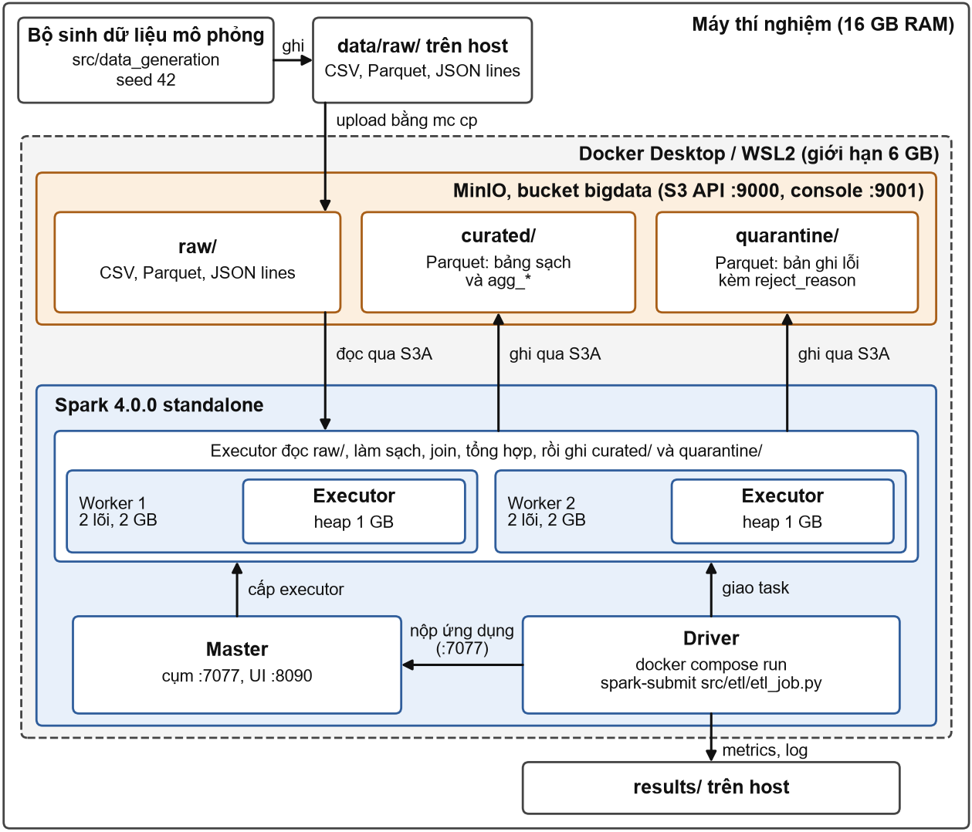
Hình 4.1. Kiến trúc hệ thống
Nguồn: vẽ bằng script report/build/draw_architecture.py, theo infra/docker-compose.yml và src/etl/pipeline.py
Hình 4.1 thể hiện luồng dữ liệu và luồng điều khiển của hệ thống. Bộ sinh dữ liệu (src/data_generation, seed 42) chạy trên máy host và ghi data/raw/<bộ>/ (CSV, Parquet, JSON lines, manifest.json). Container minio-init chép dữ liệu này lên vùng raw/ của MinIO (s3a://bigdata/raw/<bộ>/, giao thức S3, cổng 9000) bằng lệnh mc cp. Driver chạy trong một container riêng (etl-driver hoặc bench-driver) do docker compose run tạo, gọi spark-submit src/etl/etl_job.py và nộp ứng dụng tới master qua spark://spark-master:7077. Master cấp executor trên các worker spark-worker-1 và spark-worker-2, còn driver mới là bên gửi task cho executor [10]; mỗi worker chạy một executor (2 lõi, heap 1 GB). Executor đọc raw/, làm sạch, join, tổng hợp, rồi ghi curated/<nhãn>/ và quarantine/<nhãn>/ dạng Parquet qua S3A. Metrics và log về thư mục results/ trên host: metrics JSON do driver ghi qua thư mục gắn bind mount, còn log là stdout và stderr của driver do bộ điều khiển trên host ghi lại.
Bảng 4.1. Thành phần hệ thống và vai trò
Thành phần | Vai trò | Giao tiếp
minio | Lưu trữ đối tượng, API S3 và giao diện console | Cổng 9000 (S3), 9001 (console)
minio-init | Tạo bucket; dùng lại để chép dữ liệu thô bằng mc | S3 tới minio:9000
spark-master | Quản lý cụm, cấp executor cho ứng dụng, giao diện Master UI | 7077 (cụm), 8090 trên host (UI)
spark-worker-1, spark-worker-2 | Chạy executor | Đăng ký với master
Container driver | Chạy chương trình driver của job PySpark: nộp ứng dụng tới master, gửi task cho executor | spark.driver.host = tên container
Nguồn: infra/docker-compose.yml, infra/README.md

4.2 Tổ chức vùng lưu trữ trên MinIO
Bucket bigdata được chia thành các vùng theo tiền tố đường dẫn. Data Lake có thể lưu cả dữ liệu thô và dữ liệu đã xử lý (slide chương 1, tr. 31 [1]), và slide chương 4 minh hoạ cách chia vùng raw, clean, curated (tr. 47 [3]). Đồ án áp dụng theo hướng đó: raw/ giữ nguyên dữ liệu thô, dữ liệu đã xử lý nằm ở curated/; vùng quarantine/ là quyết định riêng của đồ án.
Bảng 4.2. Các vùng lưu trữ trong bucket bigdata
Tiền tố | Nội dung | Định dạng | Ghi bởi
raw/<bộ>/ | Năm bảng thô và manifest.json của một bộ dữ liệu | CSV, Parquet, JSON lines | mc cp (một lần)
curated/<nhãn>/ | Năm bảng sạch và ba bảng tổng hợp agg_* | Parquet | Job ETL
quarantine/<nhãn>/ | Bản ghi lỗi của orders, order_items, web_events, có cột reject_reason | Parquet | Job ETL
smoke/ | Dữ liệu của lần kiểm tra kết nối Spark ↔ MinIO | Parquet | smoke_s3a.py
Nguồn: docs/design/etl.md, src/etl/pipeline.py, results/logs/screenshots/README.md
<nhãn> mặc định là tên bộ dữ liệu; các thí nghiệm dùng nhãn riêng dạng <thí nghiệm>_<cấu hình> để không ghi đè đầu ra chuẩn. Vùng raw/ không bao giờ bị job ghi đè, nên mọi lần chạy đều xuất phát từ cùng một đầu vào.

4.3 Luồng xử lý ETL
Job src/etl/etl_job.py chia thành năm giai đoạn chạy tuần tự. Mỗi giai đoạn ghi kết quả ra Parquet rồi đọc lại làm đầu vào cho giai đoạn sau, nhờ đó thời gian từng giai đoạn được đo độc lập.
1. dimensions: làm sạch customers (bỏ trùng theo customer_id, region thiếu thành unknown, chuẩn hoá ngày đăng ký); chép products sang curated/.
2. orders: bỏ trùng theo order_id; chuẩn hoá order_date; join với customers sạch để phát hiện customer_id mồ côi; tách bản ghi lỗi sang quarantine/orders.
3. order_items: bỏ trùng theo khoá (order_id, line_no); kiểm tra unit_price thiếu, quantity và unit_price không dương; join với products để phát hiện product_id mồ côi; join với orders sạch để loại dòng hàng thuộc đơn không còn hợp lệ.
4. web_events: bỏ trùng theo event_id; chuẩn hoá event_time; tách sự kiện thiếu customer_id.
5. aggregates: tính agg_daily_revenue (số đơn và doanh thu theo ngày), agg_revenue_by_region_category (doanh thu và số lượng theo khu vực × danh mục, join đủ bốn bảng) và agg_events_daily (số sự kiện theo ngày × loại). Doanh thu chỉ tính đơn có trạng thái paid, shipped, delivered; doanh thu một dòng = quantity × unit_price.
Sau năm giai đoạn, job đếm lại số dòng thô, sạch, cách ly theo lý do và số dòng trùng đã bỏ (số trùng = thô − sạch − cách ly). Bước thống kê này nằm ngoài thời gian xử lý processing_seconds_total và được đo riêng (stats_seconds).

4.4 Luật làm sạch
Bảng 4.3. Luật làm sạch theo bảng
Bảng | Bỏ trùng theo | Đưa vào quarantine (reject_reason) | Sửa tại chỗ
orders | order_id | null_customer_id, invalid_order_date, orphan_customer_id | Ngày sai định dạng thành yyyy-MM-dd
order_items | (order_id, line_no) | null_unit_price, non_positive_quantity, non_positive_price, orphan_product_id, no_clean_order | Không
customers | customer_id | Không có | region thiếu thành unknown; chuẩn hoá ngày
web_events | event_id | null_customer_id, invalid_event_time | Thời gian sai định dạng thành timestamp
products | Không | Không | Không
Nguồn: docs/design/etl.md
• Khi một dòng vi phạm nhiều luật, luật đứng trước trong cột quarantine được áp dụng (luật đầu tiên thắng), nên mỗi dòng chỉ có một lý do.
• Ngày được nhận diện bằng biểu thức chính quy cho bốn định dạng (ISO và ba định dạng lỗi), thời gian cho ba định dạng; chuỗi không khớp mẫu nào trả về NULL.
• Spark 4 bật chế độ ANSI mặc định, khi đó ngày sai sẽ gây lỗi thay vì trả NULL [11]. Job đặt spark.sql.ansi.enabled=false và spark.sql.legacy.timeParserPolicy=CORRECTED để giữ hành vi trả NULL.

4.5 Lý do thiết kế
Bỏ trùng order_items theo khoá (order_id, line_no). Phiên bản đầu của lược đồ chưa có line_no, nên order_items được bỏ trùng theo toàn bộ giá trị dòng. Cách này xoá nhầm những dòng hàng hợp lệ tình cờ giống hệt nhau trong cùng một đơn (cùng sản phẩm, cùng số lượng, cùng giá niêm yết). Ở bộ lệch khoá, khi 50% lượt chọn dồn vào 10 sản phẩm, hiện tượng này trở nên rõ: job bỏ 255.378 dòng trong khi chỉ chèn 200.008 dòng trùng, tức xoá nhầm 55.370 dòng hợp lệ; ở bộ cân bằng mức xoá nhầm chỉ khoảng 100 dòng. Sau khi thêm line_no và bỏ trùng theo khoá, orders_5m_skew bỏ đúng 200.008 dòng trùng và mọi lý do cách ly khớp số lỗi đã chèn. Bằng chứng: docs/design/etl.md (mục kết quả với lược đồ cũ và mới) và metrics của lược đồ cũ lưu trong commit 993d30b. Hạn chế còn lại: nếu hai dòng cùng khoá mà khác nội dung, một dòng bị bỏ mà không vào quarantine; điều này không xảy ra với dữ liệu mô phỏng vì dòng trùng luôn là bản sao đầy đủ.
Chuẩn hoá ngày thay vì cách ly. Ngày sai định dạng vẫn chứa đủ thông tin (ngày, tháng, năm), chỉ khác cách viết. Cách ly những dòng này sẽ làm mất khoảng 2% đơn hàng hợp lệ và làm sai doanh thu. Vì vậy job nhận diện định dạng rồi chuyển về ISO; chỉ chuỗi không nhận diện được mới thành NULL và bị cách ly với lý do invalid_order_date (hoặc invalid_event_time). Với dữ liệu hiện tại, không có dòng nào bị cách ly vì lý do này: mọi định dạng chèn vào đều được nhận diện (mục 6.3).
no_clean_order là hệ quả dây chuyền. Một dòng hàng có thể không có lỗi nào nhưng thuộc về một đơn đã bị cách ly (thiếu hoặc sai customer_id). Nếu giữ dòng hàng đó trong curated/, bảng sạch sẽ vi phạm toàn vẹn tham chiếu và các phép tổng hợp sẽ cộng doanh thu của đơn không hợp lệ. Vì vậy dòng hàng được join với bảng đơn sạch và bị cách ly với lý do riêng no_clean_order, tách khỏi các lỗi chèn trực tiếp. Lý do riêng này giúp đối chiếu: số lỗi trực tiếp vẫn phải khớp đúng số lỗi đã chèn, còn no_clean_order phụ thuộc số đơn bị cách ly.
Cách ly thay vì xoá. Bản ghi lỗi được giữ trong quarantine/ kèm lý do, để có thể kiểm tra, thống kê hoặc sửa sau này. Đây cũng là căn cứ để xuất mẫu dữ liệu trước và sau xử lý (chương 7).
Parquet cho dữ liệu đã xử lý. Parquet tổ chức dữ liệu theo cột, nhờ đó truy vấn có thể chỉ đọc những cột cần dùng và dữ liệu thường nén hiệu quả (slide chương 4, tr. 46 [3]). Định dạng cột còn hỗ trợ đẩy điều kiện lọc xuống, tuỳ khả năng của nguồn dữ liệu (slide chương 5, tr. 42, 44 [2]). Thí nghiệm (c) đo trực tiếp lợi ích này (mục 6.6).
Ghi rồi đọc lại giữa các giai đoạn. Ngoài việc đo được từng giai đoạn, cách này cắt chuỗi phụ thuộc (lineage) của DataFrame, tránh việc Spark tính lại toàn bộ chuỗi biến đổi từ dữ liệu thô ở giai đoạn sau. Đây là nhận định của nhóm; đổi lại, mỗi giai đoạn phải trả thêm chi phí ghi và đọc Parquet trên MinIO.
Cấu hình Spark mặc định của job. spark.sql.shuffle.partitions = 8, AQE bật, ngưỡng broadcast tự động 10 MB (giá trị ghi trong metrics). Lệnh nộp job không đặt spark.executor.memory, nên executor dùng heap mặc định 1 GB [12]; giá trị này được giữ vì Docker Desktop từng sập dưới giới hạn 6 GB (mục 5.5).

4.6 Thiết kế thí nghiệm
Bảy thí nghiệm (a) đến (g) trả lời các câu hỏi về khả năng mở rộng và tối ưu. Các thí nghiệm (b) đến (f) gắn với các khái niệm trong slide: speedup (slide chương 2, tr. 21 [5]), định dạng cột (slide chương 4, tr. 46 [3]), broadcast join, data skew, AQE và cache (slide chương 5, tr. 31, 48, 50, 51 [2]). Thí nghiệm (a) và (g) là câu hỏi do đồ án đặt ra, để quan sát xu hướng theo kích thước dữ liệu và so sánh với Pandas một máy.
Bảng 4.4. Bảy thí nghiệm, biến thay đổi và biến cố định
Thí nghiệm | Câu hỏi | Biến thay đổi | Biến cố định | Số lần chạy
(a) scale_data | Thời gian tăng thế nào khi dữ liệu tăng? | Bộ dữ liệu 0,5M / 1M / 2,5M / 5M đơn | Join auto, AQE bật, 8 phân vùng shuffle, 2 worker | 4 × 3 = 12
(b) scale_workers | Thêm worker được bao nhiêu? | 1 hoặc 2 worker | orders_5m, cấu hình mặc định | 2 × 3 = 6
(c) format_compare | Parquet nhanh và nhỏ hơn CSV/JSON bao nhiêu? | Định dạng nguồn: thô hoặc Parquet curated | orders_5m, cùng 3 truy vấn, 2 worker | 2 thứ tự × 3 = 6
(d) join_strategy | Broadcast join so với sort-merge join | auto, broadcast, shuffle_noauto | orders_5m, AQE bật, 8 phân vùng | 3 × 3 = 9
(e) skew | Lệch khoá ảnh hưởng thế nào, AQE giúp được không? | Bộ cân bằng/lệch × join auto/ép shuffle × AQE bật/tắt | 2 worker, cùng mã ETL | 8 × 3 = 24
(f) cache | Cache DataFrame dùng lại có lợi không? | Không cache / có cache | orders_5m, K = 5 truy vấn | 2 × 3 = 6
(g) pandas_baseline | Spark so với Pandas một máy | Bộ 0,5M / 1M | Cùng luật làm sạch và tổng hợp | 2 × 3 = 6
Nguồn: src/experiments/README.md và README của từng thí nghiệm
Tổng cộng 69 lần chạy: 63 lần chạy Spark và 6 lần chạy Pandas. Mỗi cấu hình chạy 3 lần; riêng (c) có hai cấu hình đảo thứ tự định dạng, khi phân tích gộp lại thành 6 lần đo cho mỗi cặp truy vấn × định dạng.
Chỉ số. So sánh hiệu năng dùng processing_seconds_total: tổng thời gian năm giai đoạn do job tự đo, không gồm khởi động container, JVM, đăng ký executor và bước thống kê. Thời gian cả lệnh Docker (wall_seconds) được ghi để tham khảo. Các chỉ số suy ra:
• Thông lượng = tổng số dòng thô năm bảng / processing_seconds_total (dòng/giây), tính cho từng lần chạy rồi lấy trung bình.
• Speedup S = T(1 worker) / T(2 worker); efficiency E = S / 2 (công thức ở slide chương 2, tr. 21 [5]).
• Số truy vấn hoà vốn của cache n* = M / (u − c), với M là thời gian materialize, u và c là thời gian trung bình một truy vấn khi không cache và có cache.
Kiểm soát nhiễu.
• Thứ tự xen kẽ: lần 1 của mọi cấu hình, rồi lần 2, rồi lần 3, để nhiễu theo thời gian phân bố đều. Riêng (b) chạy theo khối (3 lần 1 worker rồi 3 lần 2 worker) để chỉ phải dừng và bật worker một lần.
• Trước mỗi lần chạy ETL, bộ điều khiển xoá đầu ra cũ của cùng nhãn trên MinIO, ngoài thời gian đo, để mọi lần lặp ghi vào thư mục rỗng như nhau.
• Job truy vấn của (c) và (f) có một bước khởi động không tính giờ trước khi đo.
• Trước mỗi lần chạy Spark, bộ điều khiển kiểm tra cụm có đúng số worker ALIVE, đúng tổng số lõi, không có ứng dụng nào khác đang chạy; sai thì dừng thí nghiệm.
Kiểm tra tính hợp lệ của từng lần chạy. Mỗi lần chạy có một bản ghi run_record.json. Thống kê chỉ dùng các lần có trạng thái ok và không mang cờ loại trừ; bảng tổng hợp còn kiểm tra tính đồng nhất và tính nhất quán của số đếm giữa các lần chạy. Nội dung bản ghi và ý nghĩa từng cờ ở Bảng B.1 (Phụ lục B).
Xác minh kế hoạch thực thi. Với (d) và (e), mỗi lần chạy ghi event log của Spark. Bộ phân tích đọc kế hoạch cuối cùng (sau lần cập nhật AQE sau cùng) của từng truy vấn SQL và đếm các toán tử SortMergeJoin, BroadcastHashJoin, SortMergeJoin(skew=true), để biết chiến lược join nào thực sự đã chạy thay vì chỉ dựa vào cấu hình [13].
Tham số của biến thể ép shuffle trong (e). Theo tài liệu Spark, AQE chỉ tách một phân vùng của sort-merge join khi phân vùng đó lớn hơn cả skewedPartitionFactor × trung vị (mặc định 5) và skewedPartitionThresholdInBytes (mặc định 256 MB) [9]. Với 8 phân vùng mặc định, phân vùng lớn nhất của bộ lệch chỉ khoảng 34,7 MB và không phân vùng nào vượt 5 lần trung vị, nên AQE không thể tách. Vì vậy biến thể ép shuffle được chủ động đặt 64 phân vùng, ngưỡng lệch 4 MiB và kích thước phân vùng tư vấn 2 MiB. Ngưỡng 4 MiB được chọn dựa trên phép đo kích thước phân vùng thật: ở 64 phân vùng, 9 phân vùng chứa khoá nóng có kích thước 8,07 đến 16,2 MB, các phân vùng còn lại không quá 1,71 MB, và ở bộ cân bằng phân vùng lớn nhất là 3,47 MB (Bảng D.3, Phụ lục D). Như vậy ngưỡng nằm giữa hai nhóm: chỉ phân vùng nóng của bộ lệch đạt ngưỡng.

Chương 5. Cài đặt và triển khai
Chương này liệt kê công nghệ và phiên bản đã dùng, tóm tắt cấu hình cụm, mã nguồn và cách chạy, nêu kết quả kiểm thử và các sự cố đã gặp trong quá trình triển khai. Bảng cấu hình đầy đủ, cấu trúc mã, lệnh chạy và bảng kiểm thử nằm ở Phụ lục C.

5.1 Công nghệ và phiên bản
Bảng 5.1. Công nghệ, phiên bản và vai trò
Công nghệ | Phiên bản | Vai trò trong kiến trúc
Apache Spark (PySpark) | 4.0.0, image apache/spark:4.0.0-python3 | Xử lý phân tán: làm sạch, join, tổng hợp
Java (trong image Spark) | 17.0.15 | Môi trường chạy JVM của Spark
Python (trong image Spark) | 3.10.12 | Chạy job PySpark và kiểm thử trong container
pandas / pyarrow / numpy trong container | 2.3.3 / 25.0.1 / 2.2.6 | Chạy kiểm thử trong container
Hadoop client / hadoop-aws | 3.4.1 / 3.4.1 | Connector S3A để Spark đọc ghi MinIO
AWS SDK bundle | 2.24.6 | Phụ thuộc của hadoop-aws
MinIO server và client mc | Image cgr.dev/chainguard/minio:latest, cgr.dev/chainguard/minio-client:latest; server RELEASE.2026-10-23T20-06-51Z | Lưu trữ đối tượng S3
Docker Desktop + WSL2 | Docker engine 29.9.2; nhân WSL 6.18.54.1 | Chạy toàn bộ cụm trong container
Python trên host | 3.12.10 | Sinh dữ liệu, điều khiển thí nghiệm, baseline Pandas, vẽ hình
pandas / pyarrow / numpy trên host | 3.1.1 / 26.0.1 / 2.5.4 | Môi trường sinh dữ liệu (ghi trong manifest); baseline Pandas ghi cùng phiên bản pandas và pyarrow
matplotlib | 3.11.2 (theo tests/README.md, không ghi trong results/) | Vẽ hình kết quả
Nguồn: infra/.env.example, infra/README.md, results/logs/environment.txt (MinIO, Docker engine), results/logs/export_samples_orders_5m.log (Spark 4.0.0, Java 17.0.15, nhân WSL), results/logs/test_etl.log (Python 3.10.12 và thư viện trong container), data/raw/orders_5m/manifest.json (Python, numpy, pandas, pyarrow của bộ sinh), results/metrics/pandas_baseline/runs/orders_1m/r1/pandas_baseline.json (baseline Pandas), tests/README.md (matplotlib)
Lý do chọn Spark. Đề gợi ý Apache Spark, PySpark, Spark SQL cho quy trình Storage → Processing. Spark là engine xử lý dữ liệu phân tán theo partition, dùng DAG để lập lịch job, stage và task, có DataFrame và Spark SQL với bộ tối ưu Catalyst, hỗ trợ broadcast join và cache (slide chương 5, tr. 8, 31, 42, 51 [2]). Spark vẫn có I/O lưu trữ, shuffle và tràn đĩa, nên không phải mọi dữ liệu đều nằm trong RAM (slide chương 5, tr. 6 [2]). Phiên bản 4.0.0 được chọn vì image chính thức kéo được trên máy và chứa sẵn Hadoop 3.4.1, nên hadoop-aws phải cùng phiên bản 3.4.1.
Lý do chọn MinIO và nguồn image Chainguard. MinIO cung cấp API tương thích S3 [6] chạy cục bộ, mô phỏng lớp lưu trữ đối tượng của Data Lake mà không cần dịch vụ đám mây. Khi triển khai (2026-11-06), các image minio/minio, minio/mc trên Docker Hub và quay.io/minio/* đều không kéo được trên máy (quan sát của đồ án, infra/README.md). Với Docker Hub, một bài viết ghi nhận image MinIO đã bị xoá khỏi đó từ giữa tháng 9/2026 [14]; bài viết khuyên chuyển sang quay.io, nhưng trên máy này quay.io cũng không kéo được. Chainguard cung cấp image MinIO miễn phí [15]; image này kéo được nên được dùng thay thế. Image client của Chainguard không có shell, nên mọi lệnh mc được gọi trực tiếp qua docker compose run.
Lý do chọn Docker Compose. Đề tài cần một cụm Spark nhiều worker nhưng nhóm chỉ có một máy. Với Docker Compose, một tệp cấu hình dựng đủ MinIO, master và 2 worker, cố định phiên bản image và giới hạn số lõi, bộ nhớ của từng worker, nên cụm được dựng lại giống nhau giữa các lần chạy. Đổi lại, các worker vẫn dùng chung phần cứng của một máy, nên kết quả không thay thế được phép đo trên cụm thật.
Lý do chọn Pandas. Pandas là thư viện xử lý bảng phổ biến trên một máy, cùng hệ sinh thái Python với PySpark. Chạy cùng các luật làm sạch bằng Pandas trong thí nghiệm (g) cho một mốc so sánh để xem ở quy mô dữ liệu này, chi phí xử lý phân tán có đáng hay không (mục 4.6, 6.10).

5.2 Cấu hình cụm
Cụm gồm 2 worker, mỗi worker 2 lõi (tổng 4 lõi) và cho phép tối đa 2 GB; mỗi worker chạy một executor với heap mặc định 1 GB. Job ETL mặc định dùng 8 phân vùng shuffle, bật AQE và ngưỡng broadcast tự động 10 MB. Toàn bộ giá trị ở Bảng C.1 (Phụ lục C).
Trường resources trong metrics ghi spark.executor.memory = null, nghĩa là không đặt và Spark dùng mặc định 1g [12]. Ảnh chụp tab Executors (Hình E.4, Phụ lục E) cho thấy mỗi executor có Storage Memory 434,4 MiB: đây là vùng nhớ hợp nhất (thực thi và lưu trữ) tách ra từ heap 1 GB, khớp công thức (1024 − 300) × 0,6 = 434,4 MiB ở tài liệu Spark [16]. Với 2 GB cho phép trên mỗi worker, việc giữ heap 1 GB để lại khoảng trống cho hệ điều hành, MinIO và master trong giới hạn 6 GB của WSL2 (nhận định của nhóm). Đánh đổi là executor dễ tràn dữ liệu ra đĩa hơn khi shuffle hoặc cache (thấy rõ ở thí nghiệm (f), mục 6.9).

5.3 Mã nguồn và cách chạy
Mã nguồn chia thành bộ sinh dữ liệu mô phỏng (src/data_generation/), job Spark (src/etl/) và bảy thí nghiệm (src/experiments/), kèm kiểm thử trong tests/ và hạ tầng trong infra/; cấu trúc chi tiết ở Bảng C.2 (Phụ lục C). Để tái lập: sinh dữ liệu trên host, dựng cụm bằng docker compose up -d, chép dữ liệu thô lên MinIO bằng mc cp, rồi chạy job ETL hoặc cả bộ thí nghiệm bằng python -m src.experiments.run_all --group all; lệnh đầy đủ ở mục C.3. Job được nộp bằng docker compose run chứ không phải docker compose exec, nên mỗi lần chạy có một container driver mới tách khỏi master. Bộ đệm Ivy đặt trên host để jar chỉ tải một lần; lý do của hai lựa chọn này cũng ở mục C.3.

5.4 Kiểm thử
Các bộ kiểm thử được liệt kê ở Bảng C.3 (Phụ lục C). Lần chạy trong container Spark (Python 3.10.12, pyspark 4.0.0) cho kết quả 41 passed trong 64,91 giây (12 + 14 + 3 + 12 test; log results/logs/test_etl.log). Lần chạy trên host Windows cho 69 passed trong 4,42 giây (test_build_docx.py 13, test_experiments.py 29, test_experiments_pandas.py 15, test_data_generation.py 12 test; log results/logs/test_host.log). test_etl.py không chạy được trực tiếp trên Windows (Python worker của Spark bị lỗi và ghi Parquet cần winutils.exe), nên được chạy trong container.
Ngoài kiểm thử đơn vị, tính đúng của job được kiểm chứng bằng đối chiếu số đếm:
• Với cả năm bộ dữ liệu, số dòng thô, số dòng trùng đã bỏ và từng lý do cách ly khớp hoàn toàn với số lỗi đã chèn trong manifest (docs/design/etl.md).
• Mỗi lần chạy baseline Pandas thực hiện 49 phép đối chiếu với manifest và với metrics của Spark; cả 6 lần đều khớp, không lệch phép nào (results/metrics/pandas_baseline/runs.csv, cột all_match, n_mismatch).
• Job xuất mẫu đếm lại trực tiếp trên MinIO và so với metrics: SAMPLES_OK ... mismatches=0 (results/logs/export_samples_orders_5m.log).
• Trong mọi bảng tổng hợp của bộ thí nghiệm, số dòng sạch, cách ly và trùng giống nhau giữa các lần chạy của cùng một bộ dữ liệu (cột counts_consistent = True trong các summary.csv của thí nghiệm ETL).

5.5 Sự cố đã gặp và cách xử lý
Engine Docker Desktop sập (mã 0xc00000fd). Khi chạy job, toàn bộ container chuyển sang Exited (255) và engine WSL2 khởi động lại; log Docker Desktop ghi wsl-bootstrap ... exit status 0xc00000fd. Có báo cáo lỗi tương tự với cùng mã lỗi và cùng nhân WSL [17], nhưng nguyên nhân chưa được xác định ở đó. Lúc sập, giới hạn bộ nhớ của Docker là 9,7 GiB trên máy đang dùng khoảng 72% RAM. Sau khi đặt .wslconfig với memory=6GB, processors=8, job chạy thành công và không gặp lại sự cố trong bộ đo chính thức (69 lần chạy đều thành công). Đồ án không khẳng định áp lực bộ nhớ là nguyên nhân; đây chỉ là biện pháp đã có hiệu quả trong thực tế.
Đầy đĩa do thư mục làm việc của worker. Sau 7 lần chạy, /opt/spark/work trên mỗi worker chiếm khoảng 4,1 GB, vì mỗi ứng dụng chép lại các jar của --packages vào thư mục riêng. Spark 4.0.0 mặc định đã bật dọn dẹp thư mục làm việc (spark.worker.cleanup.enabled = true), nhưng chỉ quét 30 phút một lần (interval = 1800 giây) và chỉ xoá thư mục của ứng dụng đã kết thúc quá 7 ngày (appDataTtl = 604800 giây) [18]. Ổ C chỉ còn 2,6 GB vì tệp đĩa ảo của Docker (37,7 GB) nằm trên C. Cách xử lý: rút ngắn chu kỳ dọn của worker, interval từ 1800 xuống 600 giây và appDataTtl từ 604800 xuống 3600 giây (infra/docker-compose.yml), đồng thời chuyển đĩa ảo Docker sang ổ D. Hệ quả: log executor chỉ còn trên worker khoảng 1 giờ; log driver vẫn lưu đầy đủ trong results/logs/. Vì C: và D: cùng một ổ vật lý, việc chuyển ổ chỉ giải quyết dung lượng, không giảm tranh chấp I/O.
Tải lại jar mỗi lần chạy. Lúc đầu bộ đệm Ivy đặt ở /tmp/.ivy trong container driver, mất đi khi container bị xoá, nên mỗi lần chạy phải tải lại hadoop-aws và AWS SDK. Chuyển bộ đệm vào data/ivy_cache/ trên host (mục C.3) loại bỏ chi phí này và loại bỏ sự phụ thuộc vào Internet trong lúc đo.
Các trở ngại nhỏ khác. Cổng 8080 trên máy đã bị chiếm nên Master UI được chuyển sang 8090. Lệnh mc cp --recursive chép cả thư mục nguồn vào đích, nên đích phải là raw/ chứ không phải raw/<bộ>, nếu không dữ liệu bị lồng thêm một cấp.
Điều kiện máy trong lúc đo. Hướng dẫn đo của đồ án (infra/README.md, src/experiments/README.md) yêu cầu đóng ứng dụng nặng và tạm dừng Windows Update trước khi đo, nhưng repo không có ghi nhận các bước này đã được làm lúc đo. Bằng chứng có được là không có container lạ: cột foreign_containers trống ở mọi lần chạy (results/metrics/*/runs.csv).
Nguồn mục 5.5: infra/README.md (mục "Sự cố engine Docker Desktop sập", "Dung lượng đĩa", "Đưa dữ liệu thô lên MinIO"), src/experiments/README.md (mục "Bộ đệm Ivy"), infra/docker-compose.yml.

Chương 6. Thực nghiệm và đánh giá
Chương này trình bày môi trường và phương pháp đo, chất lượng dữ liệu trước và sau xử lý, rồi lần lượt kết quả bảy thí nghiệm (a) đến (g). Mỗi thí nghiệm gồm mục tiêu và giả thuyết, cấu hình, bảng số, hình và nhận xét; các bảng số chi tiết nằm ở Phụ lục D. Mọi con số lấy từ các tệp trong results/; số trong bảng được làm tròn hai chữ số thập phân khi trình bày, số gốc nằm trong tệp nguồn ghi dưới mỗi bảng. Các tỉ số do nhóm tự chia được ghi rõ là "tính từ" tệp nguồn.

6.1 Môi trường thí nghiệm
Bảng 6.1. Môi trường của bộ đo chính thức
Mục | Giá trị
Máy | Một máy Windows 11 Pro, CPU Intel Core i5-14400F (10 nhân, 16 luồng), RAM 16 GB (hệ điều hành báo 15,76 GB); một ổ SSD NVMe MAXBY MAX3500 1TB chia hai phân vùng C: và D:
Docker | Docker Desktop (engine 29.9.2) trên WSL2, giới hạn 6 GB RAM (.wslconfig)
Cụm Spark | Standalone, 1 master + 2 worker, mỗi worker 2 lõi và tối đa 2 GB; mỗi executor heap 1 GB
Phần mềm | Spark 4.0.0, hadoop-aws 3.4.1, MinIO RELEASE.2026-10-23T20-06-51Z (image Chainguard)
Dữ liệu | Dữ liệu mô phỏng, seed 42, tỉ lệ lỗi 2% mỗi loại
Thời gian đo | 2026-11-07, 22:00:54 đến 23:41:37 (giờ Việt Nam)
Mã nguồn | Commit 8164042
Số lần chạy | 69 (63 Spark + 6 Pandas), tất cả trạng thái ok, không lần nào bị loại
Nguồn: results/logs/environment.txt (thu thập 2026-11-08, sau bộ đo, cùng máy), results/logs/scale_data/runner.log (dòng đầu), results/metrics/*/runs.csv (cột status, valid, git_commit, started_at, ended_at), infra/README.md
Trong 69 bản ghi, 57 bản ghi có cờ dirty (cây mã có thay đổi chưa commit lúc chạy). Danh sách dirty_paths của các bản ghi này chỉ gồm hai tệp bộ nhớ của agent đo trong .claude/agent-memory/benchmark-analyst/, được ghi trong lúc bộ đo đang chạy; thư mục src/ và tests/ không thay đổi. Vì vậy cờ này không ảnh hưởng đến mã được đo. 12 lần chạy đầu tiên (thí nghiệm (a)) không có cờ này.
RAM của máy host chịu áp lực trong lúc đo. Trước lần chạy đầu tiên, host còn trống 4.168 MiB (mức sử dụng bộ nhớ 74%). Ngay sau lần chạy đó, RAM trống xuống 351 MiB (97%), phù hợp với việc máy ảo WSL2 chiếm dần đến giới hạn 6 GB. Trước các lần chạy Spark còn lại, RAM trống của host chủ yếu khoảng 0,8 đến 1,1 GB, thấp nhất 400 MiB. Áp lực bộ nhớ trên host là một nguồn nhiễu có thể có (giả thuyết, chưa đo trực tiếp ảnh hưởng). Nguồn: cột host_available_mib trong các runs.csv; host_before, host_after trong results/metrics/scale_data/runs/orders_500k/r1/run_record.json.
Các lần chạy ETL đầu tiên của từng bộ (results/metrics/orders_*.json) chỉ chạy một lần khi máy chưa ở trạng thái sạch; chúng chỉ dùng để kiểm tra tính đúng và số đếm chất lượng, không dùng làm số đo hiệu năng.

6.2 Phương pháp đo
• Chỉ số chính là processing_seconds_total: tổng thời gian năm giai đoạn ETL do job tự đo, không gồm khởi động container và JVM, đăng ký executor và bước thống kê sau xử lý. Với (c) và (f), chỉ số là thời gian từng truy vấn (đo quanh lệnh collect()), sau một bước khởi động không tính giờ.
• Lặp lại: mỗi cấu hình 3 lần; bảng ghi trung bình ± độ lệch chuẩn mẫu và khoảng min–max. Hệ số biến thiên CV = độ lệch chuẩn / trung bình được dùng để đánh giá độ ổn định.
• Tính hợp lệ: 63 lần chạy Spark đều qua kiểm tra trước khi chạy (số worker, số lõi, không có ứng dụng khác) và sau khi chạy (số worker không đổi); các lần ETL còn được đối chiếu số dòng thô với manifest, các lần Pandas đối chiếu 49 số đếm. Không lần nào bị loại; mọi nhóm có n = 3 (hoặc 6 với (c)).
• Nhiễu đáng chú ý: với processing_seconds_total của các thí nghiệm ETL, CV vượt 10% ở hai nhóm: orders_5m của (a) (11,92%) và balanced_shuffle_noaqe của (e) (12,70%). Với các truy vấn ngắn, CV vượt 10% ở nhiều nhóm hơn: trong (c) là q1 thô 17,0%, q1 Parquet 19,5%, q2 Parquet 91,5%, q3 Parquet 21,0%; trong (f) là q5 không cache 23,3%, q3 có cache 12,6%, q5 có cache 15,8% (tính từ các summary.csv tương ứng). Với n = 3, các chênh lệch nhỏ hơn khoảng một độ lệch chuẩn được coi là chưa phân biệt được với nhiễu.

6.3 Chất lượng dữ liệu trước và sau xử lý
Bảng 6.2. Số dòng trước và sau xử lý của bộ orders_5m, kèm số dòng cách ly theo lý do
Bảng | Thô | Sạch | Cách ly | Trùng đã bỏ | Lý do cách ly (reject_reason: số dòng)
customers | 510.000 | 500.000 | 0 | 10.000 | Không có
products | 20.000 | 20.000 | 0 | 0 | Không có
orders | 5.100.000 | 4.800.044 | 199.956 | 100.000 | null_customer_id: 99.579; orphan_customer_id: 100.377
order_items | 10.201.505 | 9.024.635 | 976.840 | 200.030 | null_unit_price: 200.700; non_positive_quantity: 99.603; non_positive_price: 99.817; orphan_product_id: 200.490; no_clean_order: 376.230
web_events | 5.100.000 | 4.900.063 | 99.937 | 100.000 | null_customer_id: 99.937
Tổng | 20.931.505 | 19.244.742 | 1.276.733 | 410.030
Nguồn: results/samples/orders_5m/summary.csv (đếm trực tiếp trên MinIO, cột matches_metrics = yes), results/samples/orders_5m/quarantine_by_reason.csv; khớp results/metrics/orders_5m.json; dòng Tổng do nhóm cộng
Nhận xét:
• Khoảng 91,9% số dòng thô được giữ lại sau làm sạch (tính từ Bảng 6.2). Tổng thô bằng đúng tổng sạch + cách ly + trùng, không có dòng nào bị mất mà không rõ lý do.
• Số dòng trùng đã bỏ và các lý do cách ly trực tiếp khớp số lỗi bộ sinh đã chèn ở cả năm bộ dữ liệu (docs/design/etl.md). Riêng order_items bỏ đúng 200.030 dòng trùng nhờ bỏ trùng theo khoá (order_id, line_no).
• no_clean_order chiếm 376.230 dòng, tức 38,5% số dòng hàng bị cách ly (tính từ Bảng 6.2). Đây là hệ quả dây chuyền của 199.956 đơn bị cách ly, khoảng 1,9 dòng hàng mỗi đơn, sát mức trung bình 2 dòng/đơn của bộ sinh.
• Không có dòng nào bị cách ly vì invalid_order_date hay invalid_event_time: mọi ngày và thời gian sai định dạng đã được nhận diện và chuẩn hoá. Ví dụ trước và sau ở chương 7.
• Số đếm chất lượng giống hệt nhau giữa mọi lần chạy của cùng bộ dữ liệu trong bộ thí nghiệm (counts_consistent = True), tức job cho kết quả xác định.

6.4 Thí nghiệm (a): mở rộng theo kích thước dữ liệu
Mục tiêu và giả thuyết. Đo thời gian ETL khi số đơn tăng từ 0,5 triệu lên 5 triệu, cấu hình mặc định. Giả thuyết: thời gian tăng chậm hơn dữ liệu ở bộ nhỏ do chi phí cố định (lập lịch, khởi tạo, ghi nhiều tệp nhỏ), và thông lượng tăng dần rồi bão hoà.
Cấu hình. Join auto, AQE bật, 8 phân vùng shuffle, 2 worker; 4 bộ × 3 lần, thứ tự xen kẽ.
Bảng 6.3. Thời gian xử lý và thông lượng theo kích thước dữ liệu
Bộ | Dòng thô | Thời gian xử lý (s) | Min–max (s) | Thông lượng (dòng/s) | Tỉ lệ dữ liệu | Tỉ lệ thời gian
orders_500k | 2.092.960 | 21,90 ± 0,74 | 21,14–22,63 | 95.664 | 1,00 | 1,00
orders_1m | 4.184.974 | 27,94 ± 0,36 | 27,54–28,26 | 149.821 | 2,00 | 1,28
orders_2500k | 10.464.824 | 42,43 ± 0,19 | 42,31–42,65 | 246.645 | 5,00 | 1,94
orders_5m | 20.931.505 | 77,14 ± 9,19 | 71,40–87,75 | 273.766 | 10,00 | 3,52
Nguồn: results/metrics/scale_data/summary.csv (processing_seconds_total, throughput_rows_per_s, data_ratio, time_ratio)
Thông lượng trong Bảng 6.3 là trung bình của thông lượng từng lần chạy, nên khác một chút so với tổng dòng chia thời gian trung bình (ở orders_5m: 273.766 so với 271.340 dòng/s).
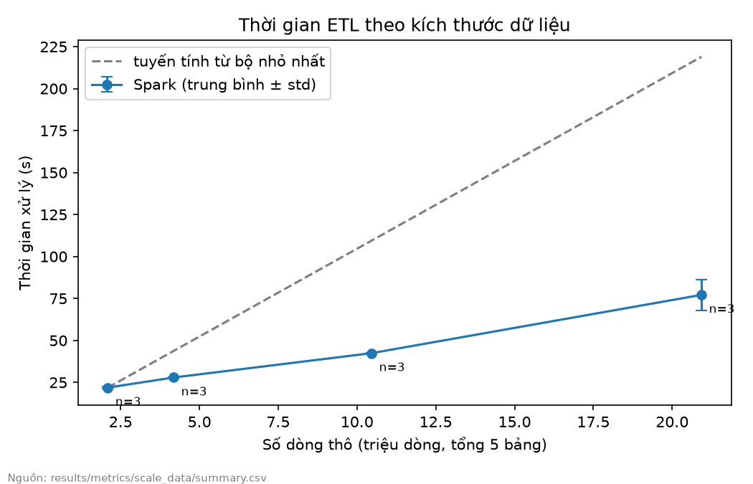
Hình 6.1. Thời gian xử lý theo số dòng thô (trung bình ± độ lệch chuẩn, n = 3)
Nguồn: results/metrics/scale_data/summary.csv
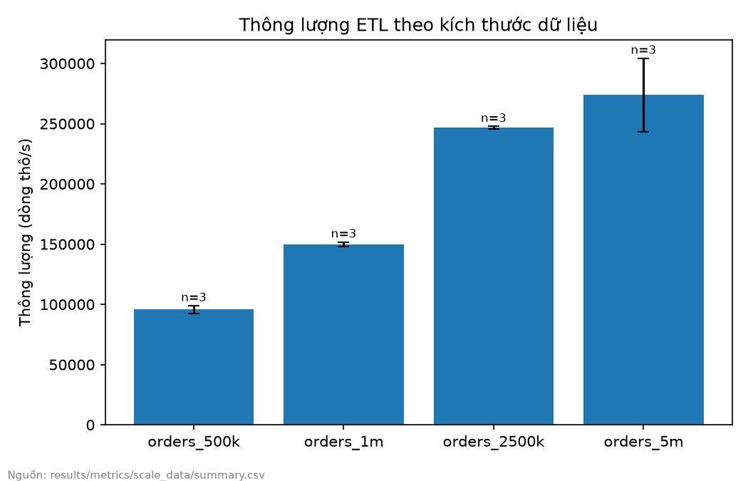
Hình 6.2. Thông lượng (dòng thô/giây) theo kích thước dữ liệu
Nguồn: results/metrics/scale_data/summary.csv
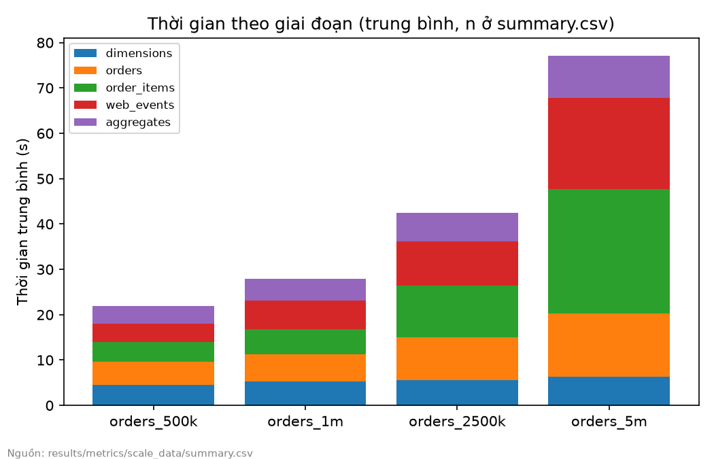
Hình 6.3. Thời gian từng giai đoạn ETL theo kích thước dữ liệu
Nguồn: results/metrics/scale_data/summary.csv
Nhận xét.
• Kết quả phù hợp giả thuyết về việc thời gian tăng chậm hơn dữ liệu. Dữ liệu tăng 10 lần nhưng thời gian chỉ tăng 3,52 lần (Bảng 6.3, Hình 6.1). Thông lượng tăng từ khoảng 96 nghìn lên 274 nghìn dòng/giây (Hình 6.2); từ 2,5M lên 5M, dữ liệu gấp đôi và thời gian gấp 1,82 lần (tính từ summary), nhưng con số này phụ thuộc lần r3 chậm bất thường, nên chưa đủ căn cứ để khẳng định thông lượng đã bão hoà.
• Chi phí cố định thấy rõ ở giai đoạn dimensions: bảng customers tăng 10 lần nhưng thời gian chỉ tăng từ 4,47 lên 6,29 giây (Hình 6.3; số liệu ở Bảng D.1, Phụ lục D). Ở bộ nhỏ, mỗi giai đoạn tốn khoảng 4 đến 5 giây dù dữ liệu rất ít; phần lớn thời gian này là chi phí lập lịch stage, ghi và đọc lại Parquet trên MinIO (nhận định của nhóm).
• Giai đoạn order_items (bảng lớn nhất, có hai phép join và một lần bỏ trùng) tăng nhanh nhất: từ 4,29 lên 27,34 giây, gấp 6,4 lần. Đây là giai đoạn chiếm nhiều thời gian nhất ở bộ 5M.
• Ngoài thời gian xử lý, mỗi lần chạy tốn thêm khoảng 23 đến 24 giây gần như không đổi theo kích thước (wall_seconds − processing_seconds_total, tính từ summary), gồm khởi động container và JVM, đăng ký executor, bước thống kê và tắt Spark. Với bộ 500k, phần này lớn hơn cả thời gian xử lý.
• CV của bộ 5M là 11,92% do lần r3 chậm hơn hẳn (87,75 so với 71,40 và 72,28 giây), chủ yếu ở giai đoạn order_items (35,27 so với khoảng 23,4 giây) (results/metrics/scale_data/runs.csv). Không có cờ bất thường nào ở lần này; nguyên nhân chưa xác định. Lấy lần chậm nhất của bộ 5M chia cho trung bình của bộ 500k, tỉ lệ thời gian là 4,01 (87,745/21,895); chia cho lần chậm nhất của bộ 500k là 3,88 (87,745/22,631); chia cho lần nhanh nhất của bộ 500k là 4,15 (87,745/21,144). Như vậy kể cả trong trường hợp xấu nhất, thời gian cũng chỉ tăng khoảng 4 lần cho 10 lần dữ liệu.

6.5 Thí nghiệm (b): mở rộng theo số worker
Mục tiêu và giả thuyết. Tính speedup S = T(1 worker) / T(2 worker) và efficiency E = S / 2 trên orders_5m (slide chương 2, tr. 21 [5]). Giả thuyết: 1 < S < 2 vì có phần tuần tự (driver, ghi metadata, đọc từ MinIO dùng chung) và chi phí shuffle.
Cấu hình. orders_5m, cấu hình mặc định. Cấu hình w1 dừng spark-worker-2 (cụm còn 1 executor, 2 lõi, heap 1 GB); w2 dùng đủ 2 worker. Chạy theo khối: 3 lần w1 rồi 3 lần w2.
Bảng 6.4. Thời gian và speedup khi dùng 1 và 2 worker (orders_5m)
Chỉ số | 1 worker (s) | 2 worker (s) | Speedup S | Efficiency E
Thời gian xử lý | 105,85 ± 1,73 | 82,21 ± 6,39 | 1,29 | 0,64
dimensions | 5,24 | 6,51 | 0,81 | 0,40
orders | 22,28 | 15,84 | 1,41 | 0,70
order_items | 37,46 | 28,09 | 1,33 | 0,67
web_events | 28,01 | 21,66 | 1,29 | 0,65
aggregates | 12,86 | 10,11 | 1,27 | 0,64
Thời gian cả lệnh (wall) | 128,85 | 110,66 | 1,16 | 0,58
Nguồn: results/metrics/scale_workers/summary.csv (cột mean, speedup, efficiency)
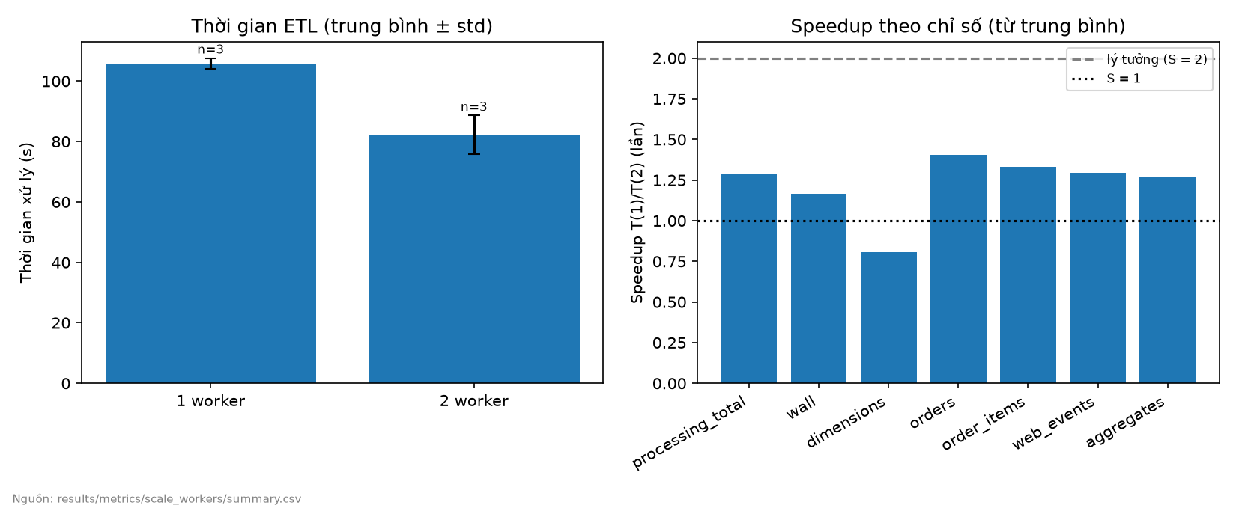
Hình 6.4. Thời gian ETL với 1 và 2 worker và speedup theo từng giai đoạn
Nguồn: results/metrics/scale_workers/summary.csv
Nhận xét.
• Speedup tổng là 1,29 và efficiency 0,64: gấp đôi tài nguyên chỉ giảm khoảng 22% thời gian xử lý. Kết quả nằm trong khoảng 1 < S < 2 như giả thuyết.
• Các giai đoạn có xử lý dữ liệu lớn (orders, order_items, web_events, aggregates) đạt S từ 1,27 đến 1,41. Riêng dimensions chậm đi khi có 2 worker (S = 0,81). Giai đoạn này chỉ xử lý 510 nghìn khách hàng và 20 nghìn sản phẩm; với dữ liệu nhỏ như vậy, chi phí phối hợp hai executor và trao đổi dữ liệu shuffle qua mạng có thể lớn hơn phần lợi do song song (nhận định của nhóm, chưa kiểm chứng bằng event log).
• Ước lượng theo định luật Amdahl (công thức ở slide chương 2, tr. 22 [5]; ước lượng và diễn giải là nhận định của nhóm, chỉ là ước lượng thô): với N = 2 và S = 1,29, từ S = 1 / ((1 − p) + p/N) suy ra phần có thể song song hoá hiệu dụng p ≈ 0,45. Ở đây p là phần song song, N là số worker; slide dùng s = 1 − p cho phần tuần tự và p cho số node. Con số này không nên hiểu là 55% mã chạy tuần tự. Nó gộp cả các chi phí không giảm khi thêm worker: lập lịch ở driver, ghi metadata, tranh chấp I/O vì MinIO, hai worker và hệ điều hành dùng chung một ổ đĩa vật lý, và áp lực RAM trên host.
• Phép so sánh này không chỉ đổi số lõi: chuyển từ 1 lên 2 worker cũng nhân đôi bộ nhớ executor (1 lên 2 GB tổng). Với 1 worker, dữ liệu shuffle có thể tràn ra đĩa nhiều hơn, nên S đo được phản ánh cả hiệu ứng bộ nhớ.
• Do chạy theo khối, w1 và w2 diễn ra ở hai khoảng thời gian khác nhau (23:28 đến 23:35 và 23:35 đến 23:41), nên nhiễu theo thời gian không được cân bằng như các thí nghiệm xen kẽ. Cùng cấu hình 2 worker mặc định trên orders_5m, bốn thí nghiệm cho trung bình 77,14 giây ((a)), 77,16 giây ((e), balanced_auto_aqe), 78,65 giây ((d), auto) và 82,21 giây ((b)), tức chênh nhau khoảng 7% giữa các đợt chạy. Speedup 1,29 vì vậy có sai số không nhỏ; dùng 77,14 giây làm mẫu số thì S sẽ là khoảng 1,37 (tính từ hai summary).

6.6 Thí nghiệm (c): CSV/JSON thô so với Parquet
Mục tiêu và giả thuyết. Chạy cùng ba truy vấn Spark trên dữ liệu thô (CSV, JSON lines) và trên Parquet đã làm sạch, so thời gian và dung lượng. Giả thuyết: Parquet nhanh hơn rõ ở truy vấn dùng ít cột nhờ đọc theo cột và đẩy điều kiện lọc xuống, và nhỏ hơn nhờ nén theo cột (slide chương 4, tr. 46 [3]; slide chương 5, tr. 44 [2]).
Cấu hình. orders_5m, cùng phiên Spark như ETL, 2 worker. Truy vấn q1: lọc orders theo status = 'delivered' rồi đếm; q2: đếm web_events theo event_type; q3: join order_items với orders, tổng doanh thu theo ngày. Hai cấu hình đảo thứ tự định dạng trong mỗi truy vấn, mỗi cấu hình 3 lần; số liệu gộp n = 6.
Bảng 6.5. Thời gian truy vấn trên dữ liệu thô và Parquet (orders_5m, n = 6)
Truy vấn | Thô (s) | Parquet (s) | Thô / Parquet
q1 lọc và đếm orders | 1,61 ± 0,27 | 0,76 ± 0,15 | 2,13
q2 đếm web_events theo loại | 2,38 ± 0,16 | 0,87 ± 0,80 | 2,74
q3 join và tổng doanh thu theo ngày | 7,51 ± 0,60 | 3,39 ± 0,71 | 2,22
Nguồn: results/metrics/format_compare/summary.csv (cột mean, std, ratio_raw_over_curated)
Bảng 6.6. Dung lượng lưu trữ thô và Parquet đã làm sạch (orders_5m, MB = 10^6 byte)
Bảng | Định dạng thô | Thô (MB) | Parquet curated (MB) | Thô / curated
customers | CSV | 12,90 | 2,93 | 4,41
orders | CSV | 216,90 | 51,78 | 4,19
order_items | CSV | 235,52 | 65,63 | 3,59
products | Parquet | 0,20 | 0,17 | 1,23
web_events | JSON lines | 624,17 | 105,73 | 5,90
Tổng |  | 1.089,70 | 226,24 | 4,82
Nguồn: results/metrics/format_compare/sizes.csv (raw_bytes, curated_bytes, ratio_raw_over_curated); dòng Tổng do nhóm tính
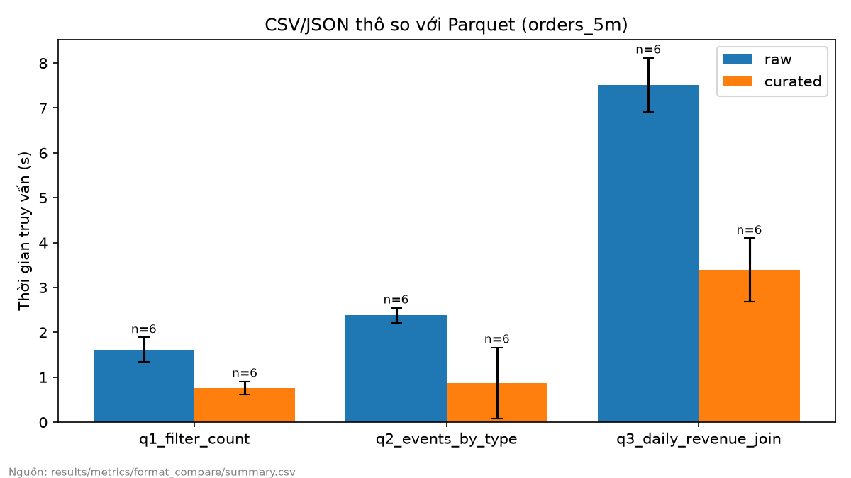
Hình 6.5. Thời gian ba truy vấn trên dữ liệu thô và Parquet
Nguồn: results/metrics/format_compare/summary.csv
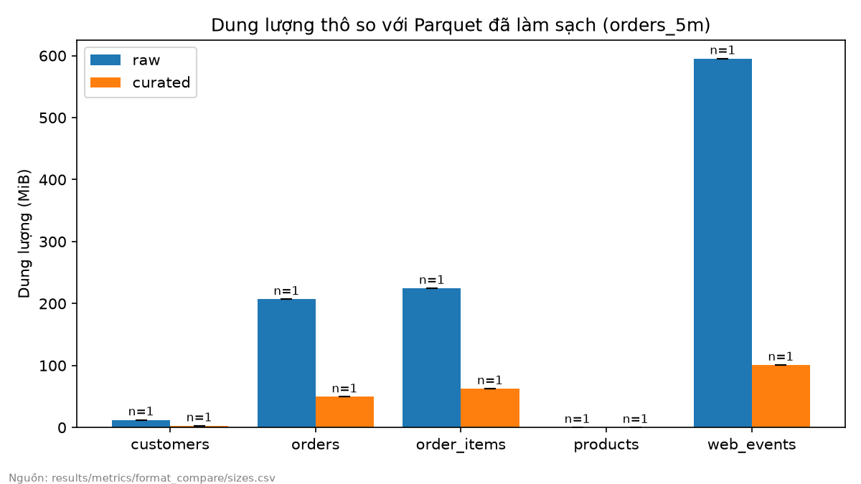
Hình 6.6. Dung lượng lưu trữ từng bảng: thô so với Parquet đã làm sạch
Nguồn: results/metrics/format_compare/sizes.csv
Nhận xét.
• Parquet nhanh hơn 2,1 đến 2,7 lần ở cả ba truy vấn (Bảng 6.5). Tỉ lệ này cũng gộp hiệu ứng số dòng: các bảng thô tham gia truy vấn nhiều dòng hơn bảng sạch khoảng 4 đến 13% (tính từ Bảng 6.2). Truy vấn q2 có tỉ lệ cao nhất; theo nhận định của nhóm, lý do là với JSON lines, Spark phải phân tích cú pháp cả dòng dù chỉ cần một cột event_type.
• Parquet nhỏ hơn 3,6 đến 5,9 lần ở bốn bảng chuyển từ CSV/JSON (Bảng 6.6). Tỉ lệ này gộp hai hiệu ứng: nén theo cột và việc bảng curated ít dòng hơn (đã bỏ trùng và bản ghi lỗi). Quy về byte trên mỗi dòng, Parquet vẫn nhỏ hơn khoảng 3,2 đến 5,7 lần (tính từ Bảng D.2, Phụ lục D), nên phần lớn chênh lệch đến từ định dạng. Bảng products vốn đã là Parquet nên tỉ lệ chỉ 1,23.
• Độ lệch chuẩn của q2 trên Parquet lớn (0,80 giây) vì một lần đo 2,48 giây trong khi các lần khác 0,44 đến 0,70 giây (results/metrics/format_compare/runs.csv). Thứ tự chạy cũng có ảnh hưởng: tách theo thứ tự, tỉ lệ thô/Parquet của q2 là 5,46 khi đọc thô trước và 1,75 khi đọc Parquet trước (summary_by_order.csv). Cột homogeneous = False trong summary.csv là do gộp hai cấu hình thứ tự, đúng như thiết kế.
• Kết quả truy vấn trên hai định dạng khác nhau vì dữ liệu thô còn bản ghi trùng và lỗi: q1 đếm được 3.060.980 đơn trên dữ liệu thô so với 2.880.698 trên Parquet; tổng doanh thu q3 là 767.333.901,89 trên dữ liệu thô so với 700.264.598,73 trên dữ liệu sạch (cột result trong runs.csv). Truy vấn thẳng trên dữ liệu thô sẽ cho doanh thu cao hơn khoảng 9,6% (tính từ hai số trên). Đây là minh hoạ cụ thể cho giá trị của bước làm sạch, ngoài lợi ích về tốc độ.

6.7 Thí nghiệm (d): broadcast join so với sort-merge join
Mục tiêu và giả thuyết. So thời gian ETL khi các join với bảng nhỏ dùng broadcast hash join hay sort-merge join [9] (thường cần shuffle cả hai phía). Giả thuyết: broadcast nhanh hơn vì có thể tránh shuffle bảng lớn, dù bảng nhỏ vẫn truyền qua mạng (slide chương 5, tr. 51 [2]).
Cấu hình. orders_5m, AQE bật, 8 phân vùng. auto: Spark tự chọn theo ngưỡng 10 MB; broadcast: gợi ý broadcast cho phía nhỏ; shuffle_noauto: gợi ý merge và tắt broadcast tự động, nên mọi join thành sort-merge.
Bảng 6.7. Thời gian ETL theo chiến lược join (orders_5m)
Cấu hình | Thời gian xử lý (s) | Min–max (s) | orders (s) | order_items (s) | web_events (s) | aggregates (s)
auto | 78,65 ± 6,63 | 73,67–86,18 | 15,42 | 26,32 | 20,19 | 9,69
broadcast | 74,92 ± 1,89 | 73,65–77,10 | 15,95 | 23,68 | 19,05 | 9,71
shuffle_noauto | 84,00 ± 2,19 | 82,25–86,45 | 17,66 | 28,08 | 19,10 | 12,58
Nguồn: results/metrics/join_strategy/summary.csv
Bảng 6.8. Toán tử join trong kế hoạch thực thi cuối (mỗi lần chạy, 27 truy vấn SQL)
Cấu hình | SortMergeJoin | BroadcastHashJoin | Giống nhau ở cả 3 lần
auto | 4 | 6 | Có
broadcast | 4 | 6 | Có
shuffle_noauto | 10 | 0 | Có
Nguồn: results/metrics/join_strategy/plan_check.csv (đếm từ event log)
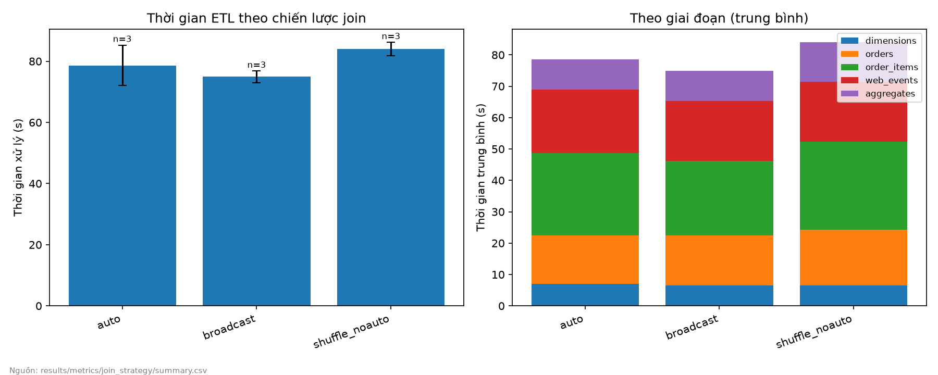
Hình 6.7. Thời gian ETL theo chiến lược join
Nguồn: results/metrics/join_strategy/summary.csv
Nhận xét.
• Ép sort-merge join cho mọi phép join làm job chậm hơn: 84,00 giây so với 74,92 giây của broadcast (khoảng 12%) và 78,65 giây của auto (khoảng 7%, trong mức nhiễu). Vì hai cấu hình đó có cùng số toán tử join, lấy trung bình chung thì chênh lệch khoảng 9% (tính từ summary). Phần chậm thêm tập trung ở ba giai đoạn có join: orders, order_items và aggregates (tăng từ 9,71 lên 12,58 giây). Giai đoạn web_events không có join và gần như bằng nhau ở cả ba cấu hình (19,05 đến 20,19 giây), đóng vai trò đối chứng cho mức nhiễu.
• Kế hoạch thực thi xác nhận cấu hình có hiệu lực: shuffle_noauto không còn BroadcastHashJoin nào (Bảng 6.8).
• auto và broadcast có cùng số toán tử join (4 sort-merge, 6 broadcast), nên nhóm suy luận gợi ý broadcast không đổi kế hoạch, vì Spark đã tự broadcast các bảng nhỏ dưới ngưỡng 10 MB. Chênh lệch 3,7 giây giữa hai cấu hình này vì vậy được xem là nhiễu; nó chủ yếu do lần r2 của auto (86,18 giây, order_items 31,29 giây).
• Bốn sort-merge join còn lại ở auto: plan_check.csv chỉ ghi số đếm, không ghi cặp bảng. Nhóm suy luận đây là các join mà cả hai phía đều vượt ngưỡng broadcast mặc định.

6.8 Thí nghiệm (e): lệch khoá, cách join và AQE
Mục tiêu và giả thuyết. So thời gian ETL trên bộ cân bằng (orders_5m) và bộ lệch khoá (orders_5m_skew), với hai cách join và AQE bật hoặc tắt (8 cấu hình). Giả thuyết: ở auto, chênh lệch nhỏ vì join theo product_id là broadcast; ở biến thể ép shuffle, bộ lệch chậm hơn khi tắt AQE (vài task phải xử lý phần lớn dữ liệu), và AQE bật sẽ thu hẹp chênh lệch nhờ tách phân vùng lệch.
Cấu hình. auto: cấu hình mặc định của ETL. shuffle (biến thể ép shuffle, cài đặt chủ động): tắt broadcast, 64 phân vùng shuffle, ngưỡng phân vùng lệch 4 MiB, kích thước phân vùng tư vấn 2 MiB. Lý do chọn các tham số nằm ở mục 4.6. Căn cứ là phép đo kích thước phân vùng khi băm order_items theo product_id (Bảng D.3, Phụ lục D): ở 64 phân vùng, phân vùng lớn nhất của bộ lệch gấp 10,54 lần trung vị và có 9 phân vùng vượt 5 lần trung vị; ở 8 phân vùng, tỉ số này chỉ là 1,77 và không phân vùng nào vượt; ở bộ cân bằng, tỉ số là 1,01 (8 phân vùng) và 1,18 (64 phân vùng).
Bảng 6.9. Thời gian ETL theo 8 cấu hình lệch khoá × cách join × AQE
Cấu hình | Thời gian xử lý (s) | Lệch / cân bằng | aggregates (s) | SMJ | BHJ | SMJ có tách lệch
balanced_auto_aqe | 77,16 ± 5,35 |  | 9,42 | 4 | 6 | 0
skew_auto_aqe | 84,07 ± 2,85 | 1,09 | 9,50 | 4 | 6 | 0
balanced_auto_noaqe | 75,36 ± 7,24 |  | 10,46 | 4 | 6 | 0
skew_auto_noaqe | 73,89 ± 4,07 | 0,98 | 9,91 | 4 | 6 | 0
balanced_shuffle_aqe | 111,30 ± 10,00 |  | 12,90 | 10 | 0 | 0
skew_shuffle_aqe | 106,52 ± 7,21 | 0,96 | 13,11 | 7 | 0 | 3
balanced_shuffle_noaqe | 128,44 ± 16,31 |  | 23,38 | 10 | 0 | 0
skew_shuffle_noaqe | 122,22 ± 9,53 | 0,95 | 22,16 | 10 | 0 | 0
Nguồn: results/metrics/skew/summary.csv (processing_seconds_total, ratio_vs_balanced, stage_aggregates); results/metrics/skew/plan_check.csv (SMJ = SortMergeJoin, BHJ = BroadcastHashJoin, cột SortMergeJoin(skew=true); giống nhau ở cả 3 lần của mỗi cấu hình)
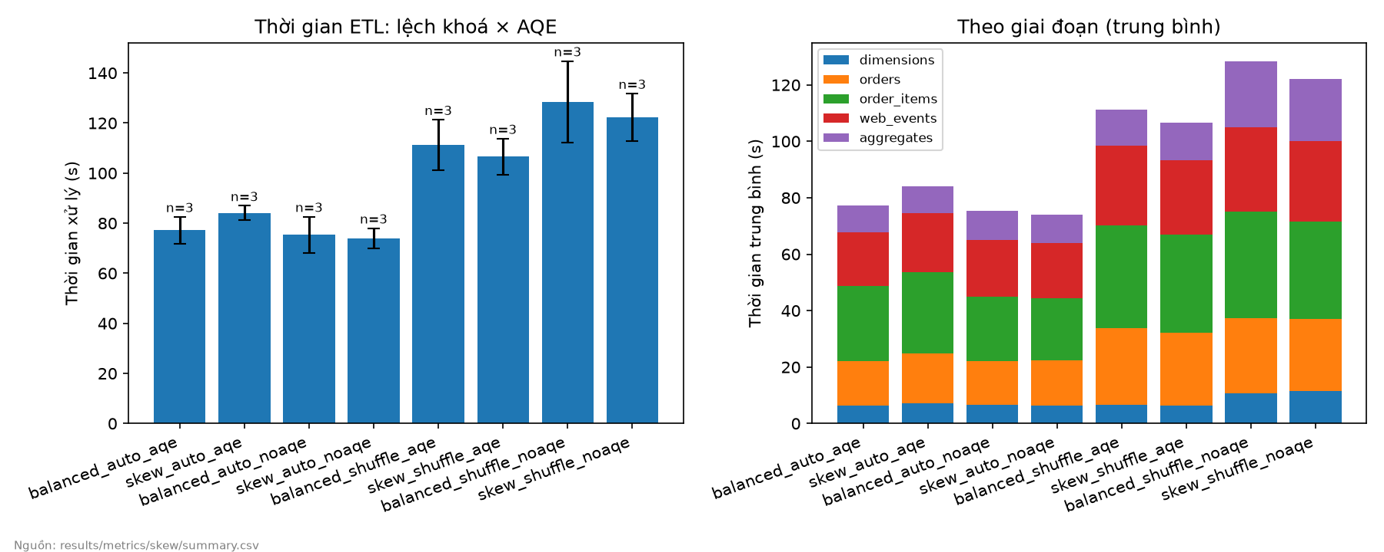
Hình 6.8. Thời gian ETL theo 8 cấu hình và theo giai đoạn
Nguồn: results/metrics/skew/summary.csv
Nhận xét.
• Kết quả trái giả thuyết ở biến thể ép shuffle: bộ lệch không chậm hơn rõ rệt so với bộ cân bằng. Tỉ lệ lệch/cân bằng nằm trong khoảng 0,95 đến 1,09 ở cả 4 cặp (Bảng 6.9); cặp duy nhất có tỉ lệ trên 1 là auto bật AQE. Kể cả ở biến thể ép shuffle và tắt AQE, nơi giả thuyết dự đoán chênh lệch lớn nhất, bộ lệch còn nhanh hơn một chút (122,22 so với 128,44 giây, chênh lệch nhỏ hơn độ lệch chuẩn). Vế giả thuyết ở auto (chênh lệch nhỏ) không bị bác.
• AQE có tách join lệch, đúng như thiết kế. Chỉ cấu hình skew_shuffle_aqe có SortMergeJoin(skew=true) (3 nút trong kế hoạch cuối, như nhau ở cả 3 lần chạy; tổng số nút sort-merge vẫn là 10 như các cấu hình ép shuffle khác); bộ cân bằng với cùng tham số không kích hoạt tách lệch, đúng như ngưỡng 4 MiB được chọn. Ảnh kế hoạch thực thi (Hình E.7 ở chương 7) cho thấy nút AQEShuffleRead ghi 49 lần tách phân vùng lệch (number of skewed partition splits: 49) ở bước ghi order_items sạch.
• Tách lệch có san phẳng task, nhưng lợi ích tuyệt đối rất nhỏ. So hai ảnh chụp bảng Summary Metrics của stage đọc shuffle order_items ở lần chạy r1 (Hình 7.4, Hình 7.5): khi tắt AQE (64 task), dữ liệu shuffle đọc lớn nhất của một task là 15,5 MiB so với trung vị 1,5 MiB, task lâu nhất 0,5 giây; khi bật AQE (104 task, gồm các task tách ra từ phân vùng lệch), lớn nhất chỉ còn 1,9 MiB và task lâu nhất 0,2 giây. Số task khớp phép tính 64 − 9 + 49 = 104: 9 phân vùng vượt ngưỡng được thay bằng 49 phần tách (tính của nhóm từ Bảng D.3 và Hình E.7). Chênh lệch dưới một giây mỗi task không đủ để thấy trên tổng thời gian khoảng 100 giây. Thời gian trung bình của giai đoạn order_items gần như không đổi khi bật AQE ở bộ lệch (34,40 so với 34,85 giây).
• Ở biến thể ép shuffle, phần lợi của AQE không đến từ xử lý lệch. Ở biến thể này, bật AQE giảm thời gian khoảng 13% ở cả hai bộ (128,44 xuống 111,30 giây ở bộ cân bằng, 122,22 xuống 106,52 giây ở bộ lệch; tính từ summary). Phần giảm tập trung ở aggregates (khoảng 23 xuống 13 giây) và dimensions (khoảng 11 xuống 6,5 giây), và giống nhau ở bộ cân bằng, nơi không có phân vùng nào bị tách. Với 64 phân vùng cho dữ liệu chỉ vài trăm MB, phần lớn phân vùng rất nhỏ; AQE gộp chúng lại, giảm số task và số tệp nhỏ phải ghi (nhận định của nhóm, phù hợp với mô tả tính năng gộp phân vùng sau shuffle của AQE [9]). Ở auto, bật AQE không nhanh hơn (77,16 so với 75,36 giây và 84,07 so với 73,89 giây).
• Ở chế độ auto, khoá lệch không đi qua shuffle. Bảng products được broadcast (Hình E.9), nên join theo product_id không tạo phân vùng lệch. Đây là cấu hình thực tế của job. Tỉ lệ 1,09 ở cặp auto bật AQE là cao nhất trong 4 cặp, nhưng dimensions và orders, hai giai đoạn không phụ thuộc khoá lệch, cũng chậm hơn khoảng 13%, nên nhóm cho rằng phần lớn là nhiễu; với n = 3 chưa kết luận được.
• Ở auto, skew_auto_aqe chậm hơn skew_auto_noaqe 10,18 giây (84,07 so với 73,89) dù hai cấu hình có cùng số toán tử join. Một phần chênh lệch nằm ở các giai đoạn không phụ thuộc khoá lệch (dimensions, orders), nên nhóm cho rằng có phần do nhiễu; tuy vậy cả hai bộ đều cho order_items chậm hơn khi bật AQE ở auto (26,63 so với 22,58 giây ở bộ cân bằng, 28,85 so với 22,17 giây ở bộ lệch). Với n = 3, đồ án chưa kết luận được nguyên nhân và chưa khẳng định đây là ảnh hưởng thật của AQE; cần đọc event log để kiểm tra.
• Kết luận cho thí nghiệm này: ở quy mô 5 triệu đơn với 50% lượt chọn dồn vào 10 sản phẩm, lệch khoá không trở thành nút cổ chai trên cụm này. Muốn thấy tác động rõ của skew cần dữ liệu lớn hơn nhiều so với bộ nhớ executor, hoặc mức lệch cao hơn; đó là hướng mở rộng, không phải kết quả đã đo.

6.9 Thí nghiệm (f): cache DataFrame dùng lại
Mục tiêu và giả thuyết. Chạy K = 5 truy vấn tổng hợp trên cùng một DataFrame order_items ⋈ orders (đọc từ Parquet curated), so không cache với có cache. Giả thuyết: không cache thì mỗi truy vấn đọc lại Parquet và làm lại join; có cache thì action đầu tiên materialize dữ liệu, các action sau có thể dùng lại thay vì chạy lại lineage (slide chương 5, tr. 31, 32 [2]). Việc lần materialize tốn thêm thời gian và có lợi khi K đủ lớn là suy luận của nhóm.
Cấu hình. orders_5m, DataFrame.cache(), 2 worker, mỗi chế độ 3 lần xen kẽ. Truy vấn: q1 doanh thu theo ngày, q2 theo trạng thái, q3 top 10 sản phẩm theo số lượng, q4 số dòng theo phương thức thanh toán, q5 giá trị trung bình theo line_no.
Bảng 6.10. Tổng thời gian truy vấn không cache và có cache (orders_5m, n = 3)
Bước | Không cache (s) | Có cache (s) | Không cache / có cache
Materialize (cache() + count()) |  | 8,03 ± 0,66
Tổng 5 truy vấn | 15,75 ± 1,01 | 2,88 ± 0,09 | 5,48
Tổng gồm materialize | 15,75 ± 1,01 | 10,90 ± 0,59 | 1,44
Nguồn: results/metrics/cache/summary.csv; cột tỉ lệ do nhóm tính
Bảng 6.11. Phân tích hoà vốn của cache
Đại lượng | Giá trị
u: thời gian trung bình một truy vấn, không cache | 3,15 s
c: thời gian trung bình một truy vấn, có cache | 0,58 s
M: thời gian materialize | 8,03 s
Số truy vấn hoà vốn n* = M / (u − c) | 3,12 (làm tròn lên 4)
Tiết kiệm ở K = 5 | 4,85 s
Nguồn: results/metrics/cache/break_even.csv
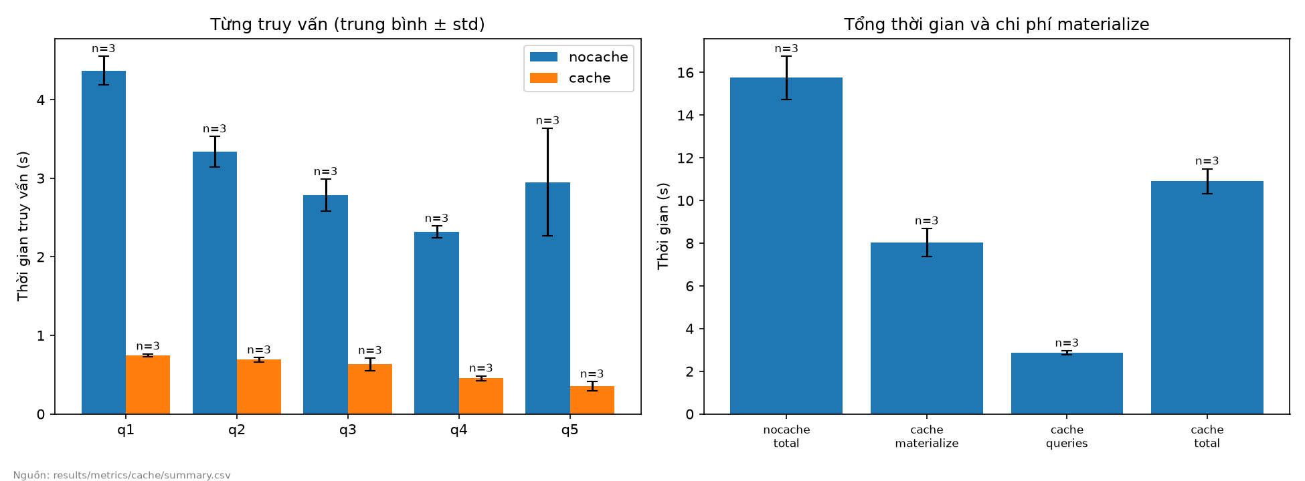
Hình 6.9. Thời gian từng truy vấn và tổng thời gian khi không cache và có cache
Nguồn: results/metrics/cache/summary.csv
Nhận xét.
• Có cache, mỗi truy vấn nhanh hơn 4,4 đến 8,3 lần (Bảng D.4, Phụ lục D) vì đọc từ bộ nhớ đệm thay vì đọc lại Parquet trên MinIO và làm lại sort-merge join. Kế hoạch thực thi sau truy vấn đầu tiên có InMemoryTableScan, xác nhận dữ liệu được đọc từ cache (results/metrics/cache/runs/cache/r1/query_bench.json).
• Chi phí materialize (8,03 giây) được bù lại sau khoảng 3,1 truy vấn, tức từ truy vấn thứ 4 trở đi (Bảng 6.11). Với 5 truy vấn, cache tiết kiệm 4,85 giây (khoảng 31% tổng thời gian). Với 1 hoặc 2 truy vấn, cache sẽ làm chậm hơn; theo nhận định của nhóm, nên chỉ cache dữ liệu thực sự được dùng lại.
• Cache tràn một phần ra đĩa nhưng vẫn có lợi. Cả 3 lần chạy đều cache đủ 8/8 phân vùng (9.024.635 dòng) ở mức "Disk Memory Deserialized 1x Replicated", là mức mặc định MEMORY_AND_DISK_DESER của DataFrame.cache() [19]. Dữ liệu cache chiếm khoảng 216–252 MiB trong bộ nhớ và 20–41 MiB trên đĩa (r1–r3) (storage_after_materialize trong results/metrics/cache/runs/cache/r<k>/query_bench.json). Với heap mặc định 1 GB, vùng nhớ lưu trữ không chứa hết DataFrame; phần dư được ghi xuống đĩa cục bộ của worker, đọc lại vẫn rẻ hơn đọc lại Parquet và join lại (nhận định của nhóm, suy từ số đo ở Bảng 6.10).
• Lưu ý công bằng: khi không cache, mỗi truy vấn chỉ đọc các cột cần thiết; khi cache, toàn bộ cột của DataFrame được giữ. Kết quả trên vì vậy đã tính đến chi phí giữ cột thừa.

6.10 Thí nghiệm (g): baseline Pandas một máy
Mục tiêu và giả thuyết. Viết lại cùng luật làm sạch và ba bảng tổng hợp bằng Pandas, chạy trên một máy, đo theo cùng năm giai đoạn để có điểm so sánh với Spark. Giả thuyết: ở kích thước nhỏ, Pandas có thể nhanh hơn Spark vì không có chi phí phân tán.
Cấu hình. orders_500k và orders_1m, mỗi bộ 3 lần, mỗi lần một tiến trình Python mới. Thời gian Spark lấy từ thí nghiệm (a). Mỗi lần chạy Pandas đối chiếu 49 số đếm với manifest và với metrics của Spark; cả 6 lần đều khớp toàn bộ.
Bảng 6.12. Thời gian xử lý của Pandas và Spark
Bộ | Pandas (s) | Spark (s) | Spark / Pandas | Bộ nhớ đỉnh Pandas (MiB)
orders_500k | 3,62 ± 0,27 | 21,90 ± 0,74 | 6,05 | 906
orders_1m | 7,06 ± 0,34 | 27,94 ± 0,36 | 3,95 | 1.682
Nguồn: results/metrics/pandas_baseline/comparison_spark.csv; bộ nhớ đỉnh (peak_rss_mib) từ results/metrics/pandas_baseline/summary.csv
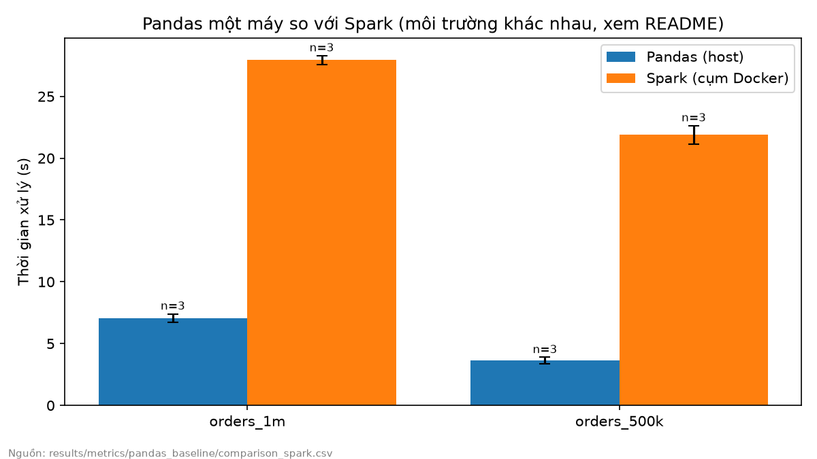
Hình 6.10. Thời gian xử lý của Pandas (host) và Spark (cụm Docker)
Nguồn: results/metrics/pandas_baseline/comparison_spark.csv
Thời gian từng giai đoạn của Pandas ở Bảng D.5 (Phụ lục D).
Nhận xét.
• Pandas nhanh hơn Spark 6,1 lần ở bộ 500k và 4,0 lần ở bộ 1M (Bảng 6.12). Kết quả phù hợp giả thuyết và được ghi nhận trung thực.
• Hai bên chạy trong môi trường khác nhau, nên phép so sánh không hoàn toàn công bằng: Pandas chạy trực tiếp trên host Windows, không bị giới hạn 6 GB của WSL2; Pandas đọc đĩa cục bộ còn Spark đọc MinIO qua mạng Docker; Pandas không có chi phí khởi động JVM, đăng ký ứng dụng và lập lịch task, trong khi Spark vẫn trả chi phí lập lịch trong từng giai đoạn. Ngược lại, Pandas dùng một lõi cho phần lớn thao tác (theo src/experiments/pandas_baseline/README.md, không đo mức dùng CPU) còn Spark dùng 4 lõi executor.
• Bộ 500k và 1M quá nhỏ để kết luận về khả năng mở rộng: ở kích thước này, thời gian Spark bị chi phối bởi chi phí cố định mỗi giai đoạn (mục 6.4). Khoảng cách đang thu hẹp: dữ liệu gấp đôi thì thời gian Pandas tăng 1,95 lần, Spark chỉ tăng 1,28 lần (tính từ bảng).
• Bộ nhớ đỉnh của Pandas tăng gần tỉ lệ với dữ liệu (906 lên 1.682 MiB). Nếu tiếp tục tăng tuyến tính, bộ 5M sẽ cần khoảng 8 GB RAM cho một tiến trình (ngoại suy thô của nhóm, chưa đo); đó là lúc giới hạn một máy của Pandas trở thành vấn đề. Đồ án không chạy Pandas trên 2,5M và 5M theo phạm vi đã chốt, nên không có số đo kiểm chứng điểm giao nhau.

6.11 Tổng hợp kết quả
Bảng 6.13. Tóm tắt kết quả bảy thí nghiệm
Thí nghiệm | Kết quả chính | So với giả thuyết
(a) Kích thước dữ liệu | Dữ liệu × 10, thời gian × 3,52; thông lượng 96 nghìn lên 274 nghìn dòng/s | Đúng về thời gian tăng chậm hơn dữ liệu; chưa xác nhận được bão hoà
(b) Số worker | S = 1,29, E = 0,64; dimensions chậm đi khi có 2 worker | Đúng (1 < S < 2), nhưng S thấp, gần 1 hơn 2
(c) Định dạng | Parquet nhanh hơn 2,1–2,7 lần, nhỏ hơn 3,6–5,9 lần | Đúng
(d) Chiến lược join | Ép sort-merge chậm hơn khoảng 7–12%; auto và broadcast có cùng số toán tử join | Đúng
(e) Lệch khoá | Bộ lệch không chậm hơn rõ rệt (tỉ lệ 0,95–1,09 ở cả 4 cặp), lệch khoá không thành nút cổ chai ở quy mô này; AQE tách lệch; ở biến thể ép shuffle, bật AQE nhanh hơn khoảng 13%, nhóm cho là chủ yếu nhờ gộp phân vùng | Trái giả thuyết ở biến thể ép shuffle; vế auto không bị bác
(f) Cache | Truy vấn nhanh hơn 4,4–8,3 lần; hoà vốn sau khoảng 3,1 truy vấn | Đúng
(g) Pandas | Pandas nhanh hơn 6,1 lần (500k) và 4,0 lần (1M) | Đúng, ở quy mô nhỏ
Nguồn: tổng hợp từ mục 6.4 đến 6.10 (results/metrics/*/summary.csv và các bảng phụ)
Các ý dưới đây là nhận định của nhóm, sẽ được phân tích sâu hơn ở chương Thảo luận:
• Chi phí cố định chi phối ở quy mô nhỏ. Mỗi giai đoạn tốn vài giây kể cả khi dữ liệu rất ít, cộng thêm khoảng 23 đến 24 giây ngoài thời gian xử lý mỗi lần chạy ở (a), và đến khoảng 32 giây ở các thí nghiệm khác. Đây là lý do Spark thua Pandas ở bộ nhỏ và cũng là lý do thông lượng tăng theo kích thước.
• Một máy giới hạn khả năng mở rộng ngang. Hai worker chạy trên cùng CPU, cùng ổ đĩa và cùng giới hạn 6 GB, nên efficiency 0,64 phản ánh cả tranh chấp tài nguyên chứ không chỉ phần tuần tự của thuật toán.
• Kế hoạch thực thi quan trọng hơn cấu hình danh nghĩa. Kiểm tra event log cho thấy auto và broadcast có cùng số toán tử join (4 sort-merge, 6 broadcast), nên nhóm suy luận gợi ý broadcast không đổi kế hoạch; nếu chỉ nhìn thời gian, có thể kết luận sai rằng gợi ý broadcast nhanh hơn.
• Skew chỉ thành vấn đề khi khoá lệch đi qua shuffle và phân vùng đủ lớn. Ở cấu hình thực tế (auto), broadcast đã tránh được vấn đề.
• Chất lượng dữ liệu ảnh hưởng trực tiếp đến kết quả phân tích. Doanh thu tính trên dữ liệu thô cao hơn khoảng 9,6% so với dữ liệu sạch.
• Độ tin cậy của số đo bị giới hạn bởi n = 3, áp lực RAM trên host và độ biến thiên: processing_seconds_total của các thí nghiệm ETL có CV trên 10% ở hai nhóm, và các truy vấn ngắn của (c), (f) có CV trên 10% ở bảy nhóm (mục 6.2). Các chênh lệch dưới khoảng 5 đến 10% giữa hai cấu hình nên được xem là chưa phân biệt được. Tiêu chí này nới rộng hơn tiêu chí một độ lệch chuẩn ở mục 6.2; một chênh lệch chỉ được coi là rõ khi vượt cả hai.

Chương 7. Kết quả demo
Chương này tập hợp minh chứng hệ thống đã chạy thật: ảnh chụp giao diện Spark và MinIO, và mẫu dữ liệu trước và sau xử lý. Các ảnh chụp còn lại, mẫu bảng tổng hợp và trích đoạn log nằm ở Phụ lục E. Toàn bộ dữ liệu trong ảnh và bảng là dữ liệu mô phỏng. Ảnh được chụp ngày 2026-11-08, sau bộ đo chính thức; ảnh từ Spark History Server được dựng lại từ event log của thí nghiệm (e). Ảnh chụp trong báo cáo là bản cắt khung và thêm viền của ảnh gốc, không sửa nội dung bên trong; ảnh gốc ghi ở dòng Nguồn của từng hình. Riêng Hình 7.3 là sơ đồ vẽ lại, không phải ảnh chụp.

7.1 Cụm Spark và tài nguyên
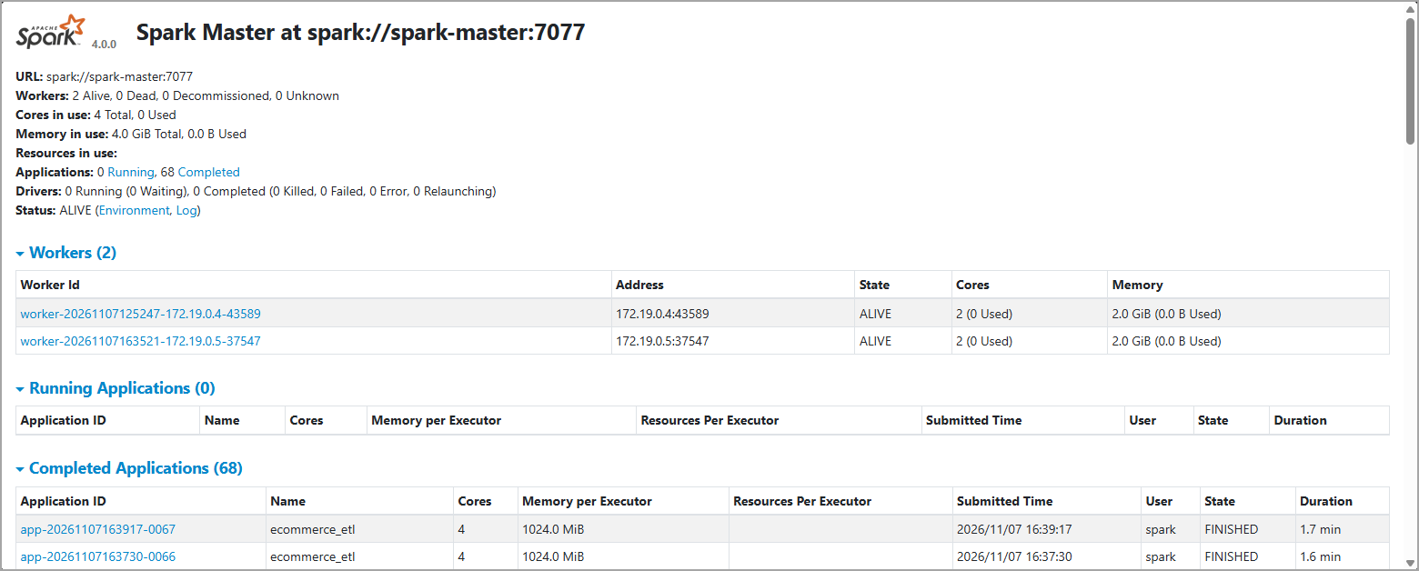
Hình 7.1. Spark Master UI: 2 worker ALIVE, tổng 4 lõi và 4,0 GiB, mỗi executor 1024 MiB, 68 ứng dụng đã hoàn thành
Nguồn: results/logs/screenshots/01_spark_master_workers.png
Hình 7.1 cho thấy cụm standalone ở trạng thái ALIVE với 2 worker, mỗi worker 2 lõi và 2,0 GiB, và cột "Memory per Executor" là 1024,0 MiB, tức heap mặc định 1 GB. Master UI ghi 68 ứng dụng đã hoàn thành: 63 lần chạy Spark của bộ đo chính thức (mã ứng dụng -0005 đến -0067, liên tục) và 5 lần chạy thử trước đó (-0000 đến -0004); ảnh được chụp trước hai ứng dụng -0068 và -0069. Số lần đo chính thức được lấy từ results/metrics/*/runs.csv, không lấy từ ảnh này.
Tab Executors của một lần chạy skew_shuffle_aqe (Hình E.4, Phụ lục E) cho thấy hai executor nằm trên hai địa chỉ worker khác nhau, lần lượt hoàn thành 609 và 637 task, tức công việc được chia tương đối đều giữa hai worker.

7.2 Lưu trữ trên MinIO
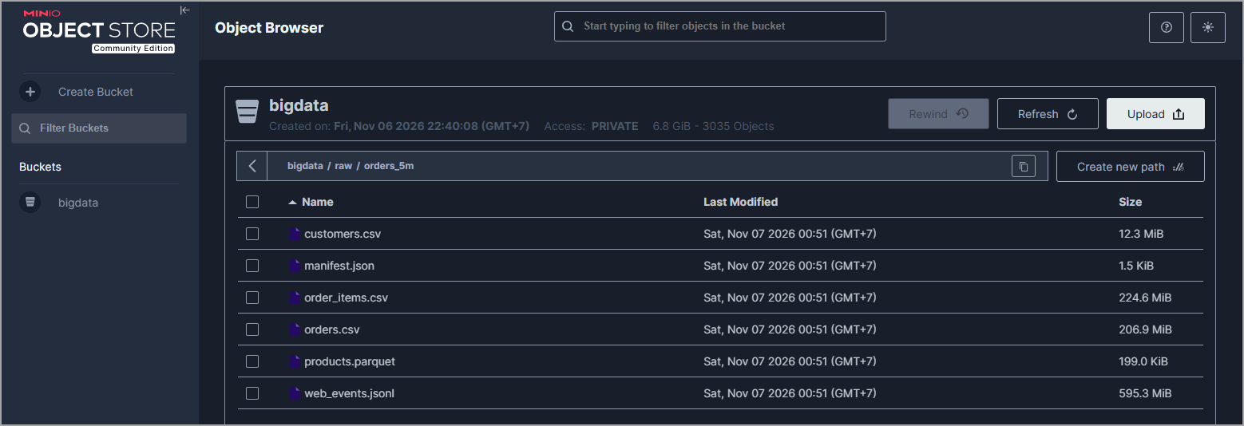
Hình 7.2. Vùng raw/orders_5m: sáu object gồm ba tệp CSV, một tệp Parquet, một tệp JSON lines và manifest
Nguồn: results/logs/screenshots/03_minio_raw_orders_5m.png
Bucket bigdata có đúng các vùng đã thiết kế ở Bảng 4.2 (Hình E.1, Phụ lục E). Vùng raw/orders_5m/ (Hình 7.2) chứa đúng ba định dạng của bộ dữ liệu; web_events.jsonl là tệp lớn nhất. Vùng curated/orders_5m/ (Hình E.2, Phụ lục E) chứa đầu ra Parquet của job, mỗi bảng là một thư mục gồm nhiều tệp phần (part file); vùng quarantine/orders_5m/ chứa ba bảng cách ly (Hình E.3, Phụ lục E).

7.3 Mẫu dữ liệu trước và sau xử lý
Các mẫu dưới đây do job src/etl/export_samples.py trích từ MinIO: đọc raw/, curated/, quarantine/ của bộ orders_5m, sắp theo khoá rồi lấy 5 dòng đầu cho mỗi trường hợp. Đầu ra được đọc là của lần chạy ETL app-20261106181012-0003 (lần chạy đầu ngày 06/11, cũng là results/metrics/orders_5m.json), không phải từ các lần chạy của bộ đo chính thức. Mẫu chỉ để minh hoạ cách xử lý, không đại diện thống kê cho cả bộ. Chạy lại cho kết quả giống hệt từng byte (results/samples/orders_5m/README.md).
Bản ghi trùng được bỏ. Mỗi khoá xuất hiện hai lần trong dữ liệu thô và còn đúng một lần sau xử lý.
Bảng 7.1. Bỏ bản ghi trùng của orders (trích 2 khoá)
Giai đoạn | order_id | customer_id | order_date | status | payment_method
raw | 30 | 25619 | 2024-07-24 | paid | e_wallet
raw | 30 | 25619 | 2024-07-24 | paid | e_wallet
curated | 30 | 25619 | 2024-07-24 | paid | e_wallet
raw | 37 | 162760 | 2024-10-28 | delivered | card
raw | 37 | 162760 | 2024-10-28 | delivered | card
curated | 37 | 162760 | 2024-10-28 | delivered | card
Nguồn: results/samples/orders_5m/duplicates_orders.csv
Ngày và thời gian sai định dạng được chuẩn hoá, không bị cách ly.
Bảng 7.2. Chuẩn hoá ngày đặt hàng và thời gian sự kiện (trích)
Khoá | Giá trị thô | Định dạng nhận diện | Sau xử lý
order_id 113 | 25-01-2024 | dd-MM-yyyy | 2024-01-25
order_id 224 | 09/07/2025 | dd/MM/yyyy | 2025-07-09
order_id 8 | 20250117 | yyyyMMdd | 2025-01-17
event_id E0000000078 | 02/03/2025 09:10:59 | dd/MM/yyyy HH:mm:ss | 2025-03-02 09:10:59
event_id E0000000027 | 20250417182524 | yyyyMMddHHmmss | 2025-04-17 18:25:24
Nguồn: results/samples/orders_5m/bad_dates_orders.csv, bad_times_web_events.csv
Bản ghi lỗi được cách ly kèm lý do. Ô trống là giá trị thiếu trong dữ liệu thô.
Bảng 7.3. Dòng hàng bị cách ly theo từng lý do (trích một dòng mỗi lý do)
reject_reason | order_id | line_no | product_id | quantity | unit_price
null_unit_price | 2 | 4 | 10929 | 1
non_positive_quantity | 5 | 2 | 15468 | 0 | 8.17
non_positive_price | 196 | 1 | 12471 | 1 | -185.08
orphan_product_id | 25 | 1 | 20818 | 1 | 28.96
no_clean_order | 7 | 1 | 10349 | 1 | 79.08
Nguồn: results/samples/orders_5m/quarantine_order_items.csv
Dòng no_clean_order của đơn 7 minh hoạ hệ quả dây chuyền: dòng hàng không có lỗi, nhưng đơn 7 đã bị cách ly vì thiếu customer_id (dòng đầu tiên của results/samples/orders_5m/quarantine_orders.csv). Dòng orphan_product_id có product_id 20818, vượt quá 20.000 sản phẩm của bộ dữ liệu.
Giá trị thiếu được xử lý tại chỗ. Khách hàng thiếu region không bị cách ly mà được gán unknown.
Bảng 7.4. Gán region thiếu thành unknown (trích)
customer_id | region thô | region sau xử lý | signup_date
32 | (trống) | unknown | 2023-09-21
82 | (trống) | unknown | 2023-08-12
178 | (trống) | unknown | 2021-08-04
Nguồn: results/samples/orders_5m/missing_region_customers.csv
Bảng tổng hợp đầu ra. Ba bảng tổng hợp có 731 dòng (agg_daily_revenue, một dòng mỗi ngày), 56 dòng (agg_revenue_by_region_category, 7 khu vực gồm cả unknown × 8 danh mục) và 2.193 dòng (agg_events_daily, 731 ngày × 3 loại sự kiện) (results/samples/orders_5m/summary.csv). Các dòng đầu của hai bảng ở Bảng E.1 và Bảng E.2 (Phụ lục E).

7.4 Kế hoạch thực thi và task trên Spark UI
Mục này so sánh kế hoạch và task giữa các cấu hình của thí nghiệm (e). Danh sách ứng dụng đọc lại từ event log (Hình E.5) và ảnh DAG minh hoạ ranh giới stage tại shuffle (Hình E.6) ở mục E.2 (Phụ lục E).
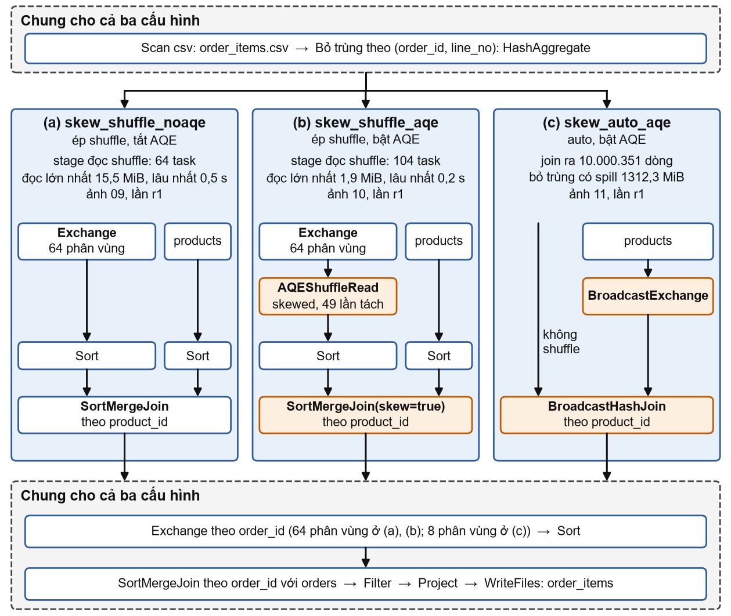
Hình 7.3. Ba kế hoạch đã chạy của bước ghi order_items sạch: phép join theo product_id khác nhau giữa các cấu hình, các bước còn lại giống nhau
Nguồn: vẽ bằng script report/build/draw_plan_comparison.py; cấu trúc theo event log của truy vấn SQL số 4 (results/logs/skew/plan_query4.txt), số liệu theo ảnh 07, 09, 10, 11 trong results/logs/screenshots/
Hình 7.3 so sánh cùng một phép join qua ba cấu hình. Khi tắt AQE (a), join theo product_id là SortMergeJoin thường. Khi bật AQE (b), join đó được đánh dấu skew=true, và AQEShuffleRead ở phía trước ghi "number of skewed partition splits: 49". Ảnh chụp giao diện tương ứng là Hình E.7, Hình E.8 và Hình E.9 (mục E.2, Phụ lục E).
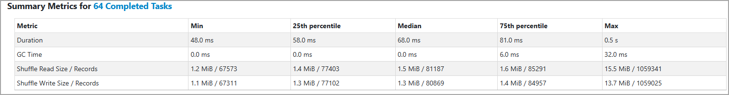
Hình 7.4. Summary Metrics của stage đọc shuffle khi tắt AQE (64 task): dữ liệu đọc lớn nhất 15,5 MiB, task lâu nhất 0,5 s
Nguồn: results/logs/screenshots/09_skew_shuffle_noaqe_stage_tasks.png; mã ứng dụng app-20261107154442-0033 và stage 19 theo results/logs/screenshots/README.md (không hiện trên phần ảnh đã cắt)
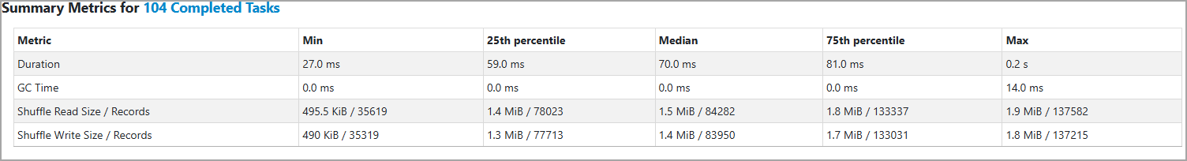
Hình 7.5. Summary Metrics của stage tương ứng khi bật AQE (104 task): dữ liệu đọc lớn nhất 1,9 MiB, task lâu nhất 0,2 s
Nguồn: results/logs/screenshots/10_skew_shuffle_aqe_stage_tasks.png; mã ứng dụng app-20261107154233-0032 và stage 32 theo results/logs/screenshots/README.md (không hiện trên phần ảnh đã cắt)
Hai ảnh Hình 7.4 và Hình 7.5 cho thấy trực tiếp tác dụng của tách phân vùng lệch: trung vị dữ liệu đọc của một task giữ khoảng 1,5 MiB, nhưng giá trị lớn nhất giảm từ 15,5 MiB xuống 1,9 MiB. Khi tắt AQE, Shuffle Write lớn nhất của một task là 1.059.025 bản ghi, trùng chính xác rows_max của phép đo partition_stats ở 64 phân vùng (results/metrics/skew/partition_stats_summary.csv), còn Shuffle Read lớn nhất là 1.059.341 bản ghi. Sự trùng khớp này cho thấy phép đo dùng để chọn tham số phản ánh đúng phân vùng lớn nhất khi chạy thật.
Ở cấu hình mặc định (cột (c) của Hình 7.3), join order_items với products là BroadcastHashJoin, nên dữ liệu không bị shuffle theo product_id. Hình E.9 (Phụ lục E) cũng cho thấy nút HashAggregate của bước bỏ trùng phía trên có spill 1312,3 MiB: với heap 1 GB, phép bỏ trùng trên 10 triệu dòng hàng phải tràn ra đĩa (nhận định của nhóm).

Chương 8. Thảo luận
Chương này diễn giải kết quả ở chương 6, tập trung vào các kết quả trái giả thuyết hoặc bất lợi cho Spark và giới hạn của phép đo. Phần không có số đo trực tiếp được ghi là nhận định của nhóm.

8.1 Lệch khoá không thành nút cổ chai
Thí nghiệm (e) trái giả thuyết ở biến thể ép shuffle: tỉ lệ lệch/cân bằng là 0,95–1,09 ở cả 4 cặp, kể cả khi ép shuffle và tắt AQE, nên ở quy mô này lệch khoá không thành nút cổ chai (mục 6.8). AQE vẫn tách join lệch. Ở lần chạy r1 (ảnh chụp), dữ liệu đọc lớn nhất của một task giảm từ 15,5 xuống 1,9 MiB. Nhưng task lâu nhất chỉ giảm từ 0,5 xuống 0,2 giây, và thời gian trung bình của order_items gần như không đổi (34,40 so với 34,85 giây).
Nhận định của nhóm: giả thuyết coi tỉ lệ lệch là đủ để gây chậm, trong khi kích thước tuyệt đối mới quyết định. Phân vùng lớn nhất gấp 10,54 lần trung vị nhưng chỉ 16,2 MB, nên không xuất hiện cảnh vài task chạy rất lâu (slide chương 5, tr. 50 [2]). Ở cấu hình auto, products còn được broadcast nên khoá lệch không đi qua shuffle. Biến thể ép shuffle được chỉnh chủ động để AQE kích hoạt (mục 4.6), nên thí nghiệm xác nhận cơ chế chứ không chứng minh lợi ích. Kết luận chỉ đúng ở quy mô đã đo; khoản 10,18 giây giữa skew_auto_aqe và skew_auto_noaqe vẫn chưa giải thích được.

8.2 Speedup chỉ đạt 1,29
Đã đo: S = 1,29, E = 0,64, tức gấp đôi tài nguyên chỉ giảm khoảng 22% thời gian (mục 6.5). Nguyên nhân thì chưa được đo trực tiếp; Bảng 8.1 tách hai phần này.
Bảng 8.1. Nguyên nhân có thể của speedup thấp
Nguyên nhân có thể | Đã đo hoặc ghi nhận | Còn là suy đoán
Chi phí không giảm khi thêm worker | p ≈ 0,45 ước lượng từ S | Tỉ trọng của lập lịch, metadata
Tranh chấp trên một máy | Hai worker cùng CPU, cùng ổ với MinIO | Mức tranh chấp (không đo CPU, I/O)
Phối hợp khi dữ liệu nhỏ | dimensions có S = 0,81 | Cơ chế ((b) không ghi event log)
Nhiễu giữa các đợt | 2 worker: 77,14, 77,16, 78,65, 82,21 giây | Nguyên nhân chênh lệch
Nguồn: mục 3.8, 6.5; results/metrics/scale_workers/summary.csv; results/metrics/scale_workers/runs/*/*/run_record.json (event_logs rỗng). Cột cuối là nhận định của nhóm
Từ 1 lên 2 worker, tổng heap executor cũng tăng từ 1 lên 2 GB. Theo nhận định của nhóm, hiệu ứng này có xu hướng làm S cao lên, nên speedup thuần theo lõi có thể còn thấp hơn; đồ án chưa tách được hai hiệu ứng.

8.3 Pandas nhanh hơn Spark ở bộ nhỏ
Pandas nhanh hơn 6,1 lần ở bộ 500k và 4,0 lần ở bộ 1M (mục 6.10), phù hợp với lưu ý về workload nhỏ (slide chương 5, tr. 9 [2]). Đây không phải so sánh tuyệt đối vì môi trường khác nhau: Pandas chạy trên host, đọc đĩa cục bộ, giữ bảng sạch trong bộ nhớ; Spark chạy trong Docker, đọc MinIO qua mạng, ghi rồi đọc lại Parquet giữa các giai đoạn. Ngược lại, Spark dùng 4 lõi executor, Pandas dùng một lõi cho phần lớn thao tác (theo src/experiments/pandas_baseline/README.md, không đo mức dùng CPU).
Khi dữ liệu gấp đôi, Pandas tăng 1,95 lần còn Spark 1,28 lần, nhưng điểm giao nhau chưa có số đo. Nhận định của nhóm: dữ liệu vừa bộ nhớ một máy thì Pandas là lựa chọn hợp lý.

8.4 Độ tin cậy của số đo
• RAM host sát. RAM trống giảm từ 4.168 MiB xuống 351 MiB (97% sử dụng) sau lần chạy đầu. Đo trước các lần chạy Spark còn lại, RAM trống chủ yếu 0,8–1,1 GB, thấp nhất 400 MiB (mục 6.1). Ảnh hưởng lên thời gian chưa được đo.
• Cờ dirty. 57/69 bản ghi có cờ này, nhưng dirty_paths chỉ gồm hai tệp bộ nhớ của agent đo; src/ và tests/ không đổi giữa các lần đó (results/metrics/*/runs/*/*/run_record.json, mục 6.1). Cờ này không có trong danh sách cờ loại trừ (mục B.2).
• Dao động. Mỗi cấu hình chỉ lặp 3 lần. orders_5m có CV 11,92%, balanced_shuffle_noaqe có CV 12,70% (mục 6.2). Chênh lệch dưới khoảng 5 đến 10% chưa phân biệt được với nhiễu (mục 6.11; nhận định của nhóm).

8.5 Hạn chế
• Dữ liệu mô phỏng. Phân phối và loại lỗi do đồ án tự chọn. Số đếm khớp chứng minh job đúng với các lỗi đã biết, không chứng minh xử lý được mọi lỗi thực tế (nhận định của nhóm).
• Một máy vật lý. Hai worker tranh chấp tài nguyên; việc tách lưu trữ chỉ ở mức dịch vụ. MinIO và Spark dùng chung một ổ đĩa vật lý (mục 3.8).
• Heap 1 GB. Có spill ở bước bỏ trùng (mục 7.4) và cache tràn một phần ra đĩa (mục 6.9); mức bộ nhớ khác chưa được thử.
• Nguồn MinIO. README kho minio/minio ghi đã ngừng bảo trì [6]. Đồ án dùng image Chainguard với thẻ latest (mục 5.1), nên chạy lại sau này có thể nhận phiên bản khác (nhận định của nhóm); image id đã đo ghi ở results/logs/environment.txt để đối chiếu (mục F.2).

8.6 Hướng phát triển
• Chạy trên nhiều máy thật với nhiều mức worker, giữ cố định bộ nhớ để tách hiệu ứng lõi.
• Ghi event log, số liệu CPU, I/O, spill cho (b); đọc event log để giải thích chênh lệch ở auto của (e).
• Tăng số lần lặp, chạy xen kẽ w1 và w2.
• Tăng mức lệch hoặc giảm bộ nhớ executor để tìm điểm skew thành nút cổ chai.
• Chạy Pandas trên bộ lớn hơn; so sánh MinIO với HDFS.

Chương 9. Kết luận
Đồ án đã triển khai đoạn Storage → Processing cho dữ liệu giao dịch thương mại điện tử mô phỏng, dùng PySpark và MinIO. Kết quả theo các mục tiêu ở mục 1.2 như sau.
Job xử lý và kiểm chứng (mục tiêu 1, 2). Job đã chạy trên cả năm bộ dữ liệu. Với orders_5m, 20.931.505 dòng thô cho 19.244.742 dòng sạch, 1.276.733 dòng cách ly và 410.030 dòng trùng đã bỏ. Số dòng trùng và các lý do cách ly trực tiếp khớp số lỗi đã chèn ở cả năm bộ (mục 6.3).
Khả năng mở rộng (mục tiêu 3). Dữ liệu tăng 10 lần thì thời gian xử lý tăng 3,52 lần. Thêm worker từ 1 lên 2 chỉ đạt speedup 1,29, efficiency 0,64 (mục 6.4, 6.5).
Tối ưu và so sánh (mục tiêu 4). Parquet nhanh hơn dữ liệu thô 2,1–2,7 lần. Ép sort-merge join chậm hơn khoảng 7–12%. Cache hoà vốn sau khoảng 3,1 truy vấn. Trái giả thuyết ở biến thể ép shuffle, lệch khoá không làm job chậm rõ rệt (tỉ lệ 0,95–1,09 ở cả 4 cặp), dù AQE có tách join lệch. Pandas nhanh hơn Spark 6,1 lần ở bộ 500k và 4,0 lần ở bộ 1M, trong hai môi trường khác nhau (mục 6.6 đến 6.10).
Tái lập (mục tiêu 5). Cả 69 lần chạy đều có bản ghi lệnh, commit và số đo trong results/; không lần nào bị loại. Các bước tái lập ở Phụ lục F.
Hạn chế cốt lõi. Dữ liệu là dữ liệu mô phỏng. Mọi thí nghiệm chạy trên một máy vật lý, heap executor 1 GB, RAM host sát trong lúc đo, mỗi cấu hình chỉ lặp 3 lần. Nguyên nhân của speedup thấp phần lớn còn là suy đoán (mục 8.2). Kết quả chỉ có giá trị trong môi trường này, không thể ngoại suy trực tiếp sang cụm thật.
Hướng tiếp theo. Bước gần nhất là chạy trên nhiều máy thật với nhiều mức worker, ghi thêm số liệu CPU, I/O, spill cho thí nghiệm (b), tăng số lần lặp, và tăng mức lệch để tìm điểm skew thành nút cổ chai (mục 8.6).

Tài liệu tham khảo
[1] Vũ Ngọc Thanh Sang, "Chương 1: Giới thiệu dữ liệu lớn," bài giảng học phần Nhập môn dữ liệu lớn, Khoa Công nghệ Thông tin, Trường Đại học Sài Gòn, 2026, 51 trang.
[2] Vũ Ngọc Thanh Sang, "Chương 5: Spark và Data Analytics," bài giảng học phần Nhập môn dữ liệu lớn, Khoa Công nghệ Thông tin, Trường Đại học Sài Gòn, 2026, 59 trang.
[3] Vũ Ngọc Thanh Sang, "Chương 4: Hệ thống lưu trữ," bài giảng học phần Nhập môn dữ liệu lớn, Khoa Công nghệ Thông tin, Trường Đại học Sài Gòn, 2026, 57 trang.
[4] The Apache Software Foundation, "Integration with Cloud Infrastructures - Spark 4.0.0 Documentation." [Online]. Available: https://spark.apache.org/docs/4.0.0/cloud-integration.html (truy cập: 2026-11-08).
[5] Vũ Ngọc Thanh Sang, "Chương 2: Tính toán song song và phân tán," bài giảng học phần Nhập môn dữ liệu lớn, Khoa Công nghệ Thông tin, Trường Đại học Sài Gòn, 2026, 53 trang.
[6] MinIO, Inc., "MinIO Quickstart Guide," tệp README, kho minio/minio, GitHub. [Online]. Available: https://raw.githubusercontent.com/minio/minio/master/README.md (truy cập: 2026-11-08).
[7] The Apache Software Foundation, "Hadoop-AWS module: Integration with Amazon Web Services." [Online]. Available: https://hadoop.apache.org/docs/r3.4.1/hadoop-aws/tools/hadoop-aws/index.html (truy cập: 2026-11-08).
[8] The Apache Software Foundation, "Working with Third-party S3 Stores." [Online]. Available: https://hadoop.apache.org/docs/r3.4.1/hadoop-aws/tools/hadoop-aws/third_party_stores.html (truy cập: 2026-11-08).
[9] The Apache Software Foundation, "Performance Tuning - Spark 4.0.0 Documentation." [Online]. Available: https://spark.apache.org/docs/4.0.0/sql-performance-tuning.html (truy cập: 2026-11-08).
[10] The Apache Software Foundation, "Cluster Mode Overview - Spark 4.0.0 Documentation." [Online]. Available: https://spark.apache.org/docs/4.0.0/cluster-overview.html (truy cập: 2026-11-08).
[11] The Apache Software Foundation, "ANSI Compliance - Spark 4.0.0 Documentation." [Online]. Available: https://spark.apache.org/docs/4.0.0/sql-ref-ansi-compliance.html (truy cập: 2026-11-08).
[12] The Apache Software Foundation, "Configuration - Spark 4.0.0 Documentation." [Online]. Available: https://spark.apache.org/docs/4.0.0/configuration.html (truy cập: 2026-11-08).
[13] The Apache Software Foundation, "Monitoring and Instrumentation - Spark 4.0.0 Documentation." [Online]. Available: https://spark.apache.org/docs/4.0.0/monitoring.html (truy cập: 2026-11-08).
[14] D. Noda, "MinIO Vanished From Docker Hub: The One-Line Fix and the Migration You Actually Owe Yourself," bex.co, 25/09/2026. [Online]. Available: https://bex.co/blog/2026/09/25/minio-docker-hub-removal-quay-repoint (truy cập: 2026-11-08).
[15] M. Moser, D. J. Ledkov, L. Tagliaferri, and A. Jain, "Secure and Free MinIO Chainguard Containers," Chainguard, 27/10/2025. [Online]. Available: https://www.chainguard.dev/unchained/secure-and-free-minio-chainguard-containers (truy cập: 2026-11-08).
[16] The Apache Software Foundation, "Tuning - Spark 4.0.0 Documentation." [Online]. Available: https://spark.apache.org/docs/4.0.0/tuning.html (truy cập: 2026-11-08).
[17] M-transferts, "Docker Desktop 4.95.0 / WSL2: intermittent startup failure (0xc00000fd) and unexplained backend errors," docker/desktop-feedback, issue #767, GitHub, 21/10/2026. [Online]. Available: https://github.com/docker/desktop-feedback/issues/767 (truy cập: 2026-11-08).
[18] The Apache Software Foundation, "Spark Standalone Mode - Spark 4.0.0 Documentation." [Online]. Available: https://spark.apache.org/docs/4.0.0/spark-standalone.html (truy cập: 2026-11-08).
[19] The Apache Software Foundation, "pyspark.sql.DataFrame.cache - PySpark 4.0.0 documentation." [Online]. Available: https://spark.apache.org/docs/4.0.0/api/python/reference/pyspark.sql/api/pyspark.sql.DataFrame.cache.html (truy cập: 2026-11-08).
[20] Microsoft, "Advanced settings configuration in WSL," Microsoft Learn, 16/10/2026. [Online]. Available: https://learn.microsoft.com/en-us/windows/wsl/wsl-config (truy cập: 2026-11-08).

Phụ lục A. Lược đồ và số dòng dữ liệu
Phụ lục này ghi chi tiết của mục 3.2 và 3.3: lược đồ năm bảng, tập giá trị, ví dụ bản ghi thô và số dòng từng bảng. Toàn bộ là dữ liệu mô phỏng.

A.1 Lược đồ năm bảng
Bảng A.1. Lược đồ năm bảng dữ liệu mô phỏng
Bảng | Định dạng | Cột (kiểu) | Vai trò
orders | CSV | order_id (long), customer_id (long), order_date (date), status (string), payment_method (string) | Bảng sự kiện chính
order_items | CSV | order_id (long), line_no (int), product_id (long), quantity (int), unit_price (double) | Dòng hàng; khoá (order_id, line_no)
customers | CSV | customer_id (long), region (string), signup_date (date) | Chiều khách hàng, dùng tổng hợp theo khu vực
products | Parquet | product_id (long), category (string), list_price (double) | Chiều sản phẩm, bảng nhỏ
web_events | JSON lines | event_id (string), event_time (timestamp), customer_id (long), product_id (long), event_type (string) | Sự kiện truy cập web
Nguồn: docs/design/schema.md, src/etl/schemas.py
Một số tập giá trị (mô phỏng): status gồm pending 5%, paid 10%, shipped 15%, delivered 60%, cancelled 10%; payment_method gồm cod, card, bank_transfer, e_wallet chia đều; event_type gồm view 80%, add_to_cart 15%, purchase 5%; region có 6 giá trị; category có 8 giá trị; quantity từ 1 đến 5. Ngày đặt hàng nằm trong 2024-01-01 đến 2025-12-31 (731 ngày); ngày đăng ký khách hàng nằm trong 2020 đến 2023.
Ví dụ bản ghi thô (trích từ mẫu của bộ orders_5m, dữ liệu mô phỏng):
orders: 30,25619,2024-07-24,paid,e_wallet
order_items: 19,3,17912,2,51.37
customers: 32,,2023-09-21 (region bị thiếu)
Nguồn ví dụ: results/samples/orders_5m/duplicates_orders.csv, duplicates_order_items.csv, missing_region_customers.csv.

A.2 Số dòng thô theo từng bảng
Bảng A.2. Số dòng thô của năm bộ dữ liệu (đã gồm dòng trùng chèn thêm)
Bộ dữ liệu | customers | products | orders | order_items | web_events | Tổng
orders_500k | 51.000 | 2.000 | 510.000 | 1.019.960 | 510.000 | 2.092.960
orders_1m | 102.000 | 4.000 | 1.020.000 | 2.038.974 | 1.020.000 | 4.184.974
orders_2500k | 255.000 | 10.000 | 2.550.000 | 5.099.824 | 2.550.000 | 10.464.824
orders_5m | 510.000 | 20.000 | 5.100.000 | 10.201.505 | 5.100.000 | 20.931.505
orders_5m_skew | 510.000 | 20.000 | 5.100.000 | 10.200.359 | 5.100.000 | 20.930.359
Nguồn: results/metrics/orders_500k.json, orders_1m.json, orders_2500k.json, orders_5m.json, orders_5m_skew.json (trường tables.*.raw_rows); cột Tổng khớp raw_rows_total trong results/metrics/scale_data/summary.csv

Phụ lục B. Cờ kiểm tra hợp lệ của bộ đo
Phụ lục này ghi chi tiết của đoạn "Kiểm tra tính hợp lệ của từng lần chạy" ở mục 4.6.

B.1 Bản ghi của mỗi lần chạy
Mỗi lần chạy có một bản ghi results/metrics/<thí nghiệm>/runs/<cấu hình>/r<k>/run_record.json, gồm lệnh đầy đủ, commit, cờ cây mã bẩn, số worker trước và sau, RAM trống của host và số đo. Lần chạy lỗi vẫn có bản ghi, với status là failed hoặc timeout.

B.2 Cờ loại trừ
Một lần chạy bị loại khỏi thống kê nếu trạng thái khác ok hoặc mang một trong các cờ loại trừ ở Bảng B.1.
Bảng B.1. Các cờ chất lượng của một lần chạy
Cờ | Loại khỏi thống kê | Ý nghĩa
workers_changed | Có | Số worker thay đổi trong lúc chạy: số worker ALIVE sau khi chạy khác kỳ vọng
raw_rows_mismatch | Có | Số dòng thô đọc được khác manifest
pandas_mismatch | Có | Baseline Pandas cho số đếm lệch
pre_cleanup_failed | Có | Không xoá được đầu ra cũ trên MinIO trước lần chạy
foreign_containers | Không, chỉ ghi nhận | Có container ngoài dự án đang chạy
Nguồn: src/experiments/common/README.md (mục "Phân tích: cờ chất lượng và tính đồng nhất"), src/experiments/common/analysis.py

B.3 Kiểm tra trên bảng tổng hợp
Ngoài cờ của từng lần, bảng tổng hợp summary.csv còn kiểm tra hai tính chất:
• Tính đồng nhất (homogeneous): một commit, một bộ tuỳ chọn ảnh hưởng đến phép đo, một bộ tham số job.
• Tính nhất quán của số đếm (counts_consistent): số dòng sạch, cách ly theo lý do, trùng và số dòng bảng tổng hợp giống nhau giữa mọi lần hợp lệ của cùng bộ dữ liệu.

Phụ lục C. Chi tiết cài đặt
Phụ lục này ghi chi tiết của chương 5: bảng cấu hình cụm, cấu trúc mã nguồn, lệnh chạy và bảng kiểm thử.

C.1 Cấu hình cụm
Bảng C.1. Cấu hình cụm Spark và phiên Spark của job ETL
Mục | Giá trị | Ghi chú
Số worker | 2 (thí nghiệm (b) có lúc 1) | spark-worker-1, spark-worker-2
Lõi mỗi worker | 2 (SPARK_WORKER_CORES) | Tổng 4 lõi, default_parallelism = 4
RAM tối đa mỗi worker | 2 GB (SPARK_WORKER_MEMORY) | Master UI hiển thị 4,0 GiB tổng
Heap mỗi executor | 1 GB (mặc định, không đặt spark.executor.memory) | Master UI: 1024,0 MiB mỗi executor
Số executor | 2 (mỗi worker một executor) | executor_count = 2 trong metrics
Bộ nhớ tiến trình master/worker | 512 MB (SPARK_DAEMON_MEMORY) | Giảm từ mặc định để vừa giới hạn 6 GB
spark.sql.shuffle.partitions | 8 | Mặc định của job
spark.sql.adaptive.enabled (AQE) | true | Tắt trong một số cấu hình của (e)
spark.sql.autoBroadcastJoinThreshold | 10 MB (10485760 byte) | Tắt (-1) ở shuffle_noauto
skewJoin.skewedPartitionFactor / skewedPartitionThresholdInBytes | 5 / 256 MB | Giá trị mặc định ghi trong metrics
advisoryPartitionSizeInBytes | 64 MB | Giá trị mặc định ghi trong metrics
spark.sql.ansi.enabled / timeParserPolicy | false / CORRECTED | Để ngày sai trả NULL
Dọn thư mục làm việc worker | spark.worker.cleanup.enabled=true, quét 10 phút/lần (mặc định 30 phút), xoá ứng dụng kết thúc quá 1 giờ (mặc định 7 ngày) | Xem mục 5.5
Nguồn: infra/docker-compose.yml, infra/.env.example, src/etl/session.py, results/metrics/scale_data/runs/orders_5m/r3/run_record.json (trường metrics.conf, metrics.resources, default_parallelism), results/logs/screenshots/01_spark_master_workers.png

C.2 Cấu trúc mã nguồn
Bảng C.2. Cấu trúc mã nguồn chính
Đường dẫn | Nội dung
src/data_generation/ | Bộ sinh dữ liệu mô phỏng: config.py (hằng số, Config), tables.py (dựng bảng sạch), dirty.py (chèn lỗi), writer.py (ghi CSV/Parquet/JSON lines), generate.py (CLI)
src/etl/ | Job Spark: schemas.py (lược đồ tường minh), cleaning.py (luật làm sạch), aggregates.py (3 bảng tổng hợp), session.py (tạo SparkSession), pipeline.py (điều phối, đo thời gian, ghi metrics), etl_job.py (CLI), smoke_s3a.py (kiểm tra kết nối), export_samples.py (xuất mẫu trước/sau)
src/experiments/ | Bảy thí nghiệm, mỗi thí nghiệm có run.py và analyze.py; common/ chứa bộ điều khiển, run record, thống kê, đọc event log, vẽ hình, job truy vấn query_bench.py; run_all.py, analyze_all.py
tests/ | Kiểm thử cho bộ sinh, ETL, bộ thí nghiệm, baseline Pandas, job truy vấn, job xuất mẫu
infra/ | docker-compose.yml, .env.example, hướng dẫn hạ tầng
results/ | Log, số đo, hình, ảnh chụp, mẫu dữ liệu
Nguồn: src/README.md, src/etl/README.md, src/experiments/README.md, tests/README.md
Mã tuân theo một số quy ước: lược đồ khai báo tường minh thay vì inferSchema; tham số chạy (bộ dữ liệu, chiến lược join, số phân vùng) đi qua dòng lệnh; thông tin đăng nhập MinIO lấy từ biến môi trường (AWS_ACCESS_KEY_ID, AWS_SECRET_ACCESS_KEY), không viết cứng.

C.3 Cách chạy
Các bước tái lập toàn bộ (PowerShell; chi tiết ở infra/README.md và src/experiments/README.md):
1. Sinh dữ liệu trên host: python -m src.data_generation.generate --orders 5000000 (thêm --skew cho bộ lệch; thêm --overwrite nếu thư mục đầu ra đã có manifest.json, như trên bản clone).
2. Dựng cụm trong infra/: docker compose up -d; kiểm tra Master UI tại http://localhost:8090 thấy 2 worker ALIVE.
3. Chép dữ liệu thô lên MinIO: docker compose run --rm minio-init cp --recursive /data/raw/orders_5m local/bigdata/raw/.
4. Chạy job ETL một lần:
docker compose run --rm --no-deps --name etl-driver spark-master
/opt/spark/bin/spark-submit --master spark://spark-master:7077
--conf spark.driver.host=etl-driver
--conf spark.jars.ivy=/opt/spark/work-dir/data/ivy_cache
--packages org.apache.hadoop:hadoop-aws:3.4.1
/opt/spark/work-dir/src/etl/etl_job.py --dataset orders_5m
5. Chạy toàn bộ bộ thí nghiệm từ thư mục gốc: python -m src.experiments.run_all --group all (thêm --overwrite nếu results/metrics/ đã có bản ghi), rồi python -m src.experiments.analyze_all để dựng lại CSV và hình.
Dùng docker compose run thay vì docker compose exec. Mỗi lần chạy tạo một container driver mới có tên cố định (etl-driver, bench-driver) và đặt spark.driver.host bằng tên đó để executor gọi ngược về driver. Lúc đầu job được chạy bằng exec trong container master; khi engine Docker sập (mục 5.5), exec báo lỗi 500 hoặc No such exec instance. Dùng run thì driver tách khỏi master, container được xoá sau khi chạy (--rm), và bộ điều khiển thí nghiệm có thể kiểm tra không còn container driver cũ trước mỗi lần chạy.
Bộ đệm Ivy. --packages khiến Spark phân giải và tải hadoop-aws cùng phụ thuộc mỗi lần nộp job. Lệnh dùng spark.jars.ivy=/opt/spark/work-dir/data/ivy_cache (thư mục data/ivy_cache/ trên host, đã nằm trong bind mount), nên jar chỉ tải một lần. Trong bộ đo chính thức, thời gian tải jar ghi trong run record chỉ vài chục mili giây mỗi lần (ví dụ 46 ms ở scale_data/orders_5m/r3).

C.4 Các bộ kiểm thử
Bảng C.3. Các bộ kiểm thử và kết quả
Tệp kiểm thử | Nội dung | Số test | Nơi chạy
test_data_generation.py | Lược đồ, tỉ lệ lỗi, khoá (order_id, line_no), manifest | 12 | Container và Windows
test_etl.py | ETL chạy local: quarantine và bỏ trùng khớp manifest, chuẩn hoá ngày, bỏ trùng theo khoá | 14 | Container
test_query_bench.py | Truy vấn format cho cùng kết quả trên dữ liệu thô sạch và Parquet; cache cùng kết quả có/không cache | 3 | Container
test_export_samples.py | Chọn mẫu xác định, so số đếm với metrics | 12 | Container
test_experiments.py | Thống kê, speedup/efficiency, dựng lệnh Docker, kiểm tra worker, run record, event log, cờ chất lượng | 29 | Windows
test_experiments_pandas.py | Luật làm sạch Pandas, đối chiếu hằng số với src/etl/ | 15 | Windows
test_build_docx.py | Script dựng Word của báo cáo trên fixture Markdown nhỏ | 13 | Windows
Nguồn: tests/README.md; results/logs/test_etl.log; results/logs/test_host.log

Phụ lục D. Số liệu chi tiết của các thí nghiệm
Phụ lục này ghi các bảng số chi tiết của chương 6. Phân tích và kết luận từ các bảng này nằm trong chương 6, ở mục tương ứng. Toàn bộ là số đo trên dữ liệu mô phỏng.

D.1 Thí nghiệm (a): thời gian từng giai đoạn
Bảng D.1. Thời gian trung bình từng giai đoạn theo kích thước dữ liệu (giây)
Bộ | dimensions | orders | order_items | web_events | aggregates
orders_500k | 4,47 | 5,21 | 4,29 | 3,99 | 3,93
orders_1m | 5,22 | 6,07 | 5,57 | 6,26 | 4,82
orders_2500k | 5,59 | 9,38 | 11,49 | 9,77 | 6,20
orders_5m | 6,29 | 14,05 | 27,34 | 20,12 | 9,34
Nguồn: results/metrics/scale_data/summary.csv (stage_*)

D.2 Thí nghiệm (c): dung lượng và số byte trên mỗi dòng
Bảng D.2. Dung lượng lưu trữ thô và Parquet đã làm sạch, kèm byte/dòng (orders_5m, MB = 10^6 byte)
Bảng | Định dạng thô | Thô (MB) | Parquet curated (MB) | Thô / curated | Byte/dòng thô | Byte/dòng curated
customers | CSV | 12,90 | 2,93 | 4,41 | 25,3 | 5,9
orders | CSV | 216,90 | 51,78 | 4,19 | 42,5 | 10,8
order_items | CSV | 235,52 | 65,63 | 3,59 | 23,1 | 7,3
products | Parquet | 0,20 | 0,17 | 1,23 | 10,2 | 8,3
web_events | JSON lines | 624,17 | 105,73 | 5,90 | 122,4 | 21,6
Tổng |  | 1.089,70 | 226,24 | 4,82
Nguồn: results/metrics/format_compare/sizes.csv (raw_bytes, curated_bytes, ratio_raw_over_curated); số dòng từ results/samples/orders_5m/summary.csv; cột byte/dòng và dòng Tổng do nhóm tính

D.3 Thí nghiệm (e): kích thước phân vùng
Bảng D.3. Kích thước phân vùng khi băm order_items theo product_id (MB = 10^6 byte)
Bộ | Số phân vùng | Lớn nhất (MB) | Trung vị (MB) | Lớn nhất / trung vị | Số phân vùng > 5 × trung vị
orders_5m | 8 | 24,77 | 24,47 | 1,01 | 0
orders_5m | 64 | 3,47 | 2,94 | 1,18 | 0
orders_5m_skew | 8 | 34,71 | 19,58 | 1,77 | 0
orders_5m_skew | 64 | 16,18 | 1,54 | 10,54 | 9
Nguồn: results/metrics/skew/partition_stats_summary.csv

D.4 Thí nghiệm (f): thời gian từng truy vấn
Bảng D.4. Thời gian từng truy vấn không cache và có cache (orders_5m, n = 3)
Bước | Không cache (s) | Có cache (s) | Không cache / có cache
Materialize (cache() + count()) |  | 8,03 ± 0,66
q1 doanh thu theo ngày | 4,37 | 0,75 | 5,86
q2 doanh thu theo trạng thái | 3,33 | 0,69 | 4,83
q3 top 10 sản phẩm | 2,78 | 0,63 | 4,41
q4 số dòng theo thanh toán | 2,32 | 0,45 | 5,10
q5 trung bình theo line_no | 2,95 | 0,35 | 8,32
Tổng 5 truy vấn | 15,75 ± 1,01 | 2,88 ± 0,09 | 5,48
Tổng gồm materialize | 15,75 ± 1,01 | 10,90 ± 0,59 | 1,44
Nguồn: results/metrics/cache/summary.csv; cột tỉ lệ do nhóm tính

D.5 Thí nghiệm (g): thời gian từng giai đoạn của Pandas
Bảng D.5. Thời gian từng giai đoạn của Pandas (giây)
Bộ | dimensions | orders | order_items | web_events | aggregates
orders_500k | 0,14 | 0,89 | 0,36 | 1,83 | 0,39
orders_1m | 0,19 | 1,73 | 0,74 | 3,65 | 0,76
Nguồn: results/metrics/pandas_baseline/summary.csv

Phụ lục E. Minh chứng bổ sung
Phụ lục này bổ sung cho chương 7: các ảnh chụp còn lại, mẫu bảng tổng hợp và trích đoạn log. Toàn bộ dữ liệu là dữ liệu mô phỏng. Ảnh được chụp ngày 2026-11-08, sau bộ đo chính thức. Như ở chương 7, hình là bản cắt khung và thêm viền của ảnh gốc ghi ở dòng Nguồn.

E.1 Ảnh chụp MinIO
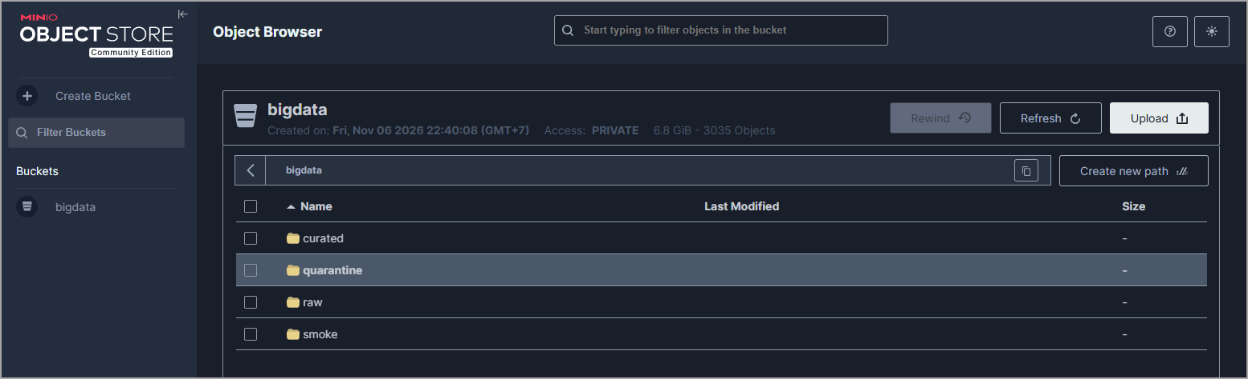
Hình E.1. MinIO Console: bucket bigdata với các vùng raw, curated, quarantine và smoke
Nguồn: results/logs/screenshots/02_minio_bucket_root.png
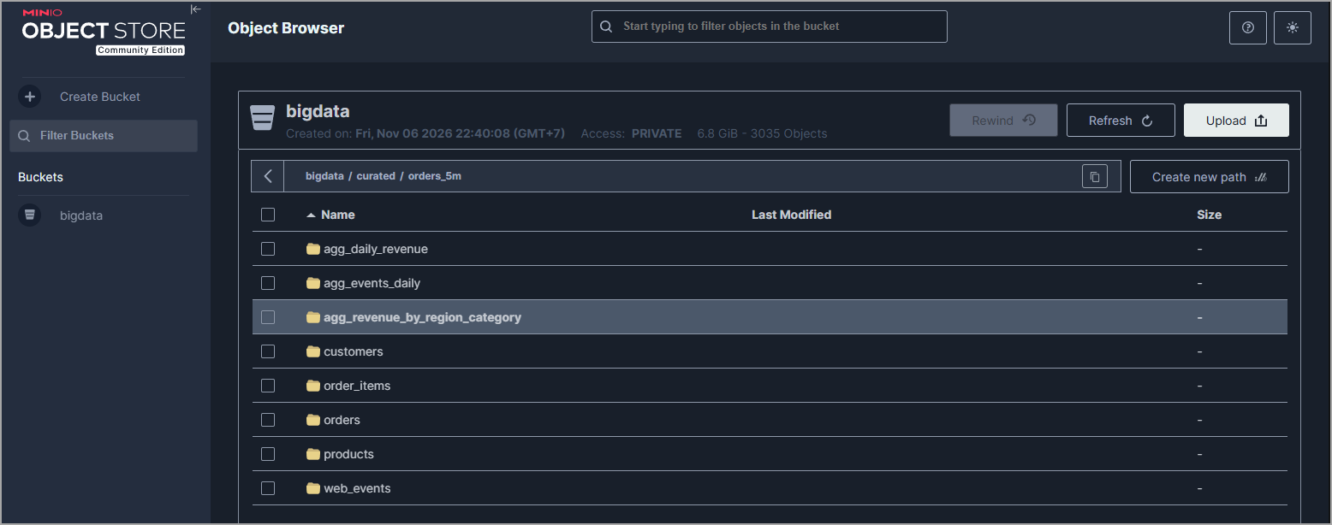
Hình E.2. Vùng curated/orders_5m: năm bảng sạch và ba bảng tổng hợp agg_*
Nguồn: results/logs/screenshots/04_minio_curated_orders_5m.png
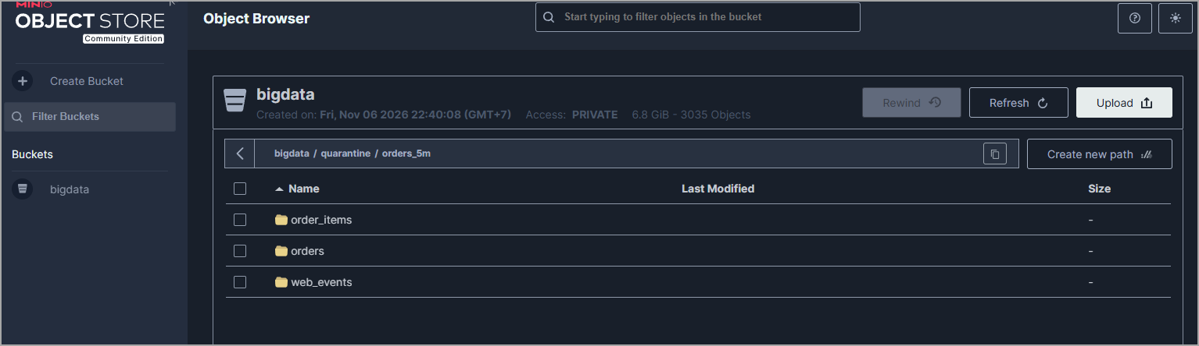
Hình E.3. Vùng quarantine/orders_5m: ba bảng cách ly orders, order_items, web_events
Nguồn: results/logs/screenshots/05_minio_quarantine_orders_5m.png

E.2 Ảnh chụp Spark UI
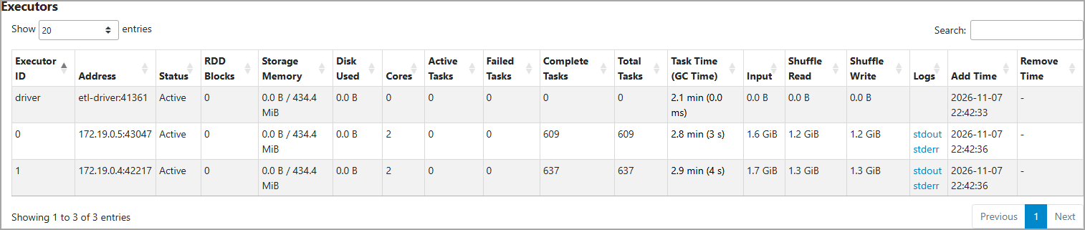
Hình E.4. Tab Executors của một lần chạy skew_shuffle_aqe: 2 executor trên 2 worker, mỗi executor 2 lõi, Storage Memory 434,4 MiB
Nguồn: results/logs/screenshots/13_executors.png (ứng dụng app-20261107154233-0032)
Storage Memory 434,4 MiB mỗi executor là vùng nhớ hợp nhất tách ra từ heap 1 GB (mục 5.2).
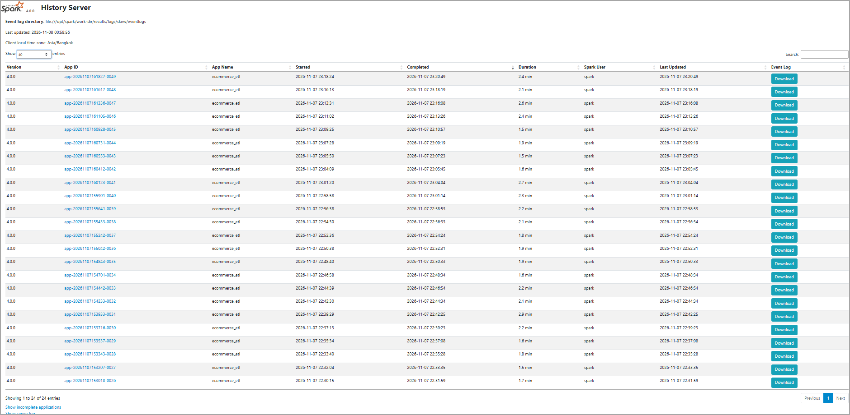
Hình E.5. Spark History Server: danh sách ứng dụng của thí nghiệm skew dựng lại từ event log
Nguồn: results/logs/screenshots/06_history_app_list.png
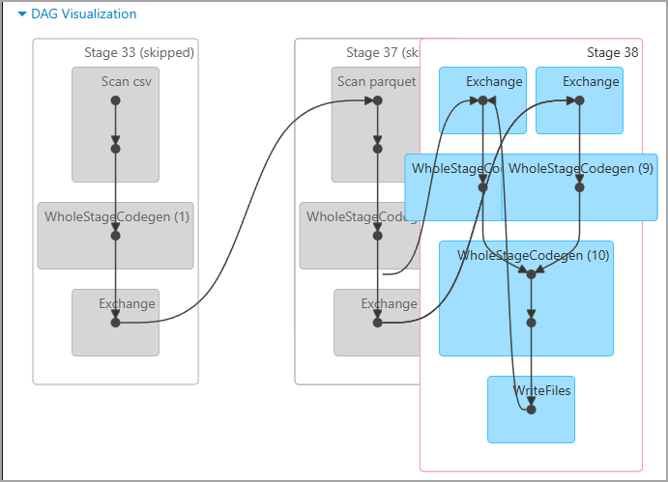
Hình E.6. DAG của một job: các stage và ranh giới shuffle (ứng dụng skew_shuffle_aqe)
Nguồn: results/logs/screenshots/12_job_dag.png; mã ứng dụng app-20261107154233-0032 theo results/logs/screenshots/README.md (không hiện trên phần ảnh đã cắt)
Hình E.6 minh hoạ cách Spark chia một job thành các stage tại ranh giới shuffle (nút Exchange), theo mô hình DAG ở slide chương 5, tr. 26, 43 [2]. Hai stage đầu (33 và 37) được đánh dấu "skipped"; chỉ stage 38 (join rồi WriteFiles) thực sự chạy. Theo nhận định của nhóm, hai stage đó được bỏ qua vì kết quả shuffle của chúng đã có từ job trước và được dùng lại; tài liệu Spark đã kiểm không giải thích lý do này.
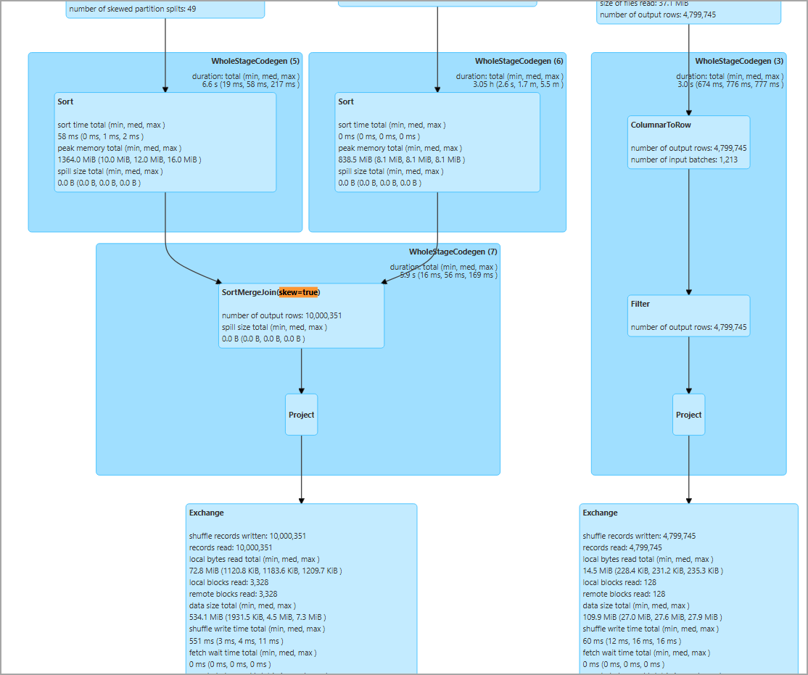
Hình E.7. Kế hoạch SQL của skew_shuffle_aqe, bước ghi order_items sạch: SortMergeJoin(skew=true) theo product_id và dòng 49 lần tách phân vùng lệch
Nguồn: results/logs/screenshots/07_skew_shuffle_aqe_sql_plan.png (ứng dụng app-20261107154233-0032, truy vấn SQL số 4)
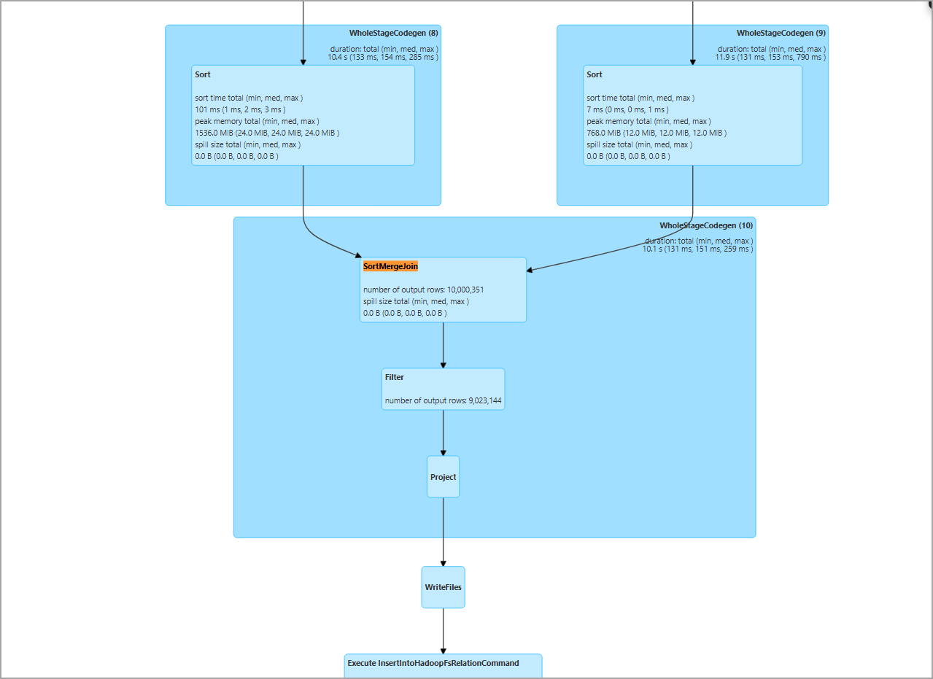
Hình E.8. Kế hoạch SQL của skew_shuffle_noaqe, bước ghi order_items sạch: phần ảnh này là phép join theo order_id, ở phía sau join theo product_id
Nguồn: results/logs/screenshots/08_skew_shuffle_noaqe_sql_plan.png; mã ứng dụng app-20261107154442-0033 và truy vấn SQL số 4 theo results/logs/screenshots/README.md (không hiện trên phần ảnh đã cắt)
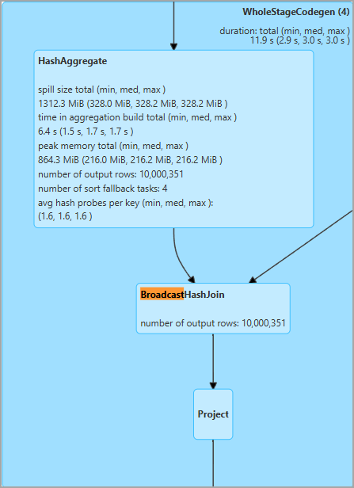
Hình E.9. Kế hoạch SQL của skew_auto_aqe: BroadcastHashJoin và nút HashAggregate của bước bỏ trùng có spill
Nguồn: results/logs/screenshots/11_skew_auto_aqe_sql_plan.png (ứng dụng app-20261107153343-0028, truy vấn SQL số 4); tên bảng theo results/logs/skew/plan_query4.txt (không hiện trên phần ảnh đã cắt)
Hai ảnh Hình E.7 và Hình E.8 chụp hai phép join khác nhau nên không so sánh trực tiếp được: ảnh đầu là join theo product_id, ảnh sau là join theo order_id. Phép so sánh đúng cặp nằm ở Hình 7.3 (mục 7.4), dựa trên event log. Lưu ý khi đọc ảnh: tổng thời gian của một khối WholeStageCodegen hiển thị trên ảnh (ví dụ 3.05 h) là tổng cộng dồn thời gian của mọi task chạy song song, không phải thời gian thực của lần chạy, nên không được dùng làm số đo thời gian xử lý.

E.3 Mẫu bảng tổng hợp đầu ra
Bảng E.1. Ba dòng đầu của agg_daily_revenue
order_date | orders | revenue
2024-01-01 | 5507 | 970430.76
2024-01-02 | 5477 | 987062.4
2024-01-03 | 5555 | 969962.09
Nguồn: results/samples/orders_5m/agg_daily_revenue.csv
Bảng E.2. Ba dòng đầu của agg_revenue_by_region_category
region | category | revenue | units
central | beauty | 14376359.5 | 301502
central | books | 14463827.41 | 300801
central | electronics | 14134348.73 | 304495
Nguồn: results/samples/orders_5m/agg_revenue_by_region_category.csv

E.4 Log chạy
Mỗi lần chạy lưu log đầy đủ của driver trong results/logs/<thí nghiệm>/<cấu hình>_r<k>.log và nhật ký của bộ điều khiển trong runner.log. Một số trích đoạn:
Dòng kết thúc thành công của một lần ETL trên orders_5m (results/logs/scale_data/orders_5m_r3.log):
ETL_OK processing_seconds_total=87.745 stages={'dimensions': 6.237,
'orders': 14.288, 'order_items': 35.273, 'web_events': 22.301, 'aggregates': 9.646}
Nhật ký bộ điều khiển khi bắt đầu và kết thúc thí nghiệm (a) (results/logs/scale_data/runner.log, rút gọn lệnh):
[2026-11-07T22:00:54+07:00] [scale_data] start: 12 run(s), reps=3, order=interleaved, git=8164042... dirty=False
[2026-11-07T22:01:42+07:00] [scale_data] orders_500k r1: ok wall=47.429s processing=21.144
[2026-11-07T22:14:12+07:00] [scale_data] done: failures=0 status=0
Job xuất mẫu đối chiếu số đếm với metrics (results/logs/export_samples_orders_5m.log):
SAMPLES_OK out_dir=/opt/spark/work-dir/results/samples/orders_5m files=14 mismatches=0
Kiểm thử trong container Spark (results/logs/test_etl.log):
versions numpy 2.2.6 pandas 2.3.3 pyarrow 25.0.1 pyspark 4.0.0
41 passed in 64.91s (0:01:04)
Event log của Spark cho thí nghiệm (d) và (e) được lưu trong results/logs/<thí nghiệm>/eventlogs/ trên máy đo nhưng không đưa lên git vì dung lượng lớn; các ảnh chụp từ Spark History Server được dựng lại từ các event log này.

Phụ lục F. Hướng dẫn chạy và tái lập
Phụ lục này ghi các bước tái lập từ máy trống. Lệnh lấy từ các README trong repo; lệnh đã ghi ở mục C.3 được dẫn sang, không chép lại. Chạy trong PowerShell. Thư mục làm việc ghi ở từng bước: "gốc" là thư mục gốc repo, "infra" là thư mục con infra/.
Mã nguồn công khai tại https://github.com/HNgTruc/Big_Data_.git.
git clone https://github.com/HNgTruc/Big_Data_.git
cd Big_Data_
Đồ án không cung cấp API dịch vụ; giao diện sử dụng là các tham số dòng lệnh ở mục C.3.

F.1 Điều kiện cần
• Docker Desktop trên WSL2. Máy đã chạy dùng Docker engine 29.9.2 (results/logs/environment.txt).
• Giới hạn WSL2. Tệp C:\Users\<tên>\.wslconfig có memory=6GB và processors=8 trong nhóm [wsl2] (infra/README.md, results/logs/environment.txt). Lý do đặt giới hạn ở mục 5.5. Sau khi sửa tệp, chạy wsl --shutdown rồi khởi động lại WSL để thay đổi có hiệu lực [20]. Lệnh này tắt mọi bản phân phối WSL 2 đang chạy, nên cần dừng cụm trước (nhận định của nhóm). Repo không ghi nhận lệnh này đã chạy trên máy thí nghiệm.
• Python trên host. Máy đã chạy dùng Python 3.12.10; README không nêu phiên bản tối thiểu. Tạo venv từ thư mục gốc (src/experiments/README.md):
python -m venv .venv-exp
.\.venv-exp\Scripts\Activate.ps1
pip install -r src/experiments/requirements.txt
• Dung lượng đĩa. Năm bộ dữ liệu thô khoảng 3,0 GB (cộng từ Bảng 3.1), data/ivy_cache/ khoảng 1 GB (đo trên máy thí nghiệm). Thư mục làm việc của worker tăng theo số lần chạy trong một giờ (infra/README.md; xem thêm mục 5.5): 7 lần chạy chiếm khoảng 4,1 GB trên mỗi worker, và thư mục chỉ bị xoá sau 1 giờ. Bộ đo chính thức chạy 63 ứng dụng Spark trong khoảng 1 giờ 41 phút, nên đỉnh có thể tới vài chục GB (suy luận, chưa đo); cần dự phòng dung lượng.
• Internet. Cần khi kéo image, tải hadoop-aws lần đầu và cài gói kiểm thử trong container.

F.2 Cấu hình và dựng cụm
Các lệnh ở mục này chạy trong infra. Tạo infra/.env rồi đổi mật khẩu MinIO. Mật khẩu có ký tự đặc biệt phải mã hoá URL vì được dùng trong MC_HOST_local.
copy .env.example .env
Kéo ba image ghi trong .env bằng docker pull (SPARK_IMAGE, MINIO_IMAGE, MC_IMAGE). Thẻ latest của MinIO có thể đổi theo thời gian; image đã đo có id sha256:a692590bc9d7a33c1eb1e52454a02395165392adee65a8ebfa90810b5df0f5e5 (results/logs/environment.txt), dùng để đối chiếu. Sau đó dựng cụm (infra/README.md):
docker compose up -d
docker compose ps # master, 2 worker, minio phải Up; minio-init thoát mã 0
Giao diện: Spark Master tại http://localhost:8090, MinIO Console tại http://localhost:9001. Dừng cụm bằng docker compose down (thêm -v để xoá dữ liệu MinIO).
Tuỳ chọn, kiểm tra kết nối Spark và MinIO. Thành công khi thấy SMOKE_OK rows_written=1000000 rows_read=1000000. Lần chạy đã ghi nhận dùng exec; dạng run dưới đây chưa chạy lại riêng cho job này (infra/README.md).
docker compose run --rm --no-deps --name smoke-driver spark-master /opt/spark/bin/spark-submit `
--master spark://spark-master:7077 `
--conf spark.driver.host=smoke-driver `
--conf spark.jars.ivy=/tmp/.ivy `
--packages org.apache.hadoop:hadoop-aws:3.4.1 `
/opt/spark/work-dir/src/etl/smoke_s3a.py

F.3 Sinh dữ liệu mô phỏng
Chạy từ thư mục gốc (src/data_generation/README.md):
pip install -r src/data_generation/requirements.txt
python -m src.data_generation.generate --orders 500000 # -> data/raw/orders_500k
python -m src.data_generation.generate --orders 5000000 --skew # -> data/raw/orders_5m_skew
python -m src.data_generation.generate --help
README chỉ ghi hai lệnh ví dụ trên và lệnh --orders 5000000 ở mục C.3. Hai bộ còn lại dùng --orders 1000000 và --orders 2500000, theo trường params.orders trong data/raw/orders_1m/manifest.json và data/raw/orders_2500k/manifest.json. Tham số mặc định: seed 42, chunk 500.000, tỉ lệ lỗi 0,02. Cùng tham số cho cùng nội dung từng byte; đổi chunk_size sẽ đổi dữ liệu.
Bản clone đã có manifest.json trong data/raw/<bộ>/, nên phải thêm --overwrite, nếu không bộ sinh báo thư mục không rỗng và dừng. Lệnh này ghi lại manifest.json, trong đó elapsed_seconds sẽ khác. Đã thử trên một bản clone mới: thiếu --overwrite thì dừng với mã 1; có --overwrite thì bộ orders_500k sinh ra có năm tệp dữ liệu trùng từng byte với dữ liệu đã dùng để đo, so bằng SHA-256 (results/logs/test_clone.log).

F.4 Chép dữ liệu thô lên MinIO
Lệnh mc cp ở bước 3 của mục C.3, chạy trong infra cho từng bộ, thay orders_5m bằng tên bộ. Đích phải là raw/, không phải raw/<bộ>, nếu không dữ liệu bị lồng thêm một cấp. Kiểm tra (infra/README.md):
docker compose run --rm minio-init ls --recursive --summarize local/bigdata/raw/orders_500k
Kết quả đúng là 6 object, đường dẫn dạng customers.csv, orders.csv. Nếu đã chép lồng, xoá rồi chép lại:
docker compose run --rm minio-init rm --recursive --force local/bigdata/raw/orders_500k

F.5 Chạy job ETL
Chạy trong infra, thay tên bộ ở --dataset. Lệnh nguyên văn ở infra/README.md:
docker compose run --rm --no-deps --name etl-driver spark-master /opt/spark/bin/spark-submit --master spark://spark-master:7077 --conf spark.driver.host=etl-driver --conf spark.jars.ivy=/tmp/.ivy --packages org.apache.hadoop:hadoop-aws:3.4.1 /opt/spark/work-dir/src/etl/etl_job.py --dataset orders_500k 2>&1 | Select-String "ETL_OK|ERROR|Exception|Traceback"
Để không tải lại jar mỗi lần, đổi spark.jars.ivy như mục C.3. Thành công khi thấy ETL_OK processing_seconds_total=.... Đầu ra gồm curated/<bộ>/, quarantine/<bộ>/ trên MinIO và results/metrics/<bộ>.json trên host. Thêm --run-label <tên> để không ghi đè kết quả cũ.
Trước bộ thí nghiệm, chỉ bắt buộc chạy ETL cho orders_5m, vì format_compare và cache cần curated/orders_5m/. Baseline Pandas đối chiếu results/metrics/orders_500k.json, orders_1m.json, đã có sẵn trong kho. Các bộ còn lại chạy để tái lập số đếm ở mục 6.3.
Dùng docker compose run, không dùng docker compose exec. Khi engine Docker sập, exec báo lỗi 500 hoặc No such exec instance. Dùng run thì driver nằm trong container riêng, tách khỏi master, và được xoá sau khi chạy. Chi tiết ở mục C.3.

F.6 Chạy bộ thí nghiệm
Điều kiện: 2 worker ALIVE tại http://localhost:8090, dữ liệu thô và curated/orders_5m/ đã có trên MinIO. Hướng dẫn đo yêu cầu đóng ứng dụng nặng và tạm dừng Windows Update trước khi đo. Kích hoạt venv ở F.1 và quay về thư mục gốc, vì F.2, F.4, F.5 chạy trong infra. Từ thư mục gốc (src/experiments/README.md):
python -m src.experiments.run_all --group all --dry-run # xem trước toàn bộ lệnh, không gọi Docker
python -m src.experiments.run_all --group all # chạy tất cả theo thứ tự trong common/registry.py
python -m src.experiments.run_all --group spark --resume # tiếp tục sau khi bị gián đoạn
Trên bản clone đã có sẵn 69 bản ghi của bộ đo chính thức, nên lệnh chạy thật phải thêm --overwrite: bản ghi và log cũ được đổi tên kèm thời điểm, không bị xoá. --resume chỉ dùng khi tiếp tục lần chạy của chính mình; --group spark không gồm Pandas, phần đó chạy bằng --group host. Đã thử trên bản clone: --dry-run chạy được cho cả 7 thí nghiệm; thiếu --overwrite thì dừng ở scale_data với mã 2 và không đổi tệp nào (results/logs/test_clone.log). Lệnh có --overwrite cần Docker nên chưa chạy thử trên bản clone (theo mã src/experiments/common/runner.py, registry.py).
Thứ tự mặc định: scale_data, join_strategy, skew, format_compare, cache, scale_workers, pandas_baseline. Bộ đo chính thức kéo dài khoảng 1 giờ 41 phút (mục 6.1).
Thí nghiệm scale_workers tự dừng rồi bật lại spark-worker-2. Nếu bộ chạy bị dừng đột ngột, kiểm tra Master UI và chạy trong infra (src/experiments/scale_workers/README.md):
docker compose start spark-worker-2
Phép đo kích thước phân vùng của thí nghiệm (e) chạy riêng; lệnh ở src/experiments/skew/README.md. Mỗi thí nghiệm có run.py với --dry-run riêng, ghi trong README của thí nghiệm đó.
Khi tái lập, số dòng phải khớp với báo cáo vì dữ liệu và luật làm sạch là xác định, còn thời gian sẽ dao động theo máy và nhiễu (nhận định của nhóm).

F.7 Phân tích và xuất minh chứng
Dựng lại CSV và hình bằng analyze_all ở bước 5 của mục C.3, không cần Docker. Event log không đưa lên git, nên trên bản clone analyze_all ghi đè results/metrics/join_strategy/plan_check.csv và results/metrics/skew/plan_check.csv: số toán tử mất, chỉ còn cột note ghi thiếu tệp (src/experiments/common/analysis.py, hàm plan_rows). Đã thử trên bản clone: đây là hai tệp duy nhất trong results/ có trên git bị đổi, các CSV và hình khác giữ nguyên (results/logs/test_clone.log). Khôi phục bằng git checkout -- results/metrics/join_strategy/plan_check.csv results/metrics/skew/plan_check.csv.
Xuất mẫu dữ liệu trước và sau xử lý, trong infra, khi ETL của bộ đã có trên MinIO (results/samples/README.md):
docker compose run --rm --no-deps --name sample-driver spark-master /opt/spark/bin/spark-submit --master spark://spark-master:7077 --conf spark.driver.host=sample-driver --conf spark.jars.ivy=/opt/spark/work-dir/data/ivy_cache --packages org.apache.hadoop:hadoop-aws:3.4.1 /opt/spark/work-dir/src/etl/export_samples.py --dataset orders_5m > ..\results\logs\export_samples_orders_5m.log 2>&1
Thành công khi log có SAMPLES_OK ... mismatches=0. Cách mở Spark History Server để xem lại kế hoạch thực thi ở results/logs/screenshots/README.md. Cần có event log, chỉ có trên máy đã chạy (d), (e).

F.8 Chạy kiểm thử
Trong container Spark, chạy trong infra, cụm không cần đang bật, cần Internet để cài gói (tests/README.md):
docker compose run --rm --no-deps -v ${PWD}/../tests:/opt/spark/work-dir/tests:ro --entrypoint bash spark-master /opt/spark/work-dir/tests/run_in_container.sh
Trên host, từ thư mục gốc (results/logs/test_host.log, dòng 2):
.venv-exp\Scripts\python.exe -m pytest tests/test_build_docx.py tests/test_experiments.py tests/test_experiments_pandas.py tests/test_data_generation.py -q
test_build_docx.py cần cài phụ thuộc ở F.9. Thiếu python-docx thì tệp này bị bỏ qua. test_etl.py không chạy được trên Windows nên phải chạy trong container. Kết quả ở mục 5.4 và Bảng C.3 (Phụ lục C).

F.9 Dựng báo cáo
Từ thư mục gốc (report/build/README.md, report/figures/README.md):
.\.venv-exp\Scripts\python.exe -m pip install --default-timeout=300 -r report\build\requirements.txt
.\.venv-exp\Scripts\python.exe report\build\draw_architecture.py
.\.venv-exp\Scripts\python.exe report\build\draw_plan_comparison.py
.\.venv-exp\Scripts\python.exe report\build\prepare_screenshots.py
.\.venv-exp\Scripts\python.exe report\build\build_docx.py
Mở report/bao-cao.docx trong Word, chọn tất cả rồi nhấn F9 để cập nhật mục lục và danh mục. Bản nộp là PDF xuất từ Word.

F.10 Ghi nhận các lần chạy đã có
Bảng F.1. Nơi lưu ghi nhận các lần chạy
Việc đã chạy | Ghi nhận
Sinh dữ liệu | data/raw/<bộ>/manifest.json (có trên git; dữ liệu thô thì không); results/metrics/datasets/datasets_summary.csv
Kiểm tra kết nối | results/logs/smoke_s3a.log
ETL đầu tiên của năm bộ | results/logs/etl_<bộ>.log; results/metrics/<bộ>.json
Bộ đo chính thức (69 lần) | results/metrics/<exp>/runs/<config>/r<k>/run_record.json, runs.csv, summary.csv; results/logs/<exp>/<config>_r<k>.log, runner.log
Hình kết quả | results/figures/<exp>/
Event log của (d), (e) | results/logs/<exp>/eventlogs/ (không đưa lên git)
Xuất mẫu | results/samples/orders_5m/; results/logs/export_samples_orders_5m.log
Kiểm thử | results/logs/test_etl.log, results/logs/test_host.log; các bước không cần Docker trên bản clone: results/logs/test_clone.log
Môi trường máy | results/logs/environment.txt
Ảnh chụp giao diện | results/logs/screenshots/
Nguồn: results/logs/README.md, results/README.md, data/README.md, src/experiments/README.md
Bước chép dữ liệu bằng mc cp không có log riêng trong results/; bằng chứng gián tiếp là Hình 7.2 và số dòng thô khớp manifest trong các lần chạy.

Phụ lục G. Ghi chú sử dụng AI
Phụ lục này thực hiện yêu cầu ở mục 8 của đề: nêu công cụ AI, mục đích và phần đã kiểm tra.

G.1 Công cụ
Đồ án dùng Claude Code. Cấu hình của dự án nằm trong .claude/, gồm quy tắc, skill và sáu agent chuyên trách (.claude/README.md).

G.2 Mục đích
Bảng G.1. Các agent đã cấu hình và mục đích
Agent | Mục đích
data-generator | Viết bộ sinh dữ liệu mô phỏng
spark-etl-engineer | Viết job Spark
code-reviewer | Soát mã trước khi chạy thí nghiệm
benchmark-analyst | Chạy thí nghiệm, ghi số đo, phân tích
report-writer | Soạn nháp báo cáo
source-verifier | Kiểm chứng khẳng định với nguồn; không sửa báo cáo, chỉ báo cáo kết quả
Nguồn: .claude/README.md, .claude/CLAUDE.md, .claude/agents/
Các quyết định chính của đồ án (miền dữ liệu, MinIO, Docker Compose, lược đồ, tỉ lệ lỗi, kích thước dữ liệu) được người dùng công cụ xác nhận và ghi trong .claude/CLAUDE.md. Theo mục 8 của đề, nhóm chịu trách nhiệm hoàn toàn về sản phẩm và phải giải thích được hệ thống.

G.3 Phần đã kiểm tra
• Số liệu. Số đo do job và bộ điều khiển sinh ra khi chạy thật; AI không tự điền số. Số được ghi vào results/ trên máy thí nghiệm, mỗi lần chạy có run_record.json và log.
• Vòng kiểm chứng 1. report/review/verify-round1.md kiểm bìa, chương 3–7 và tài liệu tham khảo của bản nháp 1. Các điểm phát hiện đã được áp dụng vào report/sections/.
• Trích dẫn slide. report/review/verify-slides.md kiểm 12 chỗ trích: 5 đúng, 7 đúng một phần, không chỗ nào không thấy trên slide. Các chỗ đúng một phần đã được sửa.
• Vòng kiểm chứng 2. report/review/verify-round2.md kiểm toàn bộ báo cáo. Khoảng 450 con số đối chiếu với results/ đều khớp; các lỗi tìm thấy nằm ở phạm vi câu chữ, diễn giải và lệnh tái lập, đã được sửa.
• Tái lập trên bản clone. Các bước không cần Docker đã chạy thử trên một bản clone mới: 69 test qua, dữ liệu orders_500k sinh lại trùng từng byte, phân tích và dựng báo cáo chạy được (results/logs/test_clone.log). Các bước cần Docker (dựng cụm, ETL, đo) chưa chạy lại trên bản clone; chúng đã chạy trên máy thí nghiệm theo log trong results/logs/.
• Bộ kiểm thử. Các test trong tests/ cho 41 passed trong container và 69 passed trên host (mục 5.4, Bảng C.3, Phụ lục C).
• Đối chiếu số đếm. Số dòng trùng đã bỏ và các lý do cách ly trực tiếp được so với số lỗi đã chèn; baseline Pandas thực hiện 49 phép đối chiếu mỗi lần chạy (mục 5.4).
• Phần nhóm tự kiểm tra. Nhóm xác nhận đã chạy và kiểm tra toàn bộ, kết quả đều bình thường. Đây là xác nhận của nhóm; repo không có bản ghi riêng cho lần kiểm tra này.

G.4 Giới hạn
AI có thể sai, nên nội dung do AI hỗ trợ đã được đối chiếu như ở G.3. Ví dụ đã xảy ra: bản nháp 1 từng khẳng định đã đóng ứng dụng nặng trước khi đo trong khi repo không có bằng chứng; có chỗ mô tả Spark là "xử lý trong bộ nhớ" trái với lưu ý ở slide; và lệnh ở Phụ lục F từng thiếu --overwrite trên bản clone. Các điểm này đã được sửa. Bản thân source-verifier cũng là AI, và một số trang web được đọc qua công cụ tóm tắt, nên kiểm chứng này không thay thế việc nhóm tự kiểm tra (report/review/verify-slides.md, mục D; report/review/verify-round2.md, mục "KHÔNG kiểm được").

